云南农家乐农业集团有限公司

年产50万吨缓控释肥料、水溶肥料、专用肥料生产基地建设项目

安全验收评价报告

建设单位：云南农家乐农业集团有限公司

建设单位法定代表人：杨章福

建设项目单位：云南农家乐农业集团有限公司

建设项目单位主要负责人：杨章福

建设项目单位联系人：汪林

建设项目单位联系电话：13608866262

云南农家乐农业集团有限公司

二〇二五年三月

云南农家乐农业集团有限公司

年产50万吨缓控释肥料、水溶肥料、专用肥料生产基地建设项目

安全验收评价报告

评价机构名称：昭通市鼎安科技有限公司

资质证书编号：APJ-（云）-005

法定代表人：毛卫旭

项目负责人：杨庆国

技术负责人：饶旭军

过程控制负责人：李晓达

评价机构联系电话：0870-3170896

昭通市鼎安科技有限公司

二〇二五年三月

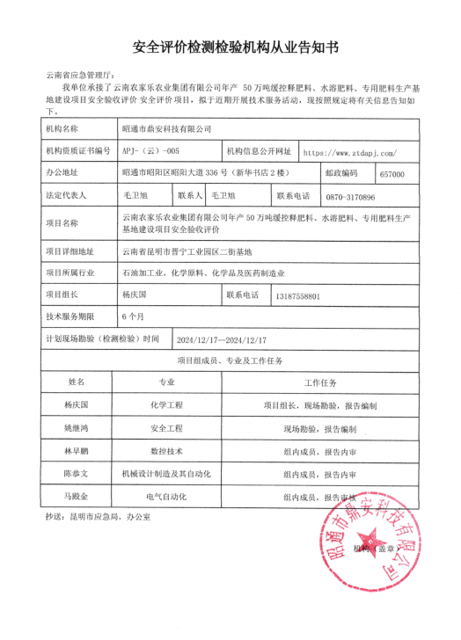

**现场照片**

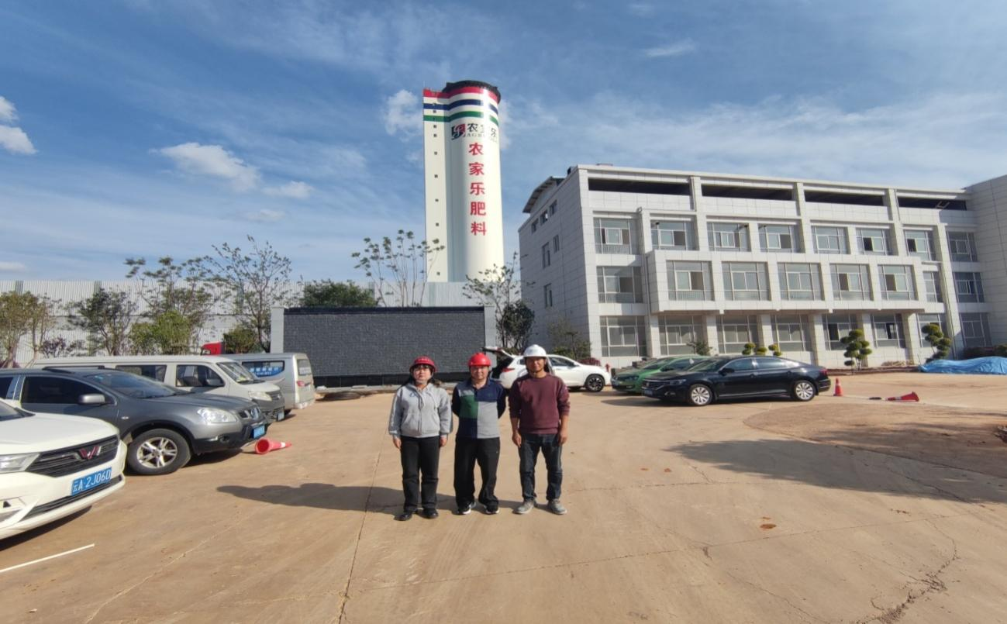

图1 评价人员现场照片（从左至右：姚继鸿（报告编制人）、杨庆国（项目负责人）、李华保（业主陪同人员））

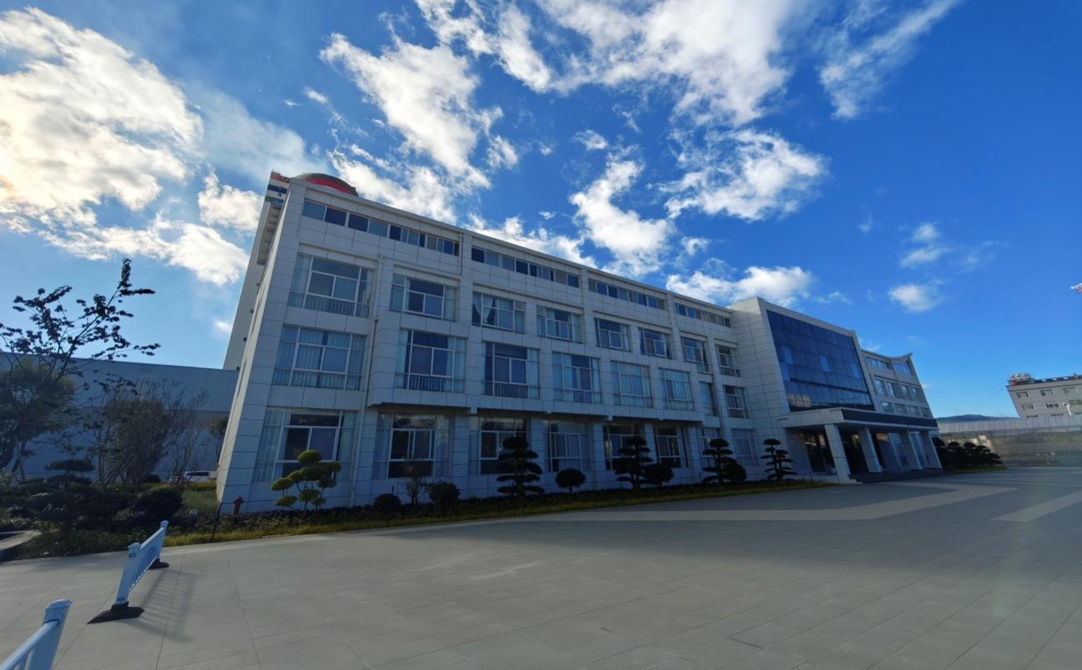

图2 项目办公楼

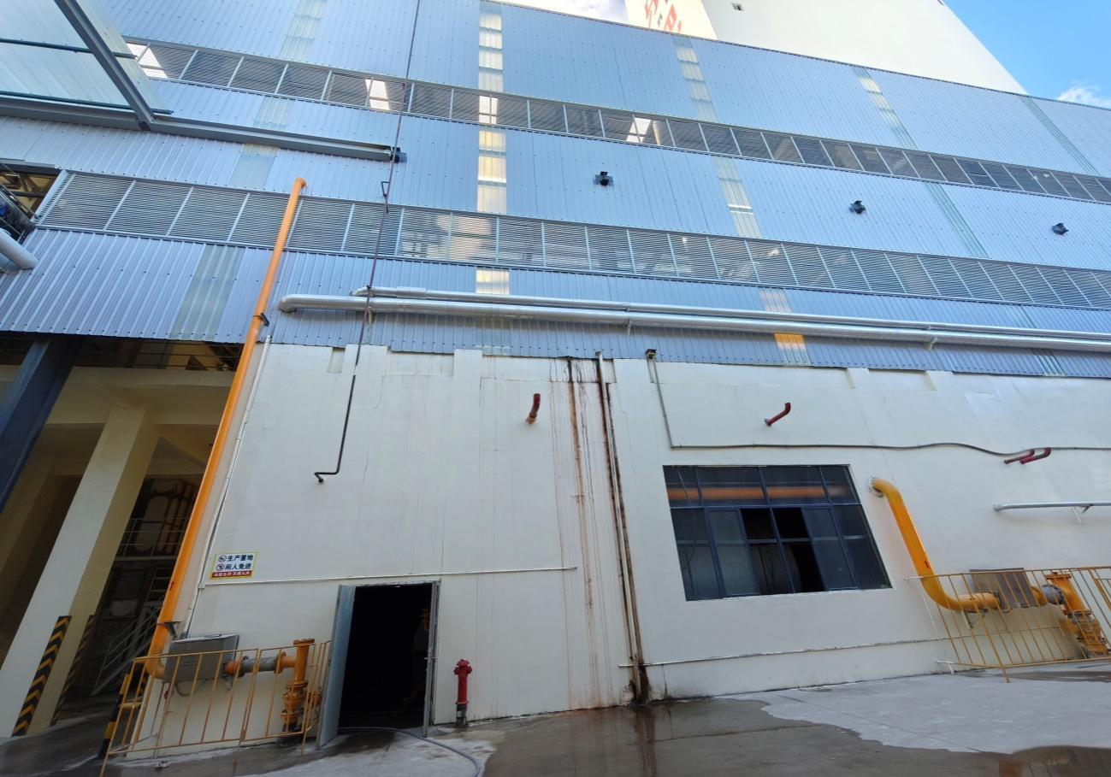

图3 锅炉房

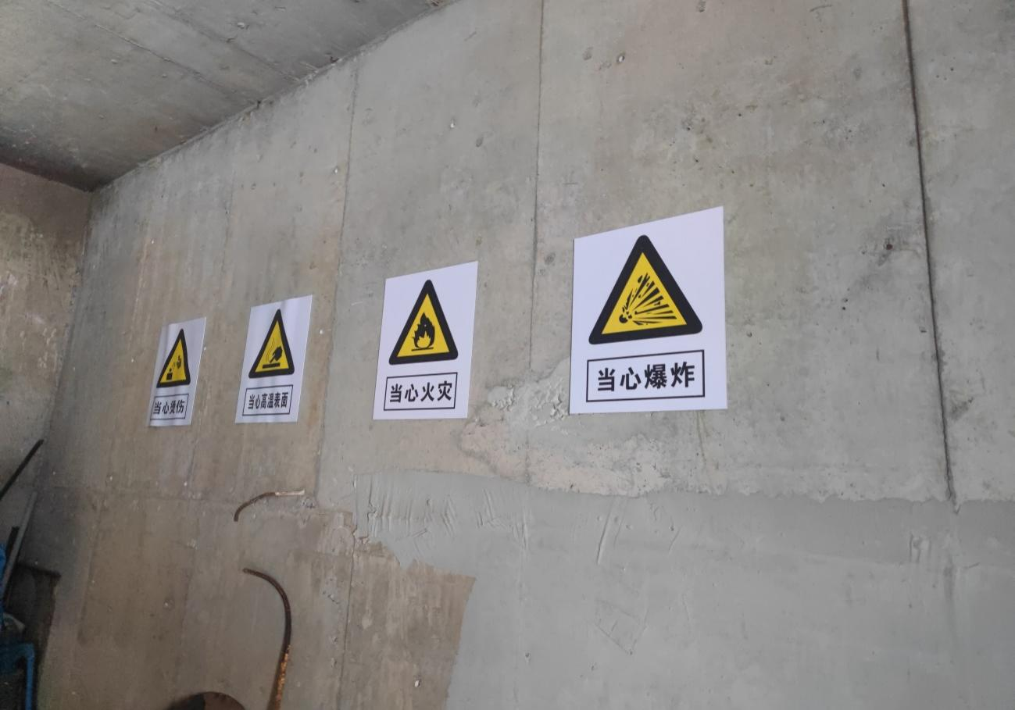

图4 锅炉房内安全警示标识

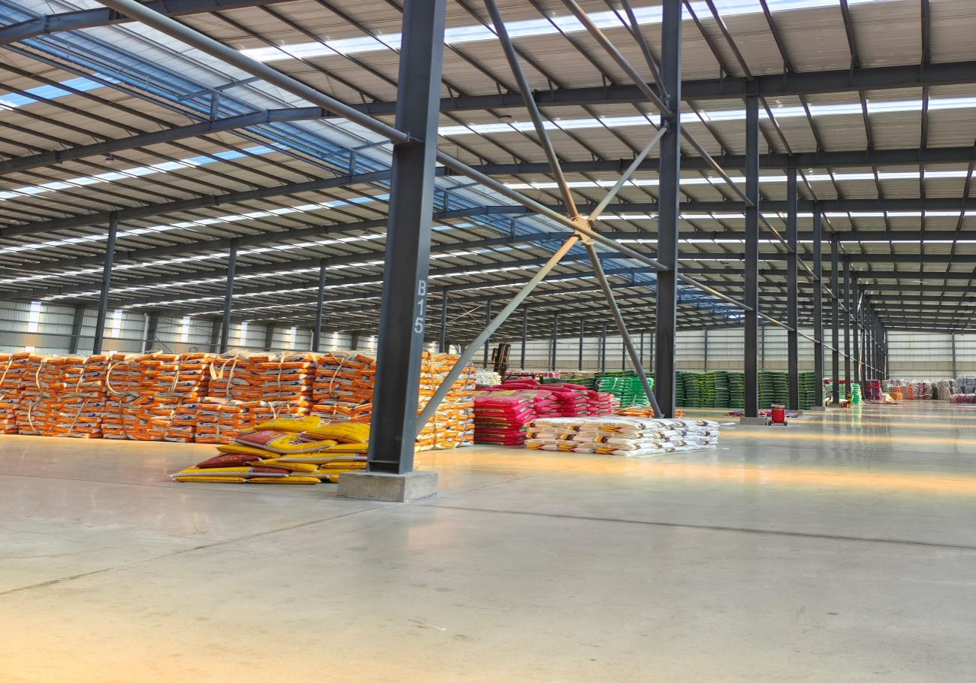

图5 成品仓库内部

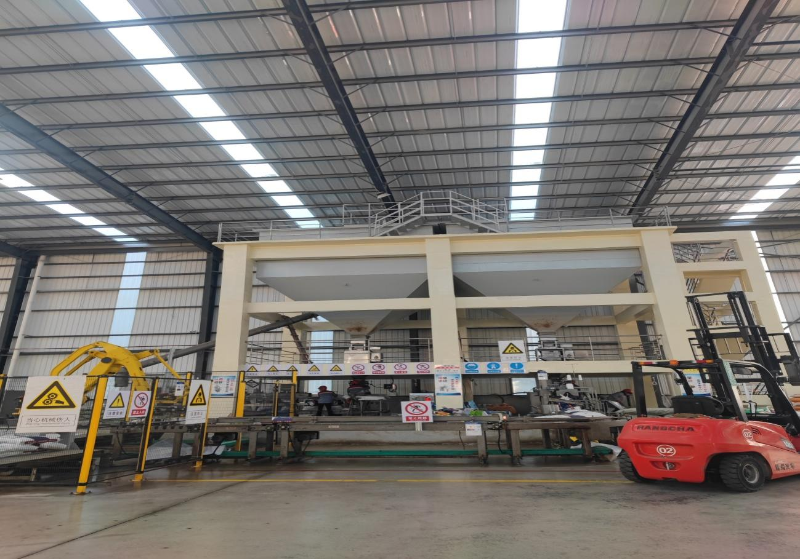

图6 成品包装岗位及相应安全警示标识

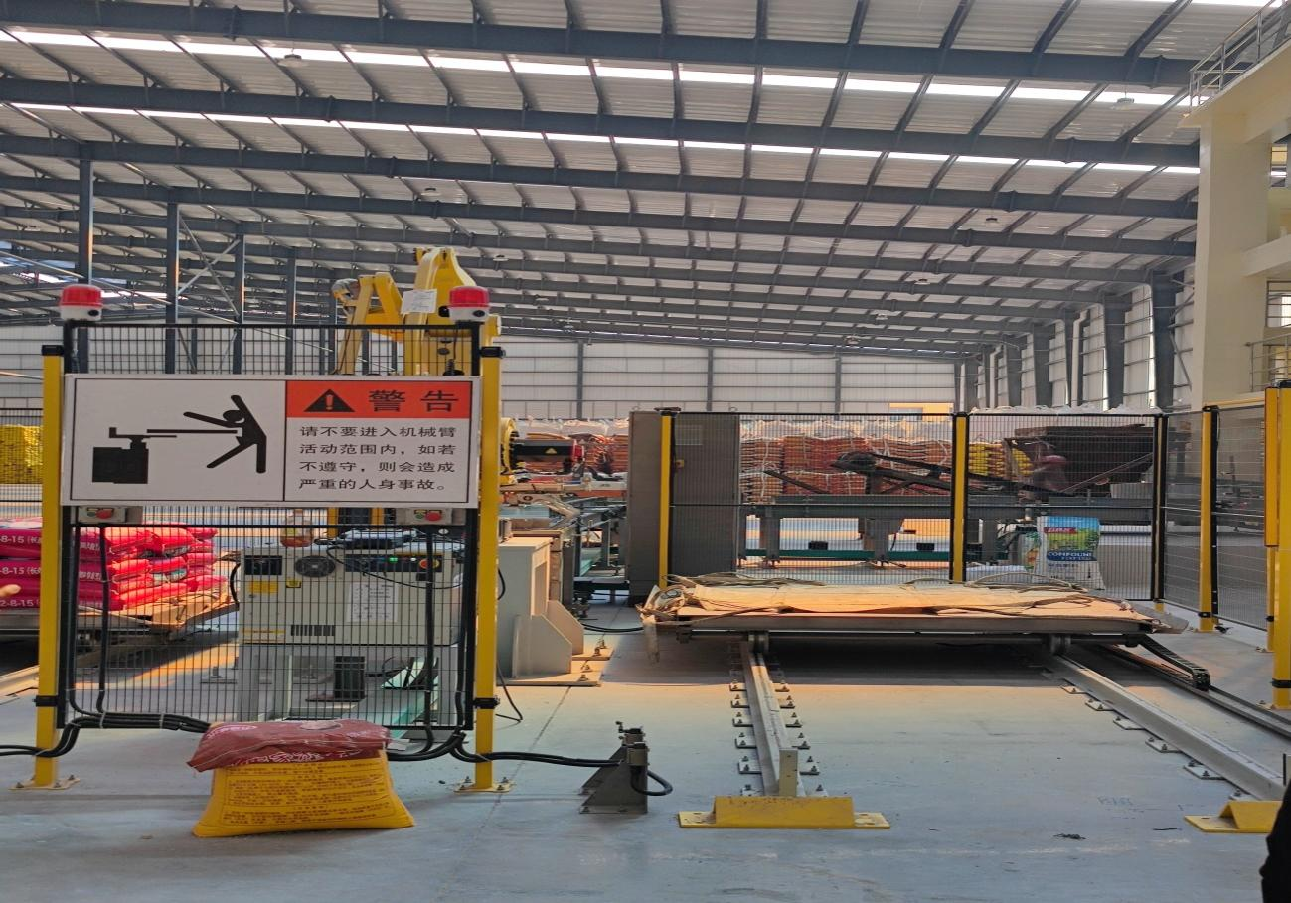

图7 成品仓库内码垛机器人

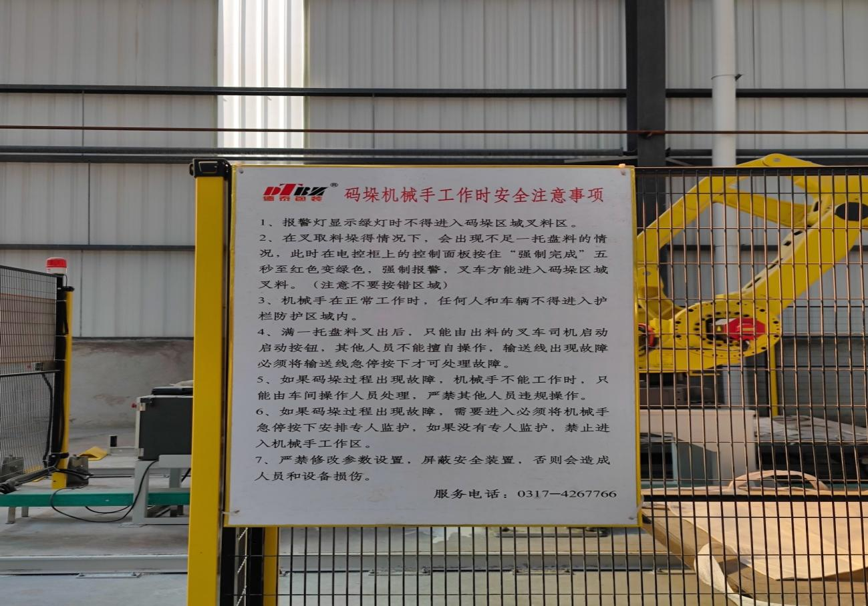

图8 码垛机械手工作时安全注意事项

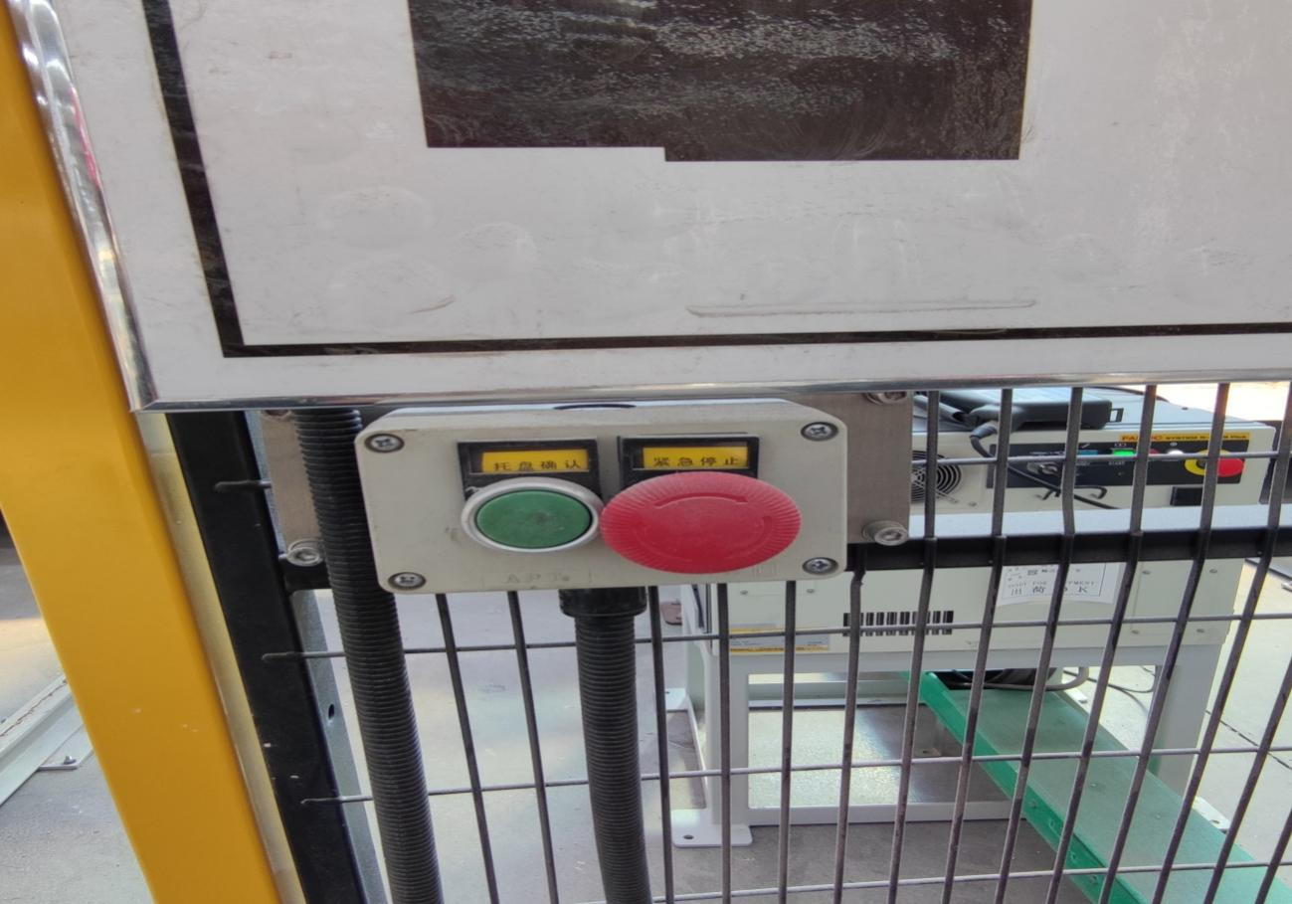

图9 现场码垛机器人急停按钮

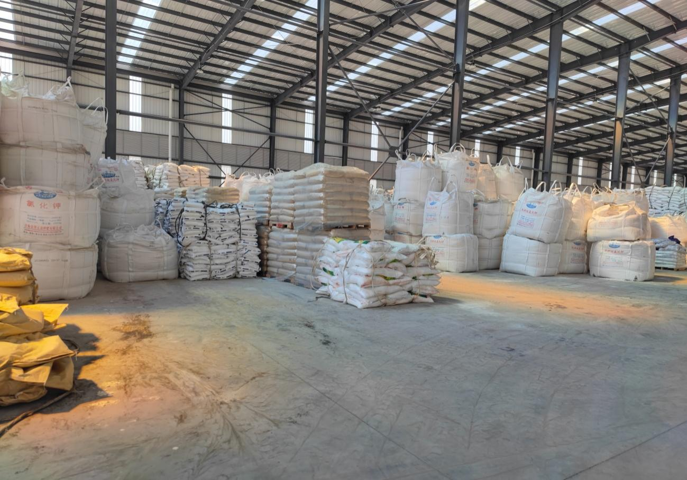

图10 原料仓库

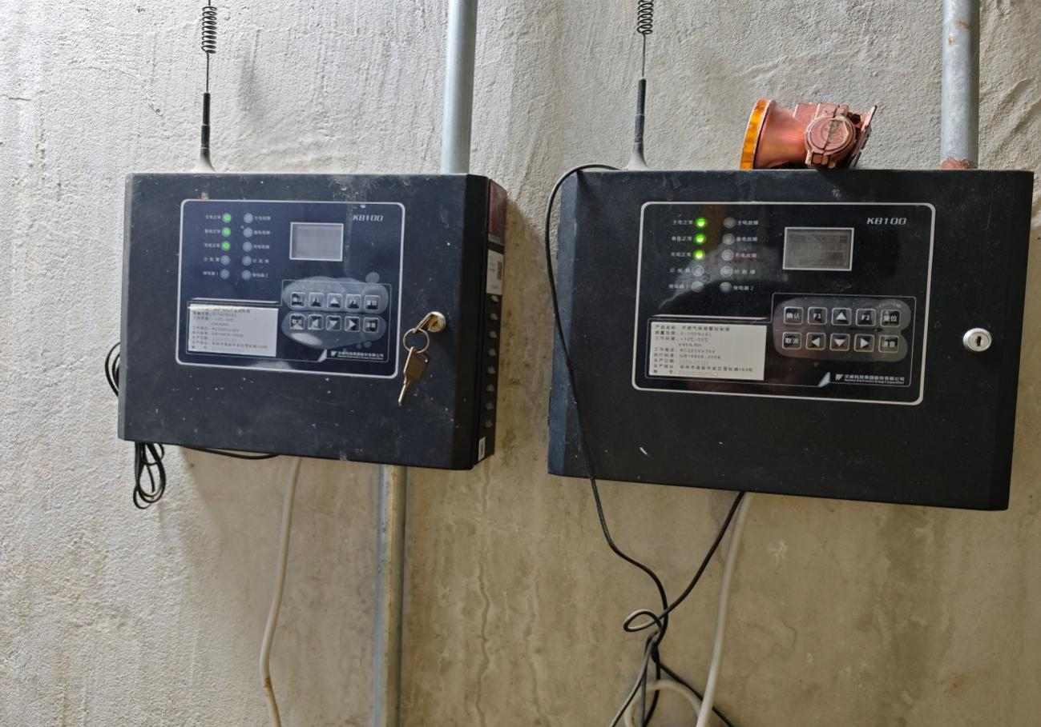

图11 可燃气体检测报警仪控制器

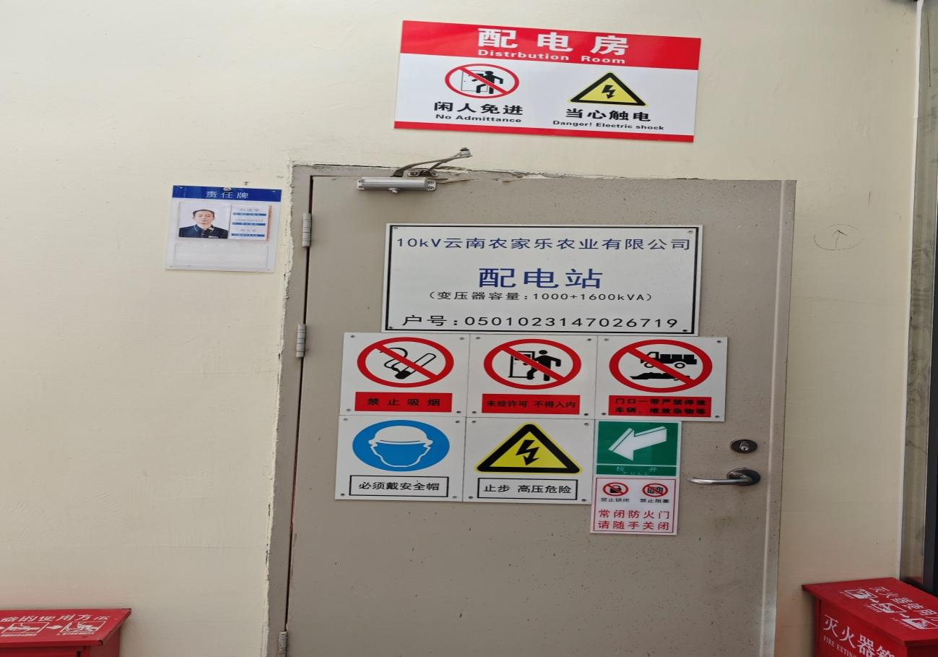

图12 配电室

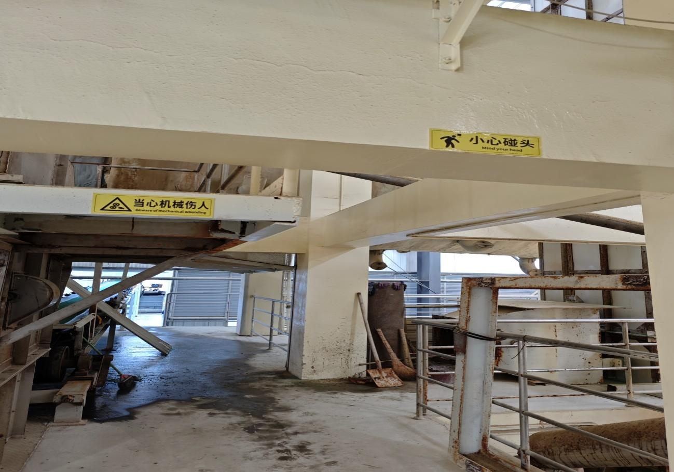

图13 生产厂房内安全警示标识

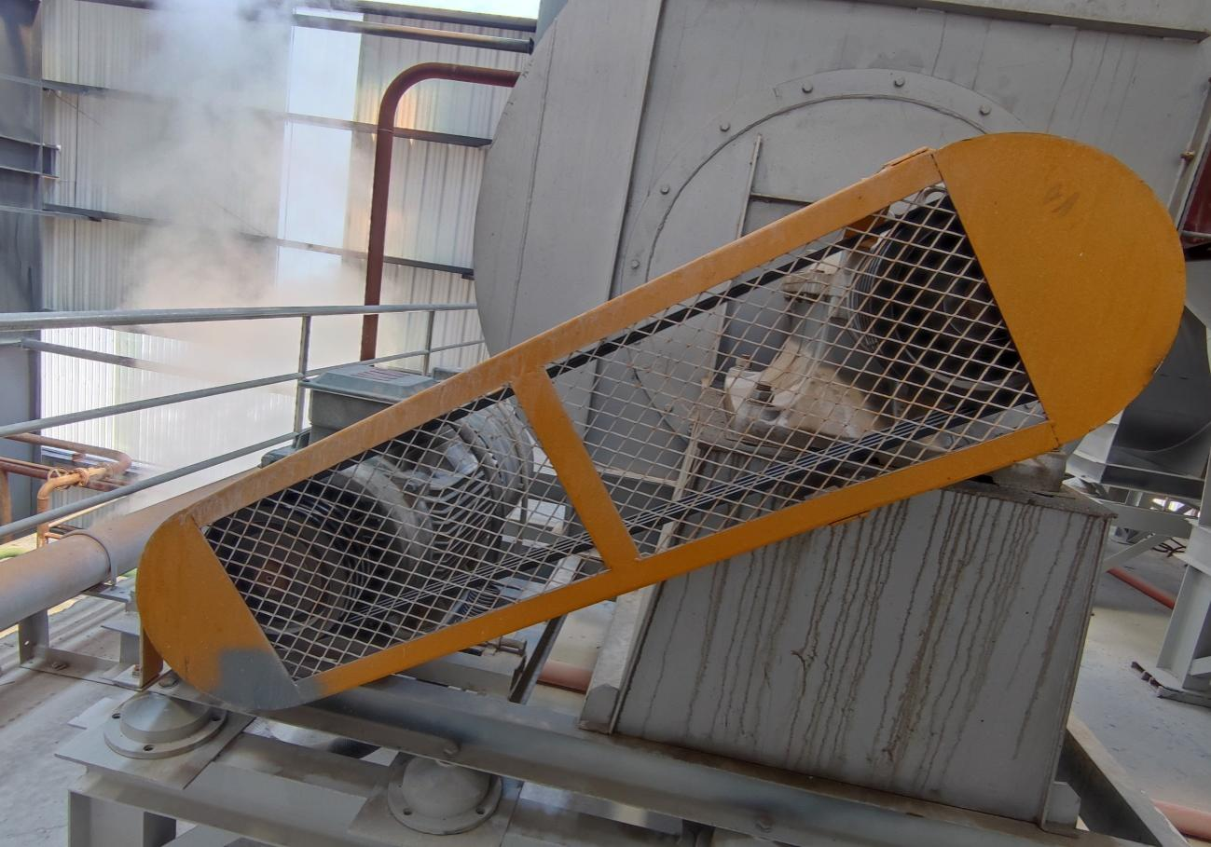

图14 防护罩

**前言**

随着我国法制化的日趋健全和完善，安全生产监督管理体系也逐步向科学化、规范化、制度化发展，安全评价作为现代先进安全生产管理模式的主要内容之一越来越受到重视。“安全第一、预防为主、综合治理”是我们党和国家始终不渝的安全生产方针。安全评价不仅能有效地提高企业和生产设备的本质安全程度，而且可以为各级应急管理部门的决策和监督检查提供有力的技术支撑。

根据《中华人民共和国安全生产法（2021年修订）》（中华人民共和国主席令第八十八号修订后公布，2021年9月1日施行）、《建设项目安全设施“三同时”监督管理办法》（原安监总局令第36号，第77号令修改）， “第二十二条建设项目安全设施竣工或者试运行完成后，生产经营单位应当委托具有相应资质的安全评价机构对安全设施进行验收评价，并编制建设项目安全验收评价报告”。

在接受云南农家乐农业集团有限公司年产50万吨缓控释肥料、水溶肥料、专用肥料生产基地建设项目安全验收评价工作的委托之后，昭通市鼎安科技有限公司立即组成相关专业的安全技术人员和技术专家参加的安全评价组，投入该项目的安全验收评价工作。现场调查主要工作内容包括现场踏勘、资料收集、项目隐患查找、与企业进行项目意见交换等。本次提交的评价报告由昭通市鼎安科技有限公司安全评价组编制完成。

在评价报告编写过程中，得到了昆明市应急管理局、晋宁区应急管理局、云南农家乐农业集团有限公司相关领导和技术人员的大力支持，同时引用了一些专家学者的研究成果和技术资料，在此一并表示感谢。

**目 录**

1 安全评价工作经过 1

1.1 评价目的 1

1.2 前期准备 2

1.3 评价对象及范围 2

1.4 评价程序 2

1.5 评价原则 3

1.6 评价基准日 4

2 建设项目概况 5

2.1 建设单位概况 5

2.2 建设项目概况 5

2.2.1 项目建设概况 5

2.2.2 项目性质及建设内容 6

2.2.3 项目产品方案、生产规模 7

2.2.4 项目建设涉及单位简介 7

2.2.5 建设项目周边环境情况 9

2.2.6 自然条件 11

2.2.7 总平面布置 13

2.2.8 工艺简介 15

2.2.9 主要设备、设施 19

2.2.10 项目涉及的主要原辅材料 25

2.2.11 公用工程及辅助设施 25

2.3 项目安全投资 27

2.4 爆炸区域划分情况及电气设备设置情况 28

2.5 安全生产管理情况 29

2.5.1 安全管理机构及职责 29

2.5.2 安全管理制度及安全岗位责任制 29

2.5.3 安全岗位操作规程 31

2.5.4 人员教育培训情况 33

2.5.5 事故应急救援预案 33

2.5.6 保险购买情况及劳动防护用品发放情况 34

2.6 安全设施设置情况 34

2.6.1 预防和控制事故设施 34

2.6.2 控制事故设施 37

2.6.3 减少与消除事故影响设施 37

2.6.4 主要安全设施 38

2.7 工程施工及其质量情况 39

2.7.1 设计变更情况 39

2.7.2 工程施工及质量情况 42

2.8 试生产情况 42

3 危险、有害因素辨识结果及依据说明 43

3.1 辨识与分析的目的 43

3.2 危险有害因素辨识主要依据 43

3.3 危险、有害因素产生的原因 45

3.3.1 运行失控与设备故障 45

3.3.2 人员失误 45

3.3.3 管理缺陷 45

3.3.4 环境因素 45

3.4 危险、有害物质辨识 46

3.4.1 危险化学品辨识 46

3.4.2 主要危险、有害物质危险性分析 46

3.5 危险、有害因素辨识 46

3.5.1 作业过程危险、有害因素分析结果 46

3.5.2 危险、有害因素分布情况 46

3.6 危险化学品重大危险源辨识 49

3.7 剧毒化学品、易制毒品化学品、监控化学品、易制爆危险化学品以及重点监管危险化学品辨识结果 49

3.8淘汰落后危险化学品安全生产工艺技术设备辨识结果 50

4 评价单元划分及评价方法选择 51

4.1 评价单元的划分 51

4.1.1 评价单元的划分原则 51

4.1.2 评价单元划分方法 51

4.1.3 评价单元划分结果 51

4.2 评价方法的选择 52

4.3 评价方法简介 52

5 “三同时”符合性评价结果 53

5.1 建设项目安全设施“三同时”符合性分析评价结果 53

5.2 安全对策措施落实情况分析评价结果 53

6 固有危险程度定量分析评价 54

6.1 定量分析评价结果 54

7 安全条件和安全运行条件分析评价结果 55

7.1总平面布置单元评价 55

7.1.1 总平面布置单元评价结果 55

7.1.2 厂内建构筑物与周边建筑物距离检查评价结果 55

7.1.3 项目所在地的自然条件对项目运行的影响分析评价结果 55

7.2工艺及设备设施单元评价结果 55

7.3 公用工程及辅助设施单元评价 55

7.4 安全管理及应急救援单元结果 56

7.5 重大安全隐患判定符合性分析结果 56

8 存在问题及整改措施 57

8.1 存在的问题 57

8.2 整改情况 57

9 安全对策措施及建议 58

9.1 安全运行条件对策措施及建议 58

9.2 安全管理对策措施及建议 59

9.3 应急救援对策措施及建议 61

9.4 其他方面 62

10 安全评价结论 64

11 与建设单位交换意见 66

附件1 建设项目相关图纸 67

1.1总平面布置图 67

附件2 危险和有害因素分析 68

2.1 主要危险、有害物质的理化特性 68

2.2 危险产生的原因 74

2.2.1 运行失控与设备故障 74

2.2.2 人员失误 74

2.2.3 管理缺陷 74

2.3 生产过程危险、有害因素分析 74

2.3.1火灾、爆炸危险性分析 74

2.3.2 锅炉爆炸危险性分析 76

2.3.3容器爆炸和压力管道爆炸危险性分析 79

2.3.4高温灼伤和化学灼伤危险性分析 80

2.3.5中毒和窒息危险性分析 80

2.3.6起重伤害危险性分析 81

2.3.7机械伤害危险性分析 83

2.3.8触电危险性分析 83

2.3.9高处坠落危险性分析 84

2.3.10车辆伤害危险性分析 84

2.3.11物体打击危险性分析 85

2.3.12淹溺危险性分析 86

2.3.13噪声危险性分析 86

2.4公用工程及辅助设施危险性分析 87

2.4.1 电气系统危险有害因素分析 87

2.4.2 给排水系统危险有害因素分析 88

2.4.3 消防系统危险有害因素分析 88

2.5 自然条件危险性分析 89

2.6周边环境危险有害因分析 89

2.7设备设施检维修过程危险性分析 90

2.8 特殊作业危险性分析 93

2.9 安全管理方面的危险性分析 97

2.10 人员不安全行为危险性分析 98

2.11 危险有害因素分布情况 99

2.12 危险化学品重大危险源辨识 102

2.13 剧毒化学品、易制毒化学品和监控化学品、易制爆危险化学品以及重点监管危险化学品辨识 103

2.14淘汰落后危险化学品安全生产工艺技术设备辨识 104

2.15事故案例 107

2.15.1 事故案例背景 107

2.15.2案例原因分析 108

2.15.3事故防范和整改措施 108

附件3 选用的安全评价方法简介 109

3.1 安全检查表法 109

3.2 安全检查表法（SCL） 109

3.3 “蒸气云雾爆炸伤害模型计算法”评价方法 110

附件4 固有危险程度定量分析评价 111

4.1锅炉爆炸事故后果模拟分析 111

附件5 “三同时”符合性评价及安全对策措施落实情况分析单元 114

5.1 “三同时”符合性分析评价 114

5.2 安全对策措施落实情况分析评价 115

6.6.8储存安全措施 133

附件6 安全条件和安全生产条件分析评价 137

6.1总平面布置评价单元分析评价 137

6.1.1总平面布置安全检查表 137

6.1.2 厂内建构筑物与周边建筑物距离检查表 140

6.1.3 项目所在地的自然条件对项目生产的影响分析评价 141

6.1.4 单元小结 142

6.2 生产工艺及设备设施单元评价 142

6.2.1 生产工艺及设备设施安全检查表评价 142

6.2.2单元小结 144

6.3 公用工程及辅助设施单元评价 144

6.3.1公用工程及辅助设施单元评价 144

6.3.2 单元小结 146

6.4 安全管理及应急救援单元评价 146

6.4.1 安全管理安全评价 146

6.4.2 应急救援预案安全评价 148

6.4.3单元小结 150

6.5 重大安全隐患判定符合性分析 150

6.5.1 重大生产安全事故隐患判定 150

5.5.2 单元小结 151

附件7 评价依据 152

7.1 法律法规 152

7.2 行政法规 153

7.3 部门规章 154

7.4地方法规及文件 156

7.5 国家及行业有关规范、标准 157

7.6 被评价单位提供的相关资料 159

附件8 企业提供的原始资料 160

# **安全评价工作经过**

## 1.1 评价目的

安全评价是以实现系统安全为目的，采用系统安全工程的原理与方法，对系统中存在的危险、有害因素进行辨识和分析，判断系统发生事故和职业病的可能性及其严重程度，从而提出合理可行的安全对策措施，指导危险源监控和事故预防，达到最低事故率、最少损失和最优的安全投资效益的目的。本次安全评价要达到的目的包括以下五个方面：

1.根据国家相关法律、法规的规定和要求，为云南农家乐农业集团有限公司年产50万吨缓控释肥料、水溶肥料、专用肥料生产基地建设项目完善相关行政审批手续提供安全验收评价报告，是本次安全评价工作的主要目的之一。

2.为建设项目的安全验收提供科学依据，指导危险源监控和事故预防，以实现最低的事故率、最少的损失和最优的安全投资效益，以保证建设项目正常投入生产或使用后的安全性和可靠性。

3.通过对建设项目安全设施“三同时”落实情况及设施、设备、装置实际运行状况的检查，对未达到安全目标的系统或单元提出具有针对性、可操作性和经济合理性的安全对策措施建议，以利于提高建设项目本质安全程度，满足安全生产要求。

4.通过安全验收评价，云南农家乐农业集团有限公司可进一步全面了解和掌握年产50万吨缓控释肥料、水溶肥料、专用肥料生产基地建设项目的安全生产条件和安全管理状况；并通过完善安全措施，以提高建设项目本质安全程度，保障人员的生命安全和财产安全。

5.为实现年产50万吨缓控释肥料、水溶肥料、专用肥料生产基地建设项目安全技术、安全管理的标准化和科学化创造条件，并为应急管理部门提供安全监管依据。

## 1.2 前期准备

在接受云南农家乐农业集团有限公司年产50万吨缓控释肥料、水溶肥料、专用肥料生产基地建设项目安全验收评价工作的委托之前，昭通市鼎安科技有限公司对建设项目进行了安全评价风险分析，得出本项目风险在可接受范围内。签订合同后公司立即成立项目相关安全评价组，投入该项目的安全验收评价工作。

## 1.3 评价对象及范围

评价对象：云南农家乐农业集团有限公司

评价范围：云南农家乐农业集团有限公司年产50万吨缓控释肥料、水溶肥料、专用肥料生产基地建设项目周边环境、总平面布置、工艺及设施、安全设施、公用设施、安全管理等内容。

云南农家乐农业集团有限公司年产50万吨缓控释肥料、水溶肥料、专用肥料生产基地建设项目主要建设内容如下表：

表1.3-1 项目主要建设内容表

|  |  |  |
| --- | --- | --- |
| 序号 | 名称 | 建设内容 |
| 1 | 综合办公楼 | 办公楼为收购项目场地时保留的建筑物，总占地面积1110.52m2，总建筑面积为3677.17m2，建筑高度15.30m，为框架结构。办公楼一层设置主控制室、接待室、化验室、餐厅；二层、三层为办公室。办公楼承担办公、生产主控、化验、质检及产品展厅等工作。 |
| 2 | 原料仓库 | 原料仓库为1层建筑物，总占地面积为8811.59m2，总建筑面积为8811.59m2，建筑高度15.33m，为门式钢架结构。 |
| 3 | 丙类仓库 | 丙类仓库为1层建筑物，总占地面积为761.39m2，总建筑面积为761.39m2，建筑高度12.95m，为门式钢架结构。根据功能需求，分隔为尿素仓库、包材库和废包材库，丙类仓库内部地下设置500m3的地下式循环冷却水池。 |
| 4 | 生产厂房 | 生产厂房总占地面积为3580.79m2，总建筑面积为3580.79m2，为钢筋混凝土框架结构。根据工艺要求，设置1套高塔造粒生产线、1套转鼓半浆法造粒生产线、1套挤压生产线、3套掺混生产线、1套液体水溶肥生产线。造粒塔直径为20.4m（外径）、高119m。其他生产装置区为1层建筑物，高23.9m，设备分多层布置。生产厂房内配套建设锅炉房、车间配电室。 |
| 5 | 成品仓库 | 成品仓库为1层建筑物，总占地面积为18031.75m2，总建筑面积为18031.75m2，建筑高度15.33m，为门式钢架结构。 |
| 6 | 门卫室 | 1层，利旧； |
| 7 | 给水 | 本项目供水由园区供水管网供给，沿区内主要道路布置成环状，供给各用水点，可满足项目生产用水需求，给水管材采用镀锌钢管，采用直埋式敷设。设计供水压力0.30Mpa，供水主管管径DNl00。 |
| 8 | 消防 | 本项目供水来自昆明晋宁区二街工业园水管网，园区已经有完善的供水设施，供水管道口径为DN100，水压为0.3MPa。本项目用水主要为生产用水、生活用水、绿化用水及消防用水，生产用水主要为烟囱环保除尘循环喷淋补水、循环冷却水补水和锅炉补水。年用水量为69440m3。 |
| 9 | 排水 | 实行雨污、清污分流，清净雨水通过厂区雨水排放系统汇入园区排水沟。 |
| 10 | 配电 | 项目电源来自昆明晋宁区二街工业园市政电网。园区已经设置10kV线路至园区道路边，10kV电力线路位于厂址北侧，由10kV电线引至本项目自建10kV变配电室，然后再分配到厂内各用电负荷区。供电能满足运营用电要求，电力稳定、充足，供电有保证。 |
| 11 | 供气 | 项目锅炉和热风炉使用天然气，天然气总管切断阀之后的部分在本项目评价范围内，天然气总管切断阀之前的部分由燃气公司负责。项目补充蒸汽由厂区北面云南浩坤磷化工集团有限公司架设蒸汽管道供给至云南农家乐农业集团有限公司北面用地红线范围，双方签订蒸汽采供合同，红线范围外蒸汽管道由云南浩坤磷化工集团有限公司负责。项目安全设施设计挤压肥生产线因市场需求量小等原因未进行建设，半浆法转鼓复合肥工艺使用到硫酸相关设备设施未进行建设，不在此次评价范围内。 |

项目办公楼、消防水池、门卫室为收购用地时原有建筑物，办公楼和门卫室的内部布置和消防设计、厂外运输、环境保护、职业卫生等方面不在本次评价范围内，但在本报告中将有所提及。

## 1.4 评价程序

本次安全验收评价程序为：前期准备；辨识与分析危险和有害因素；划分评价单元；定性、定量评价；提出安全对策措施建议；做出评价结论；编制安全验收评价报告等，安全验收评价流程见图1.4-1：

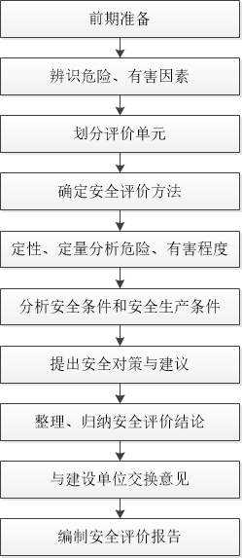

图1.4-1 安全设施验收评价流程图

## 1.5 评价原则

本报告将按国家现行有关法律、法规和标准要求进行评价，同时遵守下列原则：

（1）严格执行国家现行有关法律、法规、标准和规范的要求，保证对该企业应当具备的安全生产条件进行科学、客观、公正、独立的评价；

（2）执行行业现行有关法规、标准、规范和政策的要求，保证评价与经济发展的适应性；

（3）采用可靠、适用的评价技术和评价方法，保证评价的针对性，确保评价质量，真实、准确地作出评价结论；

（4）恪守职业道德，遵循诚实守信的原则，对被评价企业的技术资料和商业运作保密。

## 1.6 评价基准日

评价组于2024年12月17日到现场进行勘察，评价基准日：2024年12月17日。

# **建设项目概况**

## 2.1 建设单位概况

企业名称：云南农家乐农业集团有限公司（以下简称“农家乐公司”）

企业住所：云南省昆明市晋宁工业园区二街基地

法定代表人：杨章福

注册资本：壹亿壹仟万元整

经济性质：有限责任公司（自然人投资或控股）

统一社会信用代码：91530111MA6QC5XP5P

成立日期：2021年06月07日

营业期限：2021年06月07日至2071年06月06日

经营范围：肥料生产；土壤与肥料的复混加工；土壤调理剂生产与销售；肥料销售；农药销售；生物有机肥料研发；复合微生物肥料研发；农业科学研究和试验发展；土壤环境污染防治服务；农业面源和重金属污染防治技术服务；海洋生物活性物质提取、纯化、合成技术研发；农作物种植；农林废物资源化无害化利用技术研发；农作物栽培服务；农作物病虫害防治服务；农业机械制造；农业机械销售；商务信息咨询；农业信息咨询；农产品的生产、销售、加工、运输；国内货物运输代理；道路货运代理代办。（依法须经批准的项目，经相关部门批准后方可开展经营活动）。

## 2.2 建设项目概况

### 2.2.1 项目建设概况

1.根据云南农家乐农业集团有限公司提供的资料可知，2022年03月编制可行性研究报告，并于2022年03月15日取得“云南省固定资产投资项目备案证”（备案机关：晋宁区发展和改革局）；

2.2022年06月28日取得“建设用地规划许可证”（地字第530115202200013号）；

3.2022年12月由云南农家乐农业集团有限公司编制云南农家乐农业集团有限公司年产50万吨缓控释肥料、水溶肥料、专用肥料生产基地建设项目安全生产条件和设施综合分析报告；

4.2023年03月由昆明兰德设计有限公司编制的云南农家乐农业集团有限公司年产50万吨缓控释肥料、水溶肥料、专用肥料生产基地建设项目安全设施设计通过专家审查；

5.项目2023年03月开工，一期（造粒塔）施工由金大陆建设集团有限公司负责；二期（原料仓库、丙类仓库、生产厂房（含锅炉房）、成品仓库以及配套的变配电室、消防泵房、循环冷却水池、事故应急水池等）施工由云南君瑞工程管理有限公司负责；锅炉及压力管道等安装由云南鸿云锅炉有限责任公司负责，各项工程均编制了施工情况报告。 2024年04月完成土建施工和设备管道等安装，由云南工程勘察设计院集团有限公司进行监理，并编制了云南省建筑工程质量评估报告；

6.农家乐公司于2024年5月编制了安全生产事故应急预案，并到晋宁区应急管理局备案，备案号为530115-2024-015（危）；

7. 2024年05月公司编制了试生产方案，试生产时间为2024年05月22日至2024年11月20日。

### 2.2.2 项目性质及建设内容

（1）项目性质为新建。

（2）具体建设内容为：

项目工艺装置包括：一套高塔造粒生产线、一套转鼓半浆法造粒生产线、挤压生产线一套、三套掺混生产线、一套液体水溶肥生产线。

办公楼、消防水池、门卫室为收购用地时原有建筑物，利旧。

建筑物建设内容包括综合办公楼、原料仓库、丙类仓库、生产厂房（含锅炉房）、成品仓库以及配套的变配电室、消防泵房、循环冷却水池、事故应急水池等。

### 2.2.3 项目产品方案、生产规模

表2.2-1 项目产品方案、生产规模

|  |  |  |  |  |
| --- | --- | --- | --- | --- |
| **序号** | **产品名称** | **生产规模** | **产品标准** | **备注** |
| 1 | 缓控释肥料 | 25万t/a | 《缓释肥料》GB/T 23348-2009  《控释肥料》HG/T 4215-2011  《稳定性肥料》GB/T 35113-2017 | 含粉剂与颗粒 |
| 2 | 水溶肥料 | 13万t/a | 《大量元素水溶肥料》NY/T 1107-2020  《中量元素水溶肥料》NY 2266-2012  《微量元素水溶肥料》NY 1428-2010 | 含粉剂、颗粒、液体 |
| 3 | 专用肥料 | 12万t/a | 《配方肥料》NY/T 1112-2006  《复合肥料》GB/T 15063-2020  《脲胺氮肥》HG/T 4214-2011 | 含粉剂与颗粒 |

### 2.2.4 项目建设涉及单位简介

#### **2.2.4.1 设计单位简介**

项目造粒塔（一期）设计单位为武汉理工大研究院有限公司，设计图纸时间为2022年7月，该公司的基本情况如下表2.2-2。

表2.2-2 武汉理工大研究院有限公司基本情况表

|  |  |  |  |
| --- | --- | --- | --- |
| **单位名称** | 武汉理工大研究院有限公司 | | |
| **资质等级** | 市政行业（环境卫生工程）专业甲级；建筑行业（建筑工程）甲级。  可承担建筑装饰工程设计、建筑幕墙工程设计、轻型钢结构工程设计、建筑智能化系统设计、照明工程设计和消防设施工程设计相应范围的甲级专项工程设计业务。  可从事资质证书许可范围内相应的建设工程总承包业务以及项目管理和相关的技术与管理服务。****** | 资格编号 | A142005587 |
| **发证机关** | 中华人民共和国住房和城乡建设部制 | 有效期至 | 2029年06月28日 |
| **业务范围** | 可从事资质证书许可范围内相应的建设工程总承包业务以及项目管理和相关的技术与管理服务。 | | |

项目综合楼、原料仓库、丙类仓库、生产厂房（含锅炉房）、成品仓库以及配套的变配电室、消防泵房、循环冷却水池、事故应急水池等（二期）设计单位为昆明兰德设计有限公司，该公司的基本情况如下表2.2-3。

表2.2-3 昆明兰德设计有限公司基本情况表

|  |  |  |  |
| --- | --- | --- | --- |
| **单位名称** | 昆明兰德设计有限公司 | | |
| **资质等级** | 化工石化医药行业（化工工程）乙级；建筑行业（建筑工程）乙级。 | 资格编号 | A253007040 |
| **发证机关** | 昆明市住房和城乡建设局 | 有效期至 | 2024年12月31日 |
| **业务范围** | 可从事资质证书许可范围内相应的建设工程总承包业务以及项目管理和相关的技术与管理服务。 | | |

#### **2.2.4.2 安全设施设计单位简介**

项目安全设施设计单位为昆明兰德设计有限公司，该公司的基本情况见表2.2-3。

#### **2.2.4.3 施工单位简介**

项目造粒塔（一期）由金大陆建设集团有限公司进行施工，二期由云南君瑞工程管理有限公司进行施工；锅炉及压力管道等安装由云南鸿云锅炉有限责任公司负责，公司的情况见表2.2-4、2.2-5、2.2-6所示。

表2.2-4金大陆建设集团有限公司基本情况表

|  |  |  |  |
| --- | --- | --- | --- |
| **单位名称** | | 金大陆建设集团有限公司 | |
| **有效期至** | | 2024年12月31日 | |
| **资格等级** | | 建筑工程施工总承包叁级  建筑装修装饰工程专业承包壹级  消防设施工程专业承包贰级  防水防腐保温工程专业承包贰级 | |
| **证书编号** | D237089976 | **发证单位** | 山东省住房和城乡建设局 |

表2.2-5云南君瑞工程管理有限公司基本情况表

|  |  |  |  |
| --- | --- | --- | --- |
| **单位名称** | 云南君瑞工程管理有限公司 | | |
| **有效期至** | 2025年12月02日 | | |
| **资格等级 有效期至 2019年8月5日** | 建筑工程施工总承包贰级（有效期至：2025年12月02日）  建筑装修装饰工程专业承包壹级（有效期至：2026年02月10日）  消防设施工程专业承包贰级（有效期至：2026年07月26日）  建筑机电安装工程专业承包贰级（有效期至：2026年07月01日）  地基基础工程专业承包贰级（有效期至：2026年07月01日）  钢结构工程专业承包贰级（有效期至：2025年12月02日）  电子与智能化工程专业承包贰级（有效期至：2028年11月16日） | | |
| **证书编号** | D253517465 | **发证单位** | 云南省住房和城乡建设厅 |

表2.2-6 云南鸿云锅炉有限责任公司基本情况表

|  |  |  |
| --- | --- | --- |
| **单位名称** | 云南鸿云锅炉有限责任公司 | |
| **资格等级 有效期至 2019年8月5日** | 中华人民共和国移动式压力容器/气瓶充装许可证（有效期至2024年12月10日）  许可项目：承压类特种设备安装、修理、改造（许可子项目：锅炉安装（含修理、改造）B级） | 中华人民共和国特种设备生产许可证（有效期至2025年03月10日）  许可项目：压力管道设计（许可子项目：工业管道（GC2）） |
| **证书编号** | TS3153015-2024 | TS1853030-2025 |
| **发证单位** | 云南省市场监督管理局 | 云南省市场监督管理局 |

#### **2.2.4.4 监理单位简介**

项目由云南工程勘察设计院集团有限公司进行监理，该公司的基本情况见表2.2-7。

表2.2-7 云南工程勘察设计院集团有限公司基本情况表

|  |  |  |  |
| --- | --- | --- | --- |
| **单位名称** | 云南工程勘察设计院集团有限公司 | | |
| **有效期至** | 2028年02月27日 | | |
| **资格等级 有效期至 2019年8月5日** | 房屋建筑工程监理甲级。可以开展相应类别建设工程的项目管理、技术咨询等业务。****** | | |
| **证书编号** | E153002359 | **发证单位** | 中华人民共和国住房和城乡建设部制 |

### 2.2.5 建设项目周边环境情况

公司厂址北侧为倚阳路，倚阳路对面为云南福贵磷化工有限公司、金梯氟塑料防腐设备科技有限公司；南侧为晋宁兴达工贸有限公司厂房；西侧为兴化路，兴化路对面为云南劲欧化工有限公司厂房；东侧为昆明信德华钢结构工程有限公司厂房。

项目所在地卫星地图和区域交通位置图详见图2.2-1和图2.2-2。项目内建构筑物与周边企业、建构筑物安全距离根据《建筑设计防火规范（2018年版）》（GB50016-2014）表3.4.1确定，见表2.2-8。

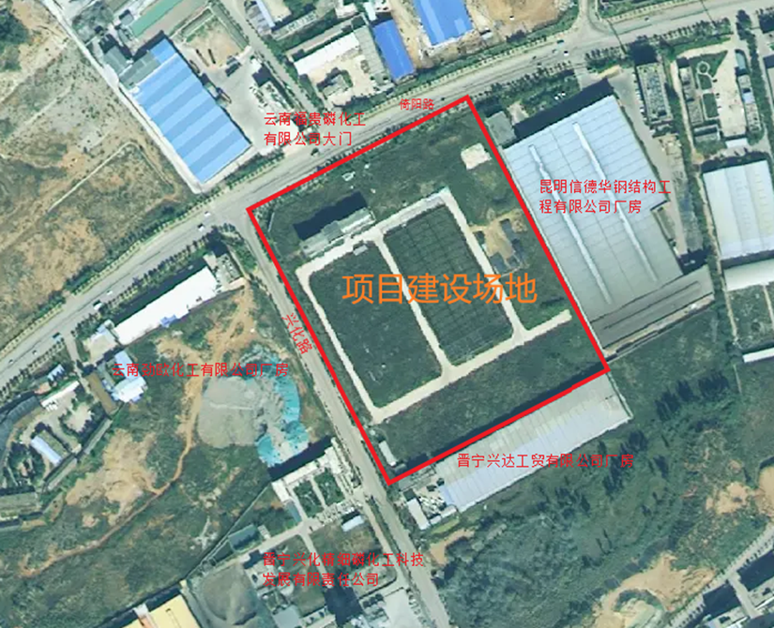

图2.2-1 项目所在地卫星地图

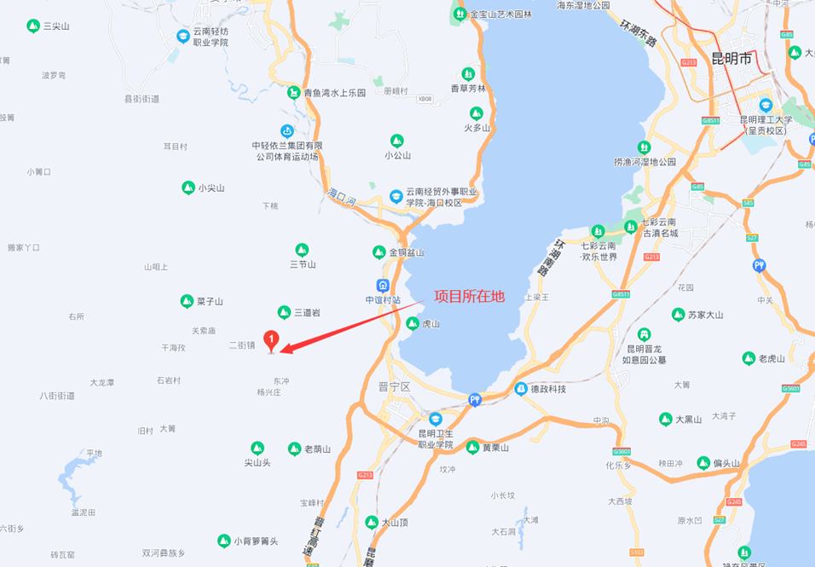

图2.2-2项目交通位置示意图

2.2-8项目设施与周边建构筑物距离表（单位：m）

|  |  |  |  |
| --- | --- | --- | --- |
| **厂内建筑构筑物** | **周边厂外建构筑物** | **实测距离** | **规范距离** |
| 成品仓库（戊类，耐火等级为二级） | 倚阳路 | 82.90 | **10** |
| 兴化路 | 23.60 | **10** |
| 云南劲欧化工有限公司厂房 | 54.87 | **12** |
| 昆明信德华钢结构工程有限公司厂房 | 13.37 | **10** |
| 生产厂房（丁类，耐火等级为二级） | 昆明信德华钢结构工程有限公司厂房 | 51.23 | **10** |
| 原料仓库（戊类，耐火等级为二级） | 晋宁兴达工贸有限公司厂房 | 18.13 | **10** |
| 晋宁兴化精细磷化工科技发展有限责任公司门卫室（耐火等级为二级） | 43.83 | **10** |
| 丙类仓库（耐火等级为二级） | 昆明信德华钢结构工程有限公司厂房 | 13.37 | **10** |
| 办公楼 | 倚阳路 | 46.78 | **10** |
| 综合楼 | 倚阳路 | 23.22 | **10** |
| 云南劲欧化工有限公司厂房 | 47.35 | **25** |
| 兴化路 | 16.96 | **10** |
| 消防泵房（戊类） | 昆明信德华钢结构工程有限公司厂房 | 12.55 | **10** |
| 门卫室 | 倚阳路 | 14.03 | **10** |
| 注：  1.云南劲欧化工有限公司厂房使用硝酸钾，火灾危险性为甲类，耐火等级为二级；昆明信德华钢结构工程有限公司厂房火灾危险性为丁类，耐火等级为二级；晋宁兴达工贸有限公司厂房火灾危险性为丁类，耐火等级为二级。  2.倚阳路和兴化路为县道。 | | | |

### 2.2.6 自然条件

（1）气象条件

晋宁区属低纬度高原北亚热带季风气候区，冬无严寒，夏无酷暑，四季如春，干湿季分明。春冬有时干旱，稍有低温；夏秋潮湿，无高温酷热现象。

据晋宁区气象站多年实测资料统计：年平均气温14.8℃，最冷月（1月）的平均气温7.9℃，最热月（7月）的平均气温为19.6℃，年较差11.9℃。极端最高气温31.4℃（分别出现于1958的6月1日和1963年5月31日），极端最低气温-6.2℃。气温年际变化小，最暖年为15.4℃（出现于1987年和1988年）最冷年为14℃（1977年）年变化幅为1.4℃。

根据1971-2009年的数据，晋宁区年平均雷暴日天数为52d。

（2）工程地质

根据项目《岩土工程勘察报告》，项目场地地质、水文、地震等自然条件如下：

1）场地属稳定场地，不均匀地基，为可进行建设的一般场地，适宜建筑。

2）建筑抗震的地段类别划分为一般地段。

3）场地所处位置抗震设防烈度为8度，Ⅱ类场地设计基本地震动峰值加速度值为0.20g，设计地震分组为第三组0.45s。场地类别为Ⅱ类，加速度不调整。

4）地表5m深度内土层自由膨胀率9～20%，不考虑膨胀性。

5）主要岩土体为弱透水，水文地质条件中等。

6）基坑安全等级划分为三级，可放坡开挖。

7）场地在20m的勘察深度范围内揭露到饱和粉土，判为不液化。不考虑软土震陷的影响。

8）场地环境类别为Ⅱ类，场区地下水对混凝土结构和混凝土结构中钢筋均具微腐蚀性。场地土对混凝土结构及钢筋混凝土结构中的钢筋具微腐蚀性，对裸露钢结构具微腐蚀性。

9）场地地下水类型主要为孔隙型潜水，稳定水位埋深1.7～2.31m之间，建议地下室抗浮设防水位标高为1972.82m。

### 2.2.7 总平面布置

云南农家乐农业集团有限公司位于昆明市晋宁区工业园区二街基地（现在已批为“云南晋宁产业园区二街化工园区”）。整个厂区大致可分为生产储存区和办公生活区。办公生活区和生产储存区分开布置，车间控制室设置在生产厂房中北部；集中控制室位于办公楼1楼；锅炉房布置在生产厂房北部西侧，靠近天然气引入点；配电室布置在厂区南侧，靠近电源引入点。

（1）办公生活区

办公生活区是对内管理，对外联系，人员集中的区域，要求所处环境较好，将其布置厂区西北部，靠近工业园区主干道倚阳路。办公生活区与辅助设施区及生产储存区设置通透式围墙、绿化带及道路相隔，形成独立的活动区域。办公生活区设置1栋3层的办公楼。

办公楼为收购项目场地时保留的建筑物，总占地面积1110.52m2，总建筑面积为3677.17m2，建筑高度15.30m，为框架结构。办公楼一层设置主控制室、接待室、化验室、餐厅；二层、三层为办公室。办公楼承担办公、生产主控、化验、质检及产品展厅等工作。

（2）辅助生产区

辅助生产区布置在厂区东北部和西侧，东北部设置消防水池和消防水泵房，西侧设置雨水调蓄池、事故水池和初期雨水收集池，水池均设置在地下。

（3）生产储存区

生产储存区布置在厂区中部和南部，中部布置1栋成品仓库，南部布置1栋原料仓库，成品仓库与原料仓库之间由西南向东北分别布置装卸车场、生产厂房和丙类仓库，原料仓库东侧设置一间发配电间。

成品仓库为1层建筑物，总占地面积为18031.75m2，总建筑面积为18031.75m2，建筑高度15.33m，为门式钢架结构。其火灾危险性为戊类，划分为一个防火分区。

原料仓库为1层建筑物，总占地面积为8811.59m2，总建筑面积为8811.59m2，建筑高度15.33m，为门式钢架结构。其火灾危险性为戊类，划分为一个防火分区。

生产厂房总占地面积为3580.79m2，总建筑面积为3580.79m2，为钢筋混凝土框架结构。根据工艺要求，设置1套高塔造粒生产线、1套转鼓半浆法造粒生产线、1套挤压生产线、3套掺混生产线、1套液体水溶肥生产线。造粒塔直径为20.4m（外径）、高119m。其他生产装置区为1层建筑物，高23.9m，设备分多层布置。生产厂房内配套建设锅炉房、车间配电室。生产厂房火灾危险性为丁类，内部锅炉房划分为1个防火分区，其余区域划分为1个防火分区。

生产厂房西侧布置高塔造粒生产线，高塔造粒生产线东北侧布置锅炉房，锅炉房燃料为天然气，从云南浩坤磷化工有限公司由一根DN200、压力0.9Mpa的管道引入；生产厂房中部布置半浆法转鼓复合肥工艺生产线；生产厂房东侧布置液体水溶肥、挤压造粒、掺混生产线。

丙类仓库为1层建筑物，总占地面积为761.39m2，总建筑面积为761.39m2，建筑高度12.95m，为门式钢架结构。根据功能需求，分隔为尿素仓库、包材库和废包材库，丙类仓库内部地下设置500m3的地下式循环冷却水池。

公司实行人、货分流制，靠近工业园区主干道倚阳路设置1个厂区人员出入口，宽12.6m。在厂区西面设置1个物流通道出入口，物流通道出入口宽18m，主要用于物流出入口，兼做消防应急出入口。厂内主要道路宽12m、6m，构造为水泥混凝土路面，內缘转弯半径为9m米，最大纵坡不大于6.00％。厂内道路设计成环形网络格局，生产区每栋建筑物之间形成环状通道，各建筑物四周均有道路通达，可满足生产、办公及应急救援需要。

生产储存区和办公生活区之间设置1个人流通道，通道宽度为5m。

项目平面布置详见附件8.34。

### 2.2.8 工艺简介

**（1）高塔复合肥工艺流程**

高塔造粒是肥料行业最先进的一种生产工艺。该工艺是以尿素、磷酸一铵、氯化钾（或硫酸钾）、氯化铵等为原料，通过塔式熔融高空重力坠落造粒的一种生产工艺。

具体工艺流程简述如下：

1）尿素或尿素和助熔剂经电子皮带称计量后，经高斗提机提入塔上熔融锅中，边搅拌边通蒸汽间接加温熔融，控制熔融温度125℃～130℃，熔融后的原料溢入一级混合槽中。

2）钾肥、填料和返料经电子皮带称计量后，经斗提机提入一级混合槽，边通蒸汽间接加温边搅拌混合，控制混合温度110℃～115℃左右，混合后的物料溢入二级混合槽。

3）磷肥、辅料和返料经电子皮带称计量后，经斗提机提入二级混合槽，边通蒸汽间接加温边搅拌混合，控制混合温度100℃～105℃，混合后在自动阀门控制下流入乳化机，在乳化机内使物料充分混合均匀，之后流入造粒机中。

4）进入造粒机中的物料在差动旋转下，成为液滴，喷撒入造粒塔内，在自然重力作用下下降成球，同时被上升的空气流冷却结晶成球形颗粒。

5）结晶球化的且初次冷却的颗粒落入造粒塔底部的收料盘，通过皮带输送机和斗提机送入冷却仓中，与逆流的冷空气进行热交换，而冷却至50℃～60℃。

6）经一级冷却的物料落入双筒圆筛分机中，将不合规格的大小返料筛除，合格的料送入水冷塔冷却，物料温度冷却至低于45℃。筛分后不合格的物料经过溜槽返回投料坑中。

7）经过冷却的物料送入包膜筒中，加入长效因子和防板结剂后送入成品料仓中均化养分。

8）均化后的物料经过全自动计量包装和码垛后，用叉车送入成品库中。

高塔造粒生产工艺见下图：

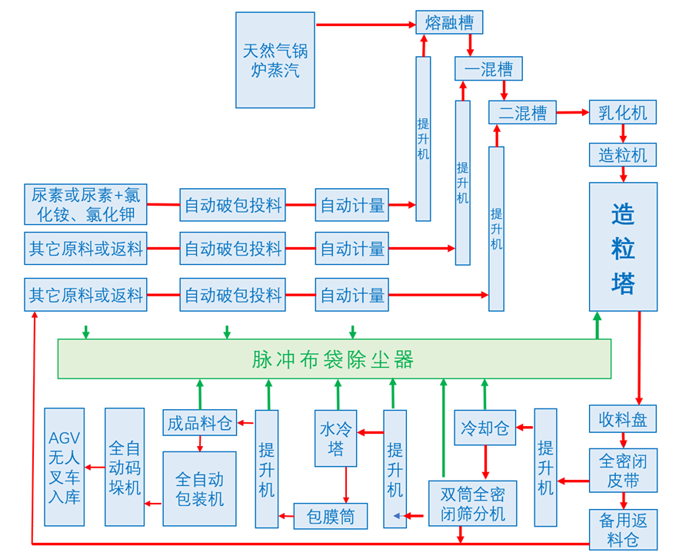

图2.2-3 高塔造粒工艺流程图

（2）**半浆法转鼓复合肥工艺流程**

半浆法转鼓造粒工艺，将洗涤水和磷酸一铵、碳铵通过一定比例，制成料浆，喷入造粒筒，通过液滴与其它固态粉状原料在造粒筒内的翻滚、涂布、反应热等作用，形成一定粒径的肥料颗粒。

具体工艺流程简述如下：

1）氮肥、钾肥、微量元素、增效剂、返料等通过自动投料、自动计量后，在螺杆输送机内预先混合，通过斗提机送入造粒机内。

2）尿素和喷淋循环水通过自动计量后，搅拌溶成液态料浆，通过料浆计量输送管道喷洒至造粒机，使物料达到合适的液固比。

2）造粒机内喷入蒸汽使物料温度到45～55℃，在造粒机的转动下团聚成粒，然后由皮带送至一级烘干筒内。

3）自造粒机出来的粒化物料送入一级烘干筒内干燥，一级烘干筒进气温度为120～135℃，出气温度＜70℃，物料温度约60℃，物料停留时间为19min，出口物料水分＜1.5%。从一级烘干筒出来的物料在重力作用下落入一级冷却筒内，一级冷却筒在旋转过程中，鼓入冷空气对物料进行冷却，冷却后的物料通过斗提机送入全密闭筛分机内。

4）根据产品不同，如果经过一级烘干、一级冷却达不到产品质量要求的物料，则由一级冷却筒内出来的物料通过斗提机送入二级烘干筒，烘干筒内鼓入热风，烘干后出物料水分＜1.5%，从二级烘干筒出来的物料在重力作用下落入二级冷却筒内，二级冷却筒鼓入冷空气对物料进行冷却，冷却后的物料通过斗提机送入全密闭筛分机内。烘干筒的热风由热风炉提供热源。

5）冷却后物料在全密闭筛分机内进行筛分，筛分不合格物料返回投料；筛分合格产品经过自动计量秤计量后，进入包膜筒内进行包膜，控制包膜剂熔化温度80℃±5℃。包膜后的成品送入成品料仓内，经过自动包装、自动堆码机码垛，送入成品库内储存。

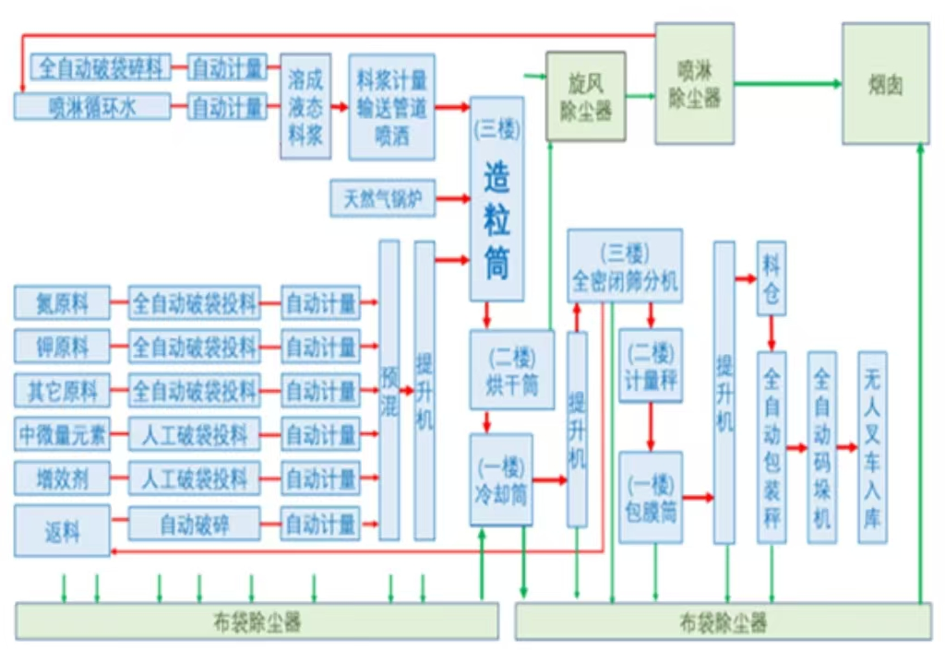

图2.2-4 转鼓工艺流程图

**（3）掺混工艺流程**

掺混工艺生产线共三条，一条生产粉剂水溶肥、一条生产常规粉末肥、一条生产颗粒掺混BB肥，根据不同土壤不同作物设计不同配方，由几种颗粒原料，经过筛分（必要时）、计量、搅拌混合而成。

掺混工艺，是按不同作物对营养成分的需求，灵活设计配方，将不同原料、不同养分的颗粒经破碎、计量、搅拌混合后包装的工艺。掺混工艺具有配方灵活、能耗低等优点。掺混工艺，均采用立体垂直布局，全密封，投料口设置脉冲布袋除尘器。此工艺安装3条生产线：一条生产粉剂水溶肥、一条生产常规粉末肥、一条生产颗粒掺混BB肥。

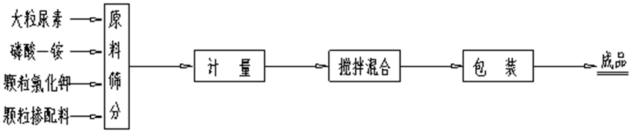

图2.2-5 掺混工艺流程图

**（4）液体水溶肥工艺流程**

将储槽中的尿素、氯化钾、聚磷酸铵等按比例计量打入搅拌机中，再按比例加入钾肥并视情况，用蒸汽间接加温到50℃，搅拌溶解后经过滤打入成品储槽中包装。

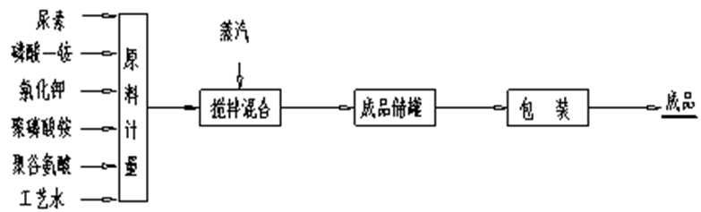

图2.2-6 液体水溶肥工艺流程图

### 2.2.9 主要设备、设施

#### **2.2.9.1 主要设备**

（1）高塔复合肥生产线生产设备

表2.2-8 主要设备一览表

| **序号** | **设备名称** | **规格型号** | **单位** | **数量** | **备注** |
| --- | --- | --- | --- | --- | --- |
| 1 | 大块破碎机 | P=7.5kW | 台 | 3 |  |
| 2 | 失重秤 | P=3kW | 台 | 11 |  |
| 3 | 小料失重秤 | P=1.1kW | 台 | 4 |  |
| 4 | 细返失重秤 | P=3kW | 台 | 1 |  |
| 5 | 粗返失重秤 | P=3kW | 台 | 1 |  |
| 6 | 无轴螺旋输送机 | P=7.5kW，20米长 | 台 | 3 |  |
| 7 | 原料提升机 | P=30kW，H=120m | 台 | 3 |  |
| 8 | 无轴螺旋输送机 | P=7.5kW，8米长 | 台 | 2 |  |
| 9 | 尿熔槽 | P=37kW，Φ=2.4mm | 台 | 1 |  |
| 10 | 一级槽 | P=37kW，Φ=2.4mm | 台 | 1 |  |
| 11 | 二级槽 | P=37kW，Φ=2.4mm | 台 | 1 |  |
| 12 | 乳化机 | P=37kW | 台 | 3 |  |
| 13 | 造粒机 | P=37kW | 台 | 1 |  |
| 15 | 塔顶收尘风机 | P=37kW，Q=40000m3/h | 台 | 1 |  |
| 16 | 塔底收料盘 | P=37kW，直径15m | 套 | 1 |  |
| 17 | 塔底输送皮带 | P=7.5kW | 套 | 1 |  |
| 18 | 细筛提升机 | P=18.5kW | 台 | 1 |  |
| 19 | 细筛 | P=22kW | 套 | 2 |  |
| 20 | 粗筛 | P=22kW | 套 | 2 |  |
| 21 | 细返无轴螺旋 | P=5.5kW | 套 | 1 |  |
| 22 | 粗筛收料输送皮带 | P=5.5kW | 套 | 1 |  |
| 23 | 水冷却提升机 | P=18.5kW | 台 | 1 |  |
| 24 | 水冷塔及配套设备 | P=56kW，H=12.3m | 套 | 1 |  |
| 25 | 水冷收料皮带 | P=7.5kW | 套 | 1 |  |
| 26 | 扑粉喂料机 | P=1.5kW | 台 | 1 |  |
| 27 | 包膜熔解槽 | P=1.5kW | 台 | 1 |  |
| 28 | 喷油计量泵 | P=1.1kW | 台 | 2 |  |
| 29 | 包膜机 | P=30kW | 台 | 1 |  |
| 30 | 成品提升机 | P=18.5kW，H=20m | 台 | 1 |  |
| 31 | 成品输送带 | P=7.5kW | 套 | 1 |  |
| 32 | 自动包装秤 | P=3kW | 台 | 1 |  |
| 33 | 码垛机 | P=15kW | 台 | 1 |  |
| 34 | 系统除尘风机 | P=90kW | 台 | 1 |  |
| 35 | 地坑换气风机 | P=7.5kW | 台 | 1 |  |
| 36 | 散点布袋 | P=7.5kW | 套 | 1 |  |

（2）半浆法转鼓造粒生产线生产设备

表2.2-9 半浆法转鼓造粒生产线主要设备一览表

| **序号** | **设备名称** | **规格型号** | **单位** | **数量** | **备注** |
| --- | --- | --- | --- | --- | --- |
| 1 | 大块破碎机 | Q235A，8mm，减速机：JZQ350  电机：7.5kw | 台 | 1 |  |
| 2 | 尿素粉碎机 | 粉碎能力：10-12t/h  电机：22+15kw | 台 | 1 |  |
| 3 | DAP粉碎机 | 锤式破碎机  粉碎能力：10-15t/h  电机：22+15kw | 台 | 1 |  |
| 4 | 链磨机 | W-1000，N=30KW×2；  粉碎能力：18-20t/h | 台 | 1 |  |
| 5 | 转鼓造粒机 | φ2.6×10m，左传动  转速：9.8r/min；倾角：2.5°  减速机：ZL100  电机：75kw | 台 | 1 |  |
| 6 | 烘干机 | φ2.8×32m，左传动  转速：3.2rpm；倾角：2.5°  减速机：ZSY450  电机功率：90kw | 台 | 1 |  |
| 7 | 冷却机 | φ2.6×26m，左传动  转速：4.2rpm；倾角2.5°；  减速机：ZSY400；  电机：75kw； | 台 | 1 |  |
| 8 | 粗粒圆筒筛A/B | 规格型号：10m2（2×5m）  筛网：4.5mm孔，N=2.2kw×2 | 台 | 2 |  |
| 9 | 细粒圆筒筛A/B | 规格型号：10m2（2×5m）  筛网：2.5mm孔，N=2.2kw×2 | 台 | 2 |  |
| 10 | 包膜机 | φ2.0×8m+1m,左传动  转速：12rpm；倾角：2.5°  减速机：ZL75；  电机功率：22kw | 台 | 1 |  |
| 11 | 热风炉 | 550万kcal/h  燃料用天然气 | 台 | 1 |  |
| 12 | 热风机 | 风量：40129-73339m3/h  全压：1648-1138pa  电动机：Y2－250M-637kw | 台 | 1 |  |
| 13 | 烘干尾气风机 | 风量：64791-114952m3/h  全压：5325-3619pa  电动机:YE3-315M2-4，160kw | 台 | 1 |  |
| 14 | 冷却尾气风机 | 风量:46606-82688m3/h  全压:4076-2903pa  电动机:YE3-280M-4，90kw | 台 | 1 |  |
| 15 | 系统尾气风机 | 风量:33173-58856m3/h  全压:3403-2315pa  电动机:YE3-250M-4，55kw | 台 | 1 |  |
| 16 | 无轴螺旋输送机 | TD75 B1000，L=16500mm  V=0.3-0.4m/s  减速机：JZQ400－7.5kw  槽型双向螺旋橡托辊,传动左装 | 台 | 1 |  |
| 17 | 粗返料破碎机 | 减速机：JZQ400-110kw  双轴链破电机110kw | 台 | 1 |  |
| 18 | 造粒进料提升机 | TH630,H=9000mm,传动左装  电机：18.5KW,  减速机:ZLY-180 | 台 | 1 |  |
| 19 | 冷却进料提升机 | TH630,H=8500mm,传动左装  电机：18.5KW,  减速机:ZLY-180 | 台 | 1 |  |
| 20 | 筛分提升机 | TH630,H=14000mm,传动左装  电机：Y132M-4-18.5KW,  减速机:ZLY-180 | 台 | 1 |  |
| 21 | 成品输送皮带 | TD75 B800，L=36500mm，  减速机：JZQ400-11kw  V=0.3-0.4m/s  槽型双向螺旋橡托辊,传动左装 | 台 | 1 |  |
| 22 | 成品提升机 | TH250,H=7000mm,传动左装  减速机:JZQ400-5.5kw | 台 | 1 |  |
| 23 | 1#重力除尘室 | 18m×6m×9m(长×宽×高） | 套 | 1 |  |
| 24 | 造粒尾洗塔 | φ1700×5800 | 台 | 1 |  |
| 25 | 尾气烟筒 | φ2.4/φ3.0,FRP玻璃钢，40m  带支架 | 台 | 1 |  |
| 26 | 分汽包 | PN:1.6Mpa  进口：DN80  出口：DN65×2+DN50×1+DN25×1+DN15表口+DN32疏水口 | 台 | 1 |  |
| 27 | 原料仓 | 3m3，现场非标件 | 台 | 10 |  |
| 28 | 成品料仓 | 120m3，现场非标件 | 台 | 2 |  |
| 29 | 包膜油熔融槽 | φ1200*1200  BLDY15-35,1.1kw | 台 | 1 |  |
| 30 | 尿素熔融槽 | φ2200×2200，  搅拌电机功率：5.5kw | 台 | 1 |  |
| 31 | 综合尾气洗涤泵 | 100FY-37 介质：酸性洗涤液  液下深度1.8m  Q=100m3/h H=37m N=22kw | 台 | 2 |  |
| 32 | 尾洗塔循环泵 | 65FY-25 介质：酸性洗涤液；  液下深度1.8m，Q=29m3/h H=25m  Y2-132S1-2-5.5kw | 台 | 1 |  |
| 33 | 包膜计量泵 | LJXS150/0.5 N＝0.55kw  介质：油脂类液体  Q=150L/h H=50m N=0.55kw | 台 | 1 |  |
| 34 | 尿熔输送泵 | Q=10m3/h H=20m 液下深度1.8m  介质：尿素熔液，温度130度 | 台 | 1 |  |
| 35 | 失重称1# | B800×（1200+2000），N=3kw  流量：1.5-15t/h，传动右装 | 台 | 1 |  |
| 36 | 失重称2# | B800×（1200+2000），N=3kw  流量：1.5-15t/h，传动右装 | 台 | 1 |  |
| 37 | 失重称3# | B800×（1200+2000），N=3kw  流量：1.5-15t/h，传动右装 | 台 | 1 |  |
| 38 | 失重称4# | B800×（1200+2000），N=3kw  流量：1.5-15t/h，传动右装 | 台 | 1 |  |
| 39 | 失重称5# | B650×（1200+2000），N=2.2kw  流量：1.0-10t/h，传动右装 | 台 | 1 |  |
| 40 | 失重称6# | B650×（1200+2000），N=2.2kw  流量：1.0-10t/h，传动右装 | 台 | 1 |  |
| 41 | 失重称7# | B650×（1200+2000），N=2.2kw  流量：1.0-10t/h，传动右装 | 台 | 1 |  |
| 42 | 失重称8# | B650×2000，N=1.1kw  流量：0.8-8t/h，传动右装 | 台 | 1 |  |
| 43 | 自动包装秤 | DCS-50,F701仪表，精度±0.01，称重速度＞800包/h 304秤体 2KW | 台 | 2 |  |
| 44 | 投料处收尘器(含风机) | 风机风量Q=30000m3/h(尾气进冷却筒),P=28kW | 套 | 1 |  |
| 45 | 布袋除尘器(含风机) | 风机风量Q=120000m3/h(尾气进烟囱),P=55kW | 套 | 2 |  |

（3）辅助小型生产线生产设备

表2.2-10 辅助小型生产线主要设备一览表

| **序号** | **设备名称** | **规格型号** | **单位** | **数量** | **备注** |
| --- | --- | --- | --- | --- | --- |
| 一 | 粉末肥线(掺混线2) |  |  |  |  |
| 1 | 尿素破碎机 | P=9kW | 台 | 1 |  |
| 2 | 大块破碎机 | P=22kW | 台 | 1 |  |
| 3 | 投料仓 | 2m*2m*3.5m | 台 | 1 |  |
| 4 | 链式细料破碎机 | P=18kW | 台 | 1 |  |
| 5 | 斗式提升机 | H=16m，P=12kW | 台 | 1 |  |
| 6 | 卧式搅拌机 | 1.7m*2.1m*1.7m，P=18.5kW | 台 | 1 |  |
| 7 | 振动筛 | P=18kW | 台 | 1 |  |
| 8 | 搅动下料盘 | P=8kW | 台 | 1 |  |
| 9 | 包装机 | P=6kW | 台 | 1 |  |
| 10 | 布袋除尘器 |  | 套 | 1 |  |
| 二 | 粉剂水溶线(掺混线1) |  |  |  |  |
| 1 | 尿素破碎机 | P=9kW | 台 | 1 |  |
| 2 | 大块破碎机 | P=22kW | 台 | 1 |  |
| 3 | 破碎机 | P=12kW | 台 | 1 |  |
| 4 | 混合机 | P=12kW | 台 | 1 |  |
| 5 | 包装机 |  | 台 | 1 |  |
| 四 | 颗粒BB肥(掺混线3) |  |  |  |  |
| 1 | 投料仓 |  | 台 | 1 |  |
| 2 | 斗提机 | P=12kW | 台 | 1 |  |
| 3 | BB肥--密闭混合机 | P=12kW | 台 | 1 |  |
| 4 | 料仓 | 1.5m*1.5m*1.5m | 台 | 1 |  |
| 5 | 包装机 | P=12kW | 台 | 1 |  |
| 五 | 液体水溶肥生产线 |  |  |  |  |
| 1 | 原料罐 |  | 台 | 2 |  |
| 2 | 成品罐(含泵) | P=2kW | 台 | 1 |  |
| 3 | 灌装机 | P=2kW | 台 | 1 |  |

（4）公辅设施设备

表2.2-11 公辅设施主要设备一览表

| **序号** | **设备名称** | **规格型号** | **单位** | **数量** | **备注** |
| --- | --- | --- | --- | --- | --- |
| 1 | 蒸汽锅炉及其配套设施 | WNSL15-1.6-YQ（L） | 套 | 1 | 特种设备 |
| 2 | 蒸汽锅炉及其配套设施 | WNS6-1.25-Y,Q | 套 | 1 | 特种设备 |
| 3 | 空压机 | UT-50，成套 | 套 | 1 | 附带的空气储罐为简单压力容器 |
| 4 | 全自动拆垛装车机器人 | P=55kW | 台 | 2 |  |
| 5 | 叉车 |  | 台 | 20 | 有3台为特种设备 |
| 6 | 成品码垛塑料片 |  | 片 | 10000 |  |
| 7 | 原料码垛机器人 | P=26kW | 台 | 1 |  |
| 8 | 伸缩皮带输送机(卸袋装料) | P=10kW | 台 | 2 |  |
| 9 | 发电机 | P=150kW | 台 | 1 |  |
| 10 | 变压器 | 1000kVA | 台 | 1 |  |
| 11 | 变压器 | 630kVA | 台 | 1 |  |
| 注：叉车为电动叉车。根据《仓储场所消防安全管理通则》（XF1131-2014）第7.5条“车辆加油或充电应在指定的安全区域进行，该区域应与物品储存区和操作间隔开”，充电桩在成品仓库内划分区域设置。 | | | | | |

#### **2.2.9.2 特种设备**

本项目涉及特种设备有压力容器1个、蒸汽锅炉2台、叉车3辆、电梯1部，经检验合格后已取得特种设备使用登记证，检验情况及使用登记证书情况详见下表。

表2.2.12 特种设备合格证或检验证书情况表

|  |  |  |  |  |
| --- | --- | --- | --- | --- |
| **序号** | **产品名称** | **产品编号** | **检验结果** | **检验单位** |
| 1 | 平衡重式叉车 | 68BD02787 | 符合 | 杭叉集团股份有限公司 |
| 2 | 平衡重式叉车 | 68BD02788 | 符合 | 杭叉集团股份有限公司 |
| 3 | 平衡重式叉车 | 68BD02789 | 符合 | 杭叉集团股份有限公司 |
| 4 | 第一类压力容器 | 217051207202400005 | 合格 | 云南省特种设备安全检测研究院 |
| 5 | 曳引驱动乘客电梯 | TD230915 | 合格 | 苏州东奥电梯有限公司 |
| 6 | 承压蒸汽锅炉 | LWM1924 | 合格 | 云南省特种设备安全检测研究院 |
| 7 | 承压蒸汽锅炉 | 20-135 | 合格 | 云南省特种设备安全检测研究院 |

表2.2-13 特种设备使用登记证信息表

|  |  |  |  |  |  |
| --- | --- | --- | --- | --- | --- |
| **序号** | **设备品种** | **单位内编号** | **设备代码** | **登记证编号** | **登记机关** |
| 1 | 叉车 | 01 | 5110330092024B3514 | 车11滇A01299（24） | 晋宁区市场监督管理局 |
| 2 | 叉车 | 02 | 5110330092024B3515 | 车11滇A01298（24） | 晋宁区市场监督管理局 |
| 3 | 叉车 | 03 | 5110330092024B3516 | 车11滇A01297（24） | 晋宁区市场监督管理局 |
| 4 | 第一类压力容器 | CW-01 | 217051207202400005 | 容17滇A02080（24） | 晋宁区市场监督管理局 |
| 5 | 曳引驱动乘客电梯 | 1# | 311010392202380915 | 梯11滇A02924（24） | 晋宁区市场监督管理局 |
| 6 | 承压蒸汽锅炉 | 1号 | 110010635202000022 | 锅10滇A00002（25） | 晋宁区市场监督管理局 |
| 7 | 承压蒸汽锅炉 | 2号 | 110010635202000021 | 锅10滇A00001（25） | 晋宁区市场监督管理局 |

#### **2.2.9.3强制检验设备设施**

本项目涉及的强制检验设备、设施主要有：压力表、安全阀及可燃气体检测报警器等。其检验情况如下表所示：

表2.2-14 压力表检验情况表

|  |  |  |  |  |  |
| --- | --- | --- | --- | --- | --- |
| **序号** | **名称** | **证书编号** | **发证单位** | **检测结果** | **有效期至** |
| 1 | 压力表 | YNZCLX202427093 | 云南中测计量股份有限公司 | 合格 | 2025.03.14 |
| 2 | 压力表 | YNZCLX202427094 | 云南中测计量股份有限公司 | 合格 | 2025.03.14 |
| 3 | 压力表 | YNZCLX202427095 | 云南中测计量股份有限公司 | 合格 | 2025.03.14 |
| 4 | 压力表 | YNZCLX202427096 | 云南中测计量股份有限公司 | 合格 | 2025.03.14 |
| 5 | 压力表 | YNZCLX202427097 | 云南中测计量股份有限公司 | 合格 | 2025.03.14 |
| 6 | 压力表 | YNZCLX202427098 | 云南中测计量股份有限公司 | 合格 | 2025.03.14 |
| 7 | 压力表 | YNZCLX202427099 | 云南中测计量股份有限公司 | 合格 | 2025.03.14 |
| 8 | 压力表 | YNZCLX202427100 | 云南中测计量股份有限公司 | 合格 | 2025.03.14 |
| 9 | 压力表 | YNZCLX202427101 | 云南中测计量股份有限公司 | 合格 | 2025.03.14 |
| 10 | 压力表 | YNZCLX202427102 | 云南中测计量股份有限公司 | 合格 | 2025.03.14 |
| 11 | 压力表 | YNZCLX202427103 | 云南中测计量股份有限公司 | 合格 | 2025.03.14 |
| 12 | 压力表 | YNZCLX202427104 | 云南中测计量股份有限公司 | 合格 | 2025.03.14 |
| 13 | 压力表 | YNZCLX202427105 | 云南中测计量股份有限公司 | 合格 | 2025.03.14 |
| 14 | 压力表 | YNZCLX202427106 | 云南中测计量股份有限公司 | 合格 | 2025.03.14 |
| 15 | 压力表 | YNZCLX202427107 | 云南中测计量股份有限公司 | 合格 | 2025.03.14 |
| 16 | 压力表 | YNZCLX202427108 | 云南中测计量股份有限公司 | 合格 | 2025.03.14 |
| 17 | 压力表 | YNZCLX202427108 | 云南中测计量股份有限公司 | 合格 | 2025.03.14 |
| 18 | 压力表 | YNZCLX202427108 | 云南中测计量股份有限公司 | 合格 | 2025.03.14 |
| 19 | 压力表 | YNZCLX202427108 | 云南中测计量股份有限公司 | 合格 | 2025.03.14 |
| 20 | 压力表 | YNZCLX202427108 | 云南中测计量股份有限公司 | 合格 | 2025.03.14 |

表2.2-15 安全阀检验情况表

|  |  |  |  |  |  |
| --- | --- | --- | --- | --- | --- |
| **序号** | **名称** | **报告编号** | **校验单位** | **检测结果** | **下次校验日期** |
| 1 | 安全阀 | ZKH-JY-2024-12-130 | 云南仲科函技术服务有限公司 | 合格 | 2025.12.04 |
| 2 | 安全阀 | ZKH-JY-2024-12-131 | 云南仲科函技术服务有限公司 | 合格 | 2025.12.04 |

表2.2-16可燃气体检测报警器检验情况表

|  |  |  |  |  |  |
| --- | --- | --- | --- | --- | --- |
| **序号** | **名称** | **产品型号** | **检验单位** | **检测结果** | **日期** |
| 1 | 气体报警控制器 | KB100-无线 | 汉威科技集团股份有限公司 | 合格 | 2024.0.25 |
| 2 | 气体报警控制器 | GTY-CXE | 汉威科技集团股份有限公司 | 合格 | 2024.08.07 |

### 2.2.10 项目涉及的主要原辅材料

本项目涉及的主要原辅材料、品种及年量见下表。

表2.2-17 主要原辅料及最大储量

|  |  |  |  |  |  |
| --- | --- | --- | --- | --- | --- |
| **序号** | **类别** | **名称** | **年用量** | **主要供应商** | **运输方式** |
| 1 | 原料 | 尿素 | 11万t | 云天化集团、祥丰化肥 | 汽车 |
| 2 | 氯化铵 | 6万t | 劲欧化工（二街工业园区） | 汽车 |
| 3 | 硫酸铵 | 2万t | 云南大为制焦 | 汽车 |
| 4 | 磷酸一铵 | 12万t | 中正化学（二街工业园区） | 汽车 |
| 5 | 钙镁磷肥、普钙 | 7万t | 锦达钙镁磷肥肥厂（二街工业园区） | 汽车 |
| 6 | 钾肥（氯化钾、硫酸钾） | 10万t | 青海中信国安股份有限公司 | 汽车 |
| 7 | 辅料 | 填充料 | 2.3万t | 二街工业园区工厂 | 汽车 |
| 8 | 缓释控剂 | 2000t | 沈阳中科新型肥料有限公司 | 汽车 |

### 2.2.11 公用工程及辅助设施

#### **2.2.11.1 供配电**

项目电源来自昆明晋宁区二街工业园市政电网。园区已经设置10kV线路至园区道路边，10kV电力线路位于厂址北侧，由10kV电线引至本项目自建10kV变配电室，然后再分配到厂内各用电负荷区。供电能满足运营用电要求，电力稳定、充足，供电有保证。

项目消防用电负荷为二级，设置1台150kW柴油发电机作为备用电源，供应急状况下消防系统及应急照明系统使用。

PLC控制系统设置UPS电源作为备用电源，主电源断电后，UPS电源应能供PLC控制系统工作30分钟以上。

#### **2.2.11.2 给排水**

（1）给水

本项目供水来自昆明晋宁区二街工业园水管网，园区已经有完善的供水设施，供水管道口径为DN100，水压为0.3MPa。本项目用水主要为生产用水、生活用水、绿化用水及消防用水，生产用水主要为烟囱环保除尘循环喷淋补水、循环冷却水补水和锅炉补水。年用水量为69440m3。

工业园水管网可满足项目建设及正常运行用水需求。

（2）排水

本项目生产运营过程中产生的废水主要为锅炉定期排污水和生产喷淋用水。烟囱环保除尘循环喷淋用水循环使用，不外排。锅炉定期排污水排至喷淋用水水池沉淀后，用于喷淋，不外排。

本项目的排水主要为雨水排水、生活污水排水。雨水排水采用雨污分流排水，厂区地坪设置排水坡度，初期雨水沿边沟或地面自然排至初期雨水收集池，初期雨水经过沉淀后，可回用于绿化或者循环喷淋用水，其余雨水排至园区雨水管网。生活污水经一个化粪池处理后进入园区生活污水管网，经管道收集后，送至园区生活污水处理厂统一集中处理。

#### **2.2.11.3 消防设施**

项目设置的消防设施见下表2.2-18。

表2.2-18 主要消防器材、设施配置情况表

|  |  |  |  |  |  |
| --- | --- | --- | --- | --- | --- |
| **序 号** | **名 称** | **规格** | **材质** | **数量** | **位置** |
| 1 | 手提式干粉灭火器 | MF/ABC6 | 磷酸盐 | 102个 | 厂区相应位置 |
| 2 | 手提式干粉灭火器 | MF/ABC4 | 磷酸盐 | 44个 | 厂区相应位置 |
| 3 | 手提式干粉灭火器 | MF/ABC3 | 磷酸盐 | 135个 | 办公楼、综合楼 |
| 4 | 手提式干粉灭火器 | MF/ABC2 | 磷酸盐 | 24个 | 办公楼、综合楼 |
| 5 | 推车式干粉灭火器 | MFT/ABC20 | 磷酸盐 | 18具 | 生产区内相应位置 |
| 6 | 室内消火栓 | / | / | 110套 | 造粒塔32套、成品仓库25套、原料仓库6套、丙类仓库3套、办公楼15套、生产车间29套（含栓头、水枪、水带） |
| 7 | 室外消火栓 | / | / | 11个 | 厂区相应位置 |
| 8 | 火灾自动报警控制器 | / | / | 1套 | 门卫值班室（含电话主机、多线盘、总线盘、电源盘等成套） |

#### **2.2.12.4 防雷检测**

企业防雷防静电装置于2024年05月09日经云南双翔建设检测技术有限公司检测合格。

#### **2.2.12.5视频监控**

企业厂区共有132个视频监控摄像头，信号均引至厂区24h值班内，视频储存时间为30天，能够对厂区实现全天候全方位的动态监视。

## 2.3 项目安全投资

本项目为新建项目，安全投入资金费用244.7万元，主要用于项目安全设施和员工安全教育培训等支出，从而提升公司安全生产条件。

表2.3-1 安全资金投入表

| **序号** | **设施名称** | **技术规格** | **数量** | **费用**  **（万元）** | **备注** | |
| --- | --- | --- | --- | --- | --- | --- |
| 一、预防事故措施 | | | | | | |
| 1 | 安全阀及放散管 | / | / | 8 |  | |
| 2 | 压力表、液位计、流量计等仪表 | / | / | 12 |  | |
| 3 | 固定式可燃气体检测报警系统 | 报警：1.25%（一级报警） 2.5%（二级报警） | 1套 | 6.4 | 含管线费用 | |
| 4 | 便携式可燃气体检测报警仪 | / | 2台 | 0.4 | 值班室 | |
| 5 | 防爆事故通风机 | / | 10台 | 7 |  | |
| 6 | 防雷防静电接地设施 | / | 1套 | 30 |  | |
| 7 | 防护罩、隔离栏 | / | 若干 | 35 |  | |
| 8 | 工作接地、保护接地 | / | / | 45 |  | |
| 9 | 减振基础 | / | / | 20 |  | |
| 10 | 保温隔热层 | / | / | 10 | 热风炉、蒸汽管道 | |
| 11 | 其他安全用电设施 | / | / | 6 | 浪涌保护器、绝缘垫等 | |
| 12 | 安全警示标志 | / | /  若干 | 3 | 厂区内 | |
|  |  |  | 合计 | 182.8 |  | |
| 二、控制事故设施 | | | | | | |
| 1 | 应急照明及疏散指示 | / | / | 8 |  | |
|  |  |  | 合计 | 8 |  | |
| 三、减少与消除事故影响设施 | | | | | | |
| 1 | 消防设施 | / | / | 30 |  | |
| 2 | 正压式空气呼吸器 | / | 2套 | 7.2 | 综合楼安全设施储存箱内 | |
| 3 | 防毒面具 | / | 5个 | 0.5 |  | |
| 4 | 安全网、安全带 | / | 5套 | 0.4 |  | |
| 5 | 急救箱 | / | 2套 | 0.8 |  | |
|  |  |  | 合计 | 38.9 |  | |
| 四、个人防护装备配置 | | | | | | |
| 1 | 防静电工作服 | / | 2套/人/年 | 4 | |  |
| 2 | 安全帽 | 符合GB2811要求 | 1顶/人/年 | 1.8 | |  |
| 3 | 隔热手套 | / | 4套/人/年 | 1.2 | |  |
| 4 | 工作服 | / | 2套/人/年 | 3.5 | |  |
| 5 | 绝缘鞋 | / | 1双/人/年 | 1.5 | |  |
| 6 | 绝缘手套 | / | 2双/人/年 | 1 | |  |
| 7 | 耳塞 | / | 12套/人/年 | 1 | |  |
| 8 | 防尘口罩 | / | 300只/人/年 | 1.2 | |  |
|  |  |  | 合计 | 15 | |  |
|  | 本建设项目总投资 |  |  | 21000 | |  |
|  | 安全设施投资 |  |  | 244.7 | |  |
|  | 占总投资概算% |  |  | 1.165 | |  |

## 2.4 爆炸区域划分情况及电气设备设置情况

项目生产过程中使用的硫酸钾、氯化钾等原料，化学性质稳定，生产产生的粉尘不可燃；钙镁磷肥等原料主要成分为难燃或不燃的矿物质，其产生的粉尘也不可燃。

项目生产过程中使用的尿素、硫酸铵等含碳氢元素较多的原料在生产过程中产生的粉尘可能可燃。其有机成分在一定的浓度、温度和氧气等条件下，能与空气发生氧化反应引发燃烧。以尿素为例，其粉尘在相对封闭空间达到一定浓度，遇明火、高温等可能引起燃烧和爆炸。根据项目生产情况爆炸危险区域分析如下：

（1）根据《爆炸危险环境电力装置设计规范》（GB50058-2014）4.2.4条：

符合下列条件之一时，可划为非爆炸危险区域：

1）装有良好除尘效果的除尘装置，当该除尘装置停车时，工艺机组能联锁停车；

2）设有为爆炸性粉尘环境服务，并用墙隔绝的送风机室，其通向爆炸性粉尘环境的风道设有能防止爆炸性粉尘混合物侵入的安全装置。

3）区域内使用爆炸性粉尘的量不大，且在排风柜内或风罩下进行操作。

本项目生产装置设有除尘效果良好的除尘器，当除尘器停车时，生产装置能停止使用，故生产区域涉及尿素粉尘的区域划分为非爆炸危险区域；丙类仓库内的尿素有严密的包装，并且不在仓库内破袋，基本不会产生粉尘，故不存在爆炸危险区域。

（2）根据《城镇燃气设计规范》（GB 50028-2006）附录D的规定，“在生产过程中使用明火的设备的附近区域，如燃气锅炉房等”可划分为非爆炸危险区域，锅炉房和热风炉周边划为非爆炸危险区域。

## 2.5 安全生产管理情况

### 2.5.1 安全管理机构及职责

按照《中华人民共和国安全生产法》第二十四条，云南农家乐农业集团有限公司不属于矿山、金属冶炼、建筑施工、运输单位和危险物品的生产、经营、储存、装卸单位，但从业人员超过100人，应当设置安全生产管理机构或者配备专职安全生产管理人员。

公司设置安环部，部门经理为杨陆会，成员为蒋品国、左铭兴、苏洪、郭梅、李华保、王迎春。任命杨陆会为公司安全员。安环部为公司安全管理最高组织机构。企业主要负责人为公司的安全生产第一责任人。公司安全组织管理机构图详见附件8.20。

### 2.5.2 安全管理制度及安全岗位责任制

项目根据国家相关要求并结合厂内生产实际情况，农家乐公司在《安全管理制度及安全岗位责任制》中明确了各安全管理制度和各级人员安全责任制，见下表。

表2.5-1 安全管理制度及安全岗位责任制

|  |  |  |  |
| --- | --- | --- | --- |
| **序号** | **安全管理制度** | **监督/检查人** | **执行情况** |
|  | 安全标准化管制制度 | 副总经理、安全员 | 按制度执行 |
|  | 安全生产目标管理制度 | 副总经理、安全员 | 按制度执行 |
|  | 安全管理机构设置与人员任命管理制度 | 副总经理、安全员 | 按制度执行 |
|  | 安全生产会议管理制度 | 副总经理、安全员 | 按制度执行 |
|  | 安全生产责任制管理制度 | 副总经理、安全员 | 按制度执行 |
|  | 安全生产责任制考核办法 | 副总经理、安全员 | 按制度执行 |
|  | 班组岗位达标管理办法 | 副总经理、安全员 | 按制度执行 |
|  | 安全生产经费投入使用管理制度 | 副总经理、安全员 | 按制度执行 |
|  | 工伤保险保障制度 | 副总经理、安全员 | 按制度执行 |
|  | 安全生产法律法规及其他要求管理制度 | 副总经理、安全员 | 按制度执行 |
|  | 消防安全管理制度 | 副总经理、安全员 | 按制度执行 |
|  | 文件资料和档案管理制度 | 副总经理、安全员 | 按制度执行 |
|  | 危险辨识与风险评价管理制度 | 副总经理、安全员 | 按制度执行 |
|  | 安全教育培训管理制度 | 副总经理、安全员 | 按制度执行 |
|  | 特种作业人员及特种作业审批管理制度 | 副总经理、安全员 | 按制度执行 |
|  | 特种设备安全管理制度 | 副总经理、安全员 | 按制度执行 |
|  | 生产设备设施变更管理制度 | 副总经理、安全员 | 按制度执行 |
|  | 设备设施安全管理制度 | 副总经理、安全员 | 按制度执行 |
|  | 气瓶入库、发放登记及使用管理制度 | 副总经理、安全员 | 按制度执行 |
|  | 临时电气线路审批管理制度 | 副总经理、安全员 | 按制度执行 |
|  | 建设项目安全“三同时”管理制度 | 副总经理、安全员 | 按制度执行 |
|  | 生产设备设施验收管理制度 | 副总经理、安全员 | 按制度执行 |
|  | 生产设备设施报废管理制度 | 副总经理、安全员 | 按制度执行 |
|  | 施工和检维修安全管理制度 | 副总经理、安全员 | 按制度执行 |
|  | “三违”行为管理制度 | 副总经理、安全员 | 按制度执行 |
|  | 危险源点管理制度 | 副总经理、安全员 | 按制度执行 |
|  | 设备操作牌管理制度 | 副总经理、安全员 | 按制度执行 |
|  | 危险物品及危险化学品管理制度 | 副总经理、安全员 | 按制度执行 |
|  | 危险作业安全管理制度 | 副总经理、安全员 | 按制度执行 |
|  | 动火作业安全管理规定 | 副总经理、安全员 | 按制度执行 |
|  | 进入有限空间作业安全管理规定 | 副总经理、安全员 | 按制度执行 |
|  | 高处作业安全管理规定 | 副总经理、安全员 | 按制度执行 |
|  | 警示标志和安全防护的管理制度 | 副总经理、安全员 | 按制度执行 |
|  | 供应商与承包商管理制度 | 副总经理、安全员 | 按制度执行 |
|  | 变更管理制度 | 副总经理、安全员 | 按制度执行 |
|  | 安全生产预警管理制度 | 副总经理、安全员 | 按制度执行 |
|  | 职业卫生（危害）管理、控制、监测制度 | 副总经理、安全员 | 按制度执行 |
|  | 劳动防护用品（具）管理制度 | 副总经理、安全员 | 按制度执行 |
|  | 安全检查（隐患排查）及隐患治理制度 | 副总经理、安全员 | 按制度执行 |
|  | 应急管理制度 | 副总经理、安全员 | 按制度执行 |
|  | 事故、事件报告、调查与分析管理制度 | 副总经理、安全员 | 按制度执行 |
|  | 安全绩效评定管理制度 | 副总经理、安全员 | 按制度执行 |
|  | 安全标准化自评管理制度 | 副总经理、安全员 | 按制度执行 |
|  | 仓库安全管理制度 | 副总经理、安全员 | 按制度执行 |
|  | 防火、禁烟管理制度 | 副总经理、安全员 | 按制度执行 |
|  | 天然气安全管理者制度 | 副总经理、安全员 | 按制度执行 |

表2.5-2 岗位安全生产责任制

| **序号** | **名称** | **责任人** | **落实情况** | **备 注** |
| --- | --- | --- | --- | --- |
|  | 总经理安全生产责任制 | 总经理 | 已得到落实 |  |
|  | 安全部主管安全生产责任制 | 安全部主管 | 已得到落实 |  |
|  | 厂长安全生产责任制 | 厂长 | 已得到落实 |  |
|  | 行政部主任安全生产责任制 | 行政部主任 | 已得到落实 |  |
|  | 设备部主任安全生产责任制 | 设备部主任 | 已得到落实 |  |
|  | 储运部主任安全生产责任制 | 储运部主任 | 已得到落实 |  |
|  | 门卫安全生产责任制 | 门卫 | 已得到落实 |  |
|  | 机修安全生产责任制 | 机修人员 | 已得到落实 |  |
|  | 安全员安全生产责任制 | 安全员 | 已得到落实 |  |
|  | 员工安全生产责任制 | 员工 | 已得到落实 |  |

农家乐公司在试运行过程中，制定的安全管理制度执行较好，各类人员熟悉各自安全生产职责。

农家乐公司已经按照安全生产的相关要求，组织相关员工进行培训学习，按照工艺设备，完善修订了安全管理制度及安全岗位责任制。

### 2.5.3 安全岗位操作规程

农家乐公司按国家相关法律、法规的要求，结合公司工艺情况编制了安全岗位操作规程，见下表。

表2.5-3 安全岗位操作规程表

| **序号** | **安全操作规程** | **作业岗位** | **执行情况** |
| --- | --- | --- | --- |
| **高塔工序** | | | |
|  | 电控岗位安全操作规程 | 电控岗位 | 严格执行 |
|  | 吨包破碎机岗位安全操作规程 | 吨包破碎机岗位 | 严格执行 |
|  | 原料投料岗位安全操作规程 | 原料投料岗位 | 严格执行 |
|  | 塔底收料大盘岗位安全操作规程 | 塔底收料大盘岗位 | 严格执行 |
|  | 筛分岗位安全操作规程 | 筛分岗位 | 严格执行 |
|  | 斗提机岗位安全操作规程 | 斗提机岗位 | 严格执行 |
|  | 布袋除尘器安全操作规程 | 布袋除尘器操作岗位 | 严格执行 |
|  | 高塔冷却器安全操作规程 | 高塔冷却器岗位 | 严格执行 |
|  | 焊接与切割岗位安全操作规程 | 焊接与切割岗位 | 严格执行 |
|  | 高塔造粒岗位安全操作规程 | 高塔造粒岗位 | 严格执行 |
|  | 包膜筒安全操作规程 | 包膜筒操作岗位 | 严格执行 |
|  | 包装岗位安全操作规程 | 包装岗位岗位 | 严格执行 |
| **转鼓工序** | | | |
|  | 电控岗位安全操作规程 | 电控岗位 | 严格执行 |
|  | 吨包破碎机岗位安全操作规程 | 吨包破碎机岗位 | 严格执行 |
|  | 原料投料岗位安全操作规程 | 原料投料岗位 | 严格执行 |
|  | 筛分岗位安全操作规程 | 筛分岗位 | 严格执行 |
|  | 斗提机岗位安全操作规程 | 斗提机岗位 | 严格执行 |
|  | 布袋除尘器安全操作规程 | 布袋除尘器操作岗位 | 严格执行 |
|  | 焊接与切割岗位操作规程 | 焊接与切割岗位 | 严格执行 |
|  | 转鼓造粒岗位安全操作规程 | 转鼓造粒岗位 | 严格执行 |
|  | 包膜筒岗位安全操作规程 | 包膜筒岗位 | 严格执行 |
|  | 包装岗位安全操作规程 | 包装岗位 | 严格执行 |
| **粉末线** | | | |
|  | 斗提机岗位安全操作规程 | 斗提机岗位 | 严格执行 |
|  | 混合机岗位安全操作规程 | 混合机岗位 | 严格执行 |
|  | 布袋除尘器安全操作规程 | 布袋除尘器岗位 | 严格执行 |
| **储运部** | | | |
|  | 叉车安全操作规程 | 叉车操作岗位 | 严格执行 |
|  | 装车岗位操作规程 | 装车岗位 | 严格执行 |
|  | 卸车岗位操作规程 | 卸车岗位 | 严格执行 |
| **锅炉** | | | |
|  | 司炉工安全操作规程 | 锅炉操作岗位 | 严格执行 |
|  | 热风炉岗位安全操作规程 | 热风炉操作岗位 | 严格执行 |

农家乐公司已经按照安全生产的相关要求，组织相关员工进行培训学习，按照工艺设备，完善修订了安全岗位责任制。

### 2.5.4 人员教育培训情况

（1）主要负责人、安全管理人员、特种作业人员培训

农家乐公司主要负责人、厂长和安全管理人员已进行安全培训，并取得安全培训合格证，特种设备操作人员（锅炉、叉车）已经培训合格取得相应操作证。主要负责人、厂长、安全管理人员、特种设备操作人员均经过培训合格，持证上岗，相关证件详见报告附件8.19，其培训持证情况如下：

表2.5-4 厂长、安全管理人员、特种设备操作人员、特种作业人员培训情况一览表

|  |  |  |  |  |  |  |
| --- | --- | --- | --- | --- | --- | --- |
| **序号** | **姓名** | **职务或特种作业类别** | **取证日期** | **有效日期** | **证号** | **发证单位** |
|  | 杨章福 | 主要负责人 | 2024.11.12 | 2027.11.11 | AJ8532024FZ4424 | 云南安崇安全技术咨询服务有限公司 |
|  | 杨陆会 | 安全管理人员 | 2024.11.12 | 2027.11.11 | AJ8532024GZ4419 | 云南安崇安全技术咨询服务有限公司 |
|  | 汪林 | 安全管理人员 | 2024.11.12 | 2027.11.11 | AJ8532024GZ4418 | 云南安崇安全技术咨询服务有限公司 |
|  | 蒋品国 | 安全管理人员 | 2024.11.12 | 2027.11.11 | AJ8532024GZ4420 | 云南安崇安全技术咨询服务有限公司 |
|  | 王到德 | N1 | 2021.05 | 2025.04 | 530326198201224917 | 昆明市盘龙区市场监督管理局 |
|  | 蔡国华 | N1 | 2021.05 | 2025.04 | 530326199508175173 | 昆明市盘龙区市场监督管理局 |
|  | 李燕 | N2 | / | 2025.04 | 530122197604050631 | 昆明市质量技术监督局 |
|  | 韩学刚 | G1 | 2024.09 | 2028.08 | 532901197707131454 | 大理市市场监督管理局 |
|  | 蒋品国 | G1 | 2024.07 | 2028.06 | 532725197010041555 | 昆明市西山区市场监督管理局 |

### 2.5.5 事故应急救援预案

（1）应急预案编制情况

农家乐公司于2024年05月编制了《云南农家乐农业集团有限公司生产安全事故应急预案》，该预案主要包括专家评审意见、总则、事故风险描述、应急组织机构及职责、预警及信息报告、应急响应、信息公开、后期处置、应急救援保障、应急预案管理、专项应急预案、事故现场处置方案、附件等内容。

（2）应急预案备案、演练情况

农家乐公司的应急预案于2024年05月11日在昆明市晋宁区应急管理局进行备案，取得了应急预案备案登记表，备案编号530115-2024-015（危），备案证详见附件8.24；于2024年06月24日组织员工进行了消防火灾事故应急演练，并提供了演练记录等，详见报告附件8.25。

### 2.5.6 保险购买情况及劳动防护用品发放情况

（1）保险购买情况

农家乐公司为员工购买了工伤保险，员工安全有保障，材料详见附件8.22。

（2）劳动防护用品发放情况

农家乐公司能够及时为员工发放劳动防护用品，材料详见附件8.23。

## 2.6 安全设施设置情况

### 2.6.1 预防和控制事故设施

#### **2.6.1.1 检测、报警设施**

在锅炉房和热风炉附近设置防爆型数显声光报警可燃气体检测系统，在线监测锅炉房室内天然气的含量。可燃气体检测探头选择阀门、管道接口、或易泄漏处附近水平5m的范围内，探测器分两层布置，下层设置在高于释放源垂直距离2m处，上层设置在离屋顶30cm处。报警信号引至控制室，可燃气体浓度超标时，现场探测器发出声光报警信号并在控制室进行集中报警，同时启动事故排风机，关闭天然气进气总管电磁切断阀。

#### **2.6.1.2 设备安全防护设施**

（1）防护罩

机、泵设备的外露转动部分，安装安全防护罩。

（2）防雷、防静电

1）综合楼、办公楼

综合楼和办公楼按三类防雷建筑物进行设计，建筑物的防雷装置满足防直击雷、雷电波侵入，并设置总等电位联结。在屋顶采用φ10的热镀锌圆钢作为避雷带，屋顶避雷带连接线网格不大于20m×20m或24m×16m。

利用建筑物柱内两根不小于φ16的钢筋焊接作为引下线，引下线的间距不大于25m。接地极为建筑物基础底梁上的上下两层钢筋中的两根不小于φ16的钢筋通长连接型成的基础接地网。引下线上端与避雷带连接，下端与接地极连接。凡突出屋面的所有金属构件、金属屋面、金属屋架等均与避雷带可靠连接。

2）成品仓库、原料仓库、丙类仓库

成品仓库、原料仓库、丙类仓库按二类防雷建筑物进行设计，建筑物的防雷装置满足防直击雷、雷电波侵入，并设置总等电位联结。采用金属屋面作为接闪器，利用建筑物钢柱作为引下线，引下线的间距不大于18m。接地极为建筑物基础底梁上的上下两层钢筋中的两根不小于φ16的钢筋通长连接型成的基础接地网。引下线上端与避雷带连接，下端与接地极连接。凡突出屋面的所有金属构件、金属屋面、金属屋架等均与避雷带可靠连接。

3）生产厂房

生产厂房按三类防雷建筑物进行设计，建筑物的防雷装置满足防直击雷、雷电波侵入，并设置总等电位联结。采用金属屋面作为接闪器，利用建筑物钢柱作为引下线，引下线的间距不大于25m。接地极为建筑物基础底梁上的上下两层钢筋中的两根不小于φ16的钢筋通长连接型成的基础接地网。引下线上端与避雷带连接，下端与接地极连接。凡突出屋面的所有金属构件、金属屋面、金属屋架等均与避雷带可靠连接。

4）设备、电气设施及仪表接地

防雷接地、电气设备的保护接地、弱电的接地等共用统一的接地极，接地电阻值要求为上述接地系统接地电阻最小值，不大于4Ω，实测达不到要求时，增设人工接地极。信息系统及控制系统单独进行接地，接地电阻不大于1Ω，实测达不到要求时，增设人工接地极。

根据控制系统和检测设备要求设置接地系统，包括屏蔽电缆层、PLC、现场仪表的系统接地。

电气系统采用总等电位联结，总等电位板由紫铜板制成，将建筑物内保护干线、设备进线总管等进行联结，设置三级浪涌保护装置，符合防雷的要求。控制室采用防静电地板及局部等电位连接，燃气管道采用局部等电位连接。

凡正常不带电而当绝缘破坏有可能呈现电压的一切电气设备金属外壳均应可靠接地。天然气输送管道、金属外壳等各类金属设备、PE保护线等均与接地干线可靠连接，各类金属管道、法兰等之间采用不小于BVR-1x16mm2软铜导线可靠连接成电气通路。在管道上的法兰两端等连接处，采用金属铜片跨接。

所有电气设备均有完好的接地设施，形成接地网。为了提高用电安全性，配电系统接地型式采用TN－S。电气设备的外露可导电部分和其他装置外壳可导电部分须与接地线可靠连接。

（3）设施防腐

接触钾肥、氮肥等有弱腐蚀性的投料仓、提升机、搅拌机等相关设备，设备内部接触腐蚀性物质的部位材质选用304不锈钢。

#### **2.6.1.3 安全警示标志**

在厂区设置“禁止烟火”、 “禁止吸烟”、“闲人不得入内”“未经许可，禁止车辆进入”、“防机械伤害”、“严禁以手代替工具”、“严禁设备运转检修”、“注意安全”、“当心车辆”标志，等安全警示标志，在配电控制箱附近设置“设备正在运行”、“当心触电”等安全警示标志。

### 2.6.2 控制事故设施

#### **2.6.2.1泄压和止逆设施**

（1）锅炉房内的天然气供应主管到切断阀之间设置放散管。

（2）锅炉锅筒、分汽缸、空压机附带的空气储罐上设置安全阀和放空管，锅炉锅筒和分汽缸采用双联式安全阀。

#### **2.6.2.2紧急处理设施**

（1）天然气供气管道上设置紧急切断阀，保证发生事故时能及时切断天然气供应。

（2）运转设备在设备附近就近设置急停开关，急停开关采用红色按钮，用以在紧急停车时候使用。急停装置的复位只能通过手动复位。

### 2.6.3 减少与消除事故影响设施

#### **2.6.3.1防止火灾蔓延设施**

（1）锅炉房内的天然气供应主管到切断阀之间应设置放散管，放散管管径为DN50。

（2）发电机排烟管管口设置阻火器。

#### **2.6.3.2 灭火设施**

（1）消防器材和设施的配置见本报告2.2.11.3节表2.2-10。

（2）其他消防系统

1）厂区设置一台150kW柴油发电机作为备用电源。火灾事故照明、疏散指示标志采用自带蓄电池作为应急备用电源。设备信息、视频监控系统等采用UPS作为备用电源。备用电源保证安全防范系统在AC电源中断后，工作30min以上。

2）由厂内工作人员成立义务消防应急队伍，可以满足小型火灾的扑救工作。如发生大面积火灾，依托晋宁区公安消防大队。

#### **2.6.3.3 劳动防护用品和装备**

为厂内员工配置工作服、劳保手套、安全帽等劳动防护用品和装备。

### 2.6.4 主要安全设施

表2.6-1 安全设备设施一览表

| **序号** | **设施名称** | **技术规格** | **数量** | **费用**  **（万元）** | **备注** | |
| --- | --- | --- | --- | --- | --- | --- |
| 一、预防事故措施 | | | | | | |
| 1 | 安全阀及放散管 | / | / | 8 |  | |
| 2 | 压力表、液位计、流量计等仪表 | / | / | 12 |  | |
| 3 | 固定式可燃气体检测报警系统 | 报警：1.25%（一级报警） 2.5%（二级报警） | 1套 | 6.4 | 含管线费用 | |
| 4 | 便携式可燃气体检测报警仪 | / | 2台 | 0.4 | 值班室 | |
| 5 | 防爆事故通风机 | / | 10台 | 7 |  | |
| 6 | 防雷防静电接地设施 | / | 1套 | 30 |  | |
| 7 | 防护罩、隔离栏 | / | 若干 | 35 |  | |
| 8 | 工作接地、保护接地 | / | / | 45 |  | |
| 9 | 减振基础 | / | / | 20 |  | |
| 10 | 保温隔热层 | / | / | 10 | 热风炉、蒸汽管道 | |
| 11 | 其他安全用电设施 | / | / | 6 | 浪涌保护器、绝缘垫等 | |
| 12 | 安全警示标志 | / | /  若干 | 3 | 厂区内 | |
|  |  |  | 合计 | 182.8 |  | |
| 二、控制事故设施 | | | | | | |
| 1 | 应急照明及疏散指示 | / | / | 8 |  | |
|  |  |  | 合计 | 8 |  | |
| 三、减少与消除事故影响设施 | | | | | | |
| 1 | 消防设施 | / | / | 30 |  | |
| 2 | 正压式空气呼吸器 | / | 2套 | 7.2 | 综合楼安全设施储存箱内 | |
| 3 | 防毒面具 | / | 5个 | 0.5 |  | |
| 4 | 安全网、安全带 | / | 5套 | 0.4 |  | |
| 5 | 急救箱 | / | 2套 | 0.8 |  | |
|  |  |  | 合计 | 38.9 |  | |
| 四、个人防护装备配置 | | | | | | |
| 1 | 防静电工作服 | / | 2套/人/年 | 4 | |  |
| 2 | 安全帽 | 符合GB2811要求 | 1顶/人/年 | 1.8 | |  |
| 3 | 隔热手套 | / | 4套/人/年 | 1.2 | |  |
| 4 | 工作服 | / | 2套/人/年 | 3.5 | |  |
| 5 | 绝缘鞋 | / | 1双/人/年 | 1.5 | |  |
| 6 | 绝缘手套 | / | 2双/人/年 | 1 | |  |
| 7 | 耳塞 | / | 12套/人/年 | 1 | |  |
| 8 | 防尘口罩 | / | 300只/人/年 | 1.2 | |  |
|  |  |  | 合计 | 15 | |  |
|  | 本建设项目总投资 |  |  | 21000 | |  |
|  | 安全设施投资 |  |  | 244.7 | |  |
|  | 占总投资概算% |  |  | 1.165 | |  |

## 2.7 工程施工及其质量情况

### 2.7.1 设计变更情况

根据现场踏勘以及查阅《云南农家乐农业集团有限公司年产50万吨缓控释肥料、水溶肥料、专用肥料生产基地建设项目安全设施设计》、《竣工技术资料》及相关施工图纸等资料情况，项目安全设施设计通过评审后，存在设计变更情况。项目（一期）由武汉理工大设计研究院有限公司出具设计变更，设计变更已经建设单位、设计单位、监理单位和施工单位签字盖章确认，满足相关规范要求，变更内容如下：

（1）事由：因建设单位使用要求，15层（110.5米）、14层（107米）、13层（103.5米）、夹层（100米)、12层（95.8米）塔壁①轴FM乙1321防火门及洞口取消；1层（0.3米）A轴交①-②轴FM甲1321防火门及洞口取消；封闭15层（110.5米）、14层（107米）、13层（103.5米）、夹层（100米）、12层（95.8米)、11层（87.6米）、10层（76.8米）、9层（66米)、8层（55.2米)、7层（44.4米)、6层（33.6米)、5层（22.8米）、3层（11.24米）、2层（6.64米）C-D轴交②-③轴电梯前空M1321门洞，取消M1321普通门；封闭1层（0.3米）C-D轴交②-③轴电梯前室FM甲1321门洞，取消FM甲1321防火门；15层（110.5米）、14层（107米）、13层（103.5米）、夹层（100米）、12层（95.8米）、11层（87.6米）、10层（76.8米）、9层（66米）、8层（55.2米）、7层（44.4米）、6层（33.6米）、5层（22.8米）、4层（16.8米）C-D轴交②-③轴电梯前室消防救援窗尺寸C1215变更为C1115，2层（6.64米）楼梯间C1215窗取消，仅保留洞口。

（2）事由：因建设单位使用要求，电梯机房层(115.7米）C-E轴交①-②轴增设吊装电机操作间；13层(103.5米）T2轴、T1轴、T16轴间增设高塔动力配电室；12层（95.8米）T2轴、T1轴、T16轴、T15轴间配件暂存室及相应墙体FM乙1221、FM乙1021防火门取消；4层（16.8米）E至D轴交②-③轴封闭电梯前室电梯门：2层（7米平台）控制室、配电室合并，防火门朝向变更、门尺寸由FM乙1521变更为FM甲1821。

（3）事由：因图纸设计尺寸无法安装及建设单位使用要求，原设计6层（33.6米)至屋面消火栓由高塔一层经传输水泵、消火栓泵供水，定义为高区消火栓，现场不具备水源及泵房安装条件，取消高塔一层传输水泵及高区消火栓泵，调整高区消火栓供水由消防水泵房直接供水至现场设备，原设计消防水泵房水泵参数由Q=50L/S，H=60m，N=45KW调整为Q=50L/S，H=150m，N=110KW；原设计A-D轴交②-③轴低区XL-2#、高区XL-4#消火栓立管及设备无法安装至楼梯间平台位置，调整低区XL-2#、高区XL-4#消火栓立管及设备至电梯前室；原设计消防给排水系统图因厂区及高塔未设置自动喷水灭火系统，取消消防给排水系统屋顶水箱至室外自动喷水灭火系统DN100稳压管。

（4）事由：因建设单位使用要求，原设计设计1层（0.3米）至15层（110.5米）A-D轴交②-③轴楼梯间消火栓按纽移位至电梯前室；原设计设计1层（0.3米）至15层（110.5米）C-D轴交②-③轴电梯前室M1321安全出口取消，故该部位安全出口标志灯取消，移位至楼梯平台出口。

项目（二期）由昆明兰的设计有限公司出具设计变更，变更内容如下：

（1）经研究，对给排水施工图做出如下变更：

1）成品库装卸平台内的室内消火栓设置位置进行调整。

2）原设计高区（100m高塔，甲方另行委托其他单位设计）和低区（除高塔外项目界区内的建构筑物）消防供水系统分开设置，现在变更为共用一套供水系统，主要包含以下变更内容：

①消防泵选型变更，消防泵扬程由60m变更为150m，流量维持不变为50L/s，消防泵电机功率由45kW提高至110KW；

②泵房管网变更，泵出水管两条至高区消防系统，两条经过减压阀组后至低区消防系统；

③消防泵房原设置稳压系统取消，与高区共用稳压设施；

④全厂消防管网变更，增设两条DN100消防埋地管网至高区室内消火栓系统，并设置3个水泵接合器；

⑤原有雨水管、中水回用管根据新增消防管作相应调整。

3）原消防车取水口取消吸水口，改为从人孔直接吸水，人孔上锁，并设置永久性消防取水口标识。

（2）因甲方生产需要，经研究对项日（二期）生产厂房做出如下变更：取消5轴处原设计锅炉房操作间及该房间防火门（编号FM0921）。

（3）因建设单位使用要求，取消原总平面布置图中变配电室及柴油发电机房，将变配电室调整至生产车间7米平层与车间配电室合用，柴油发电机房位置调整至原料仓库北侧硬化空地，调整后均能满足现行标准、规范要求，具体详见总平面布置图LD2021-5153-5T01-01(修)。

原设计室外电气线路根据调整后的变配电室、柴油发电机房位置作相应调整。

设计变更详见附件8.34。

### 2.7.2 工程施工及质量情况

本项目施工完成后，施工单位、设计单位及相关部门按规定进行了工程交工验收，施工单位提交了包括材料和设备质量证明文件及材料检验报告，安装工程，竣工图的相关施工、检测检验记录和文件，项目组根据农家乐公司提供的材料及现场测量核实，确认本项目的建设施工及其质量与设计相符合。

据农家乐公司提供的资料可知：

（1）本项目一期（造粒塔）设计单位为武汉理工大设计研究院有限公司，二期（原料仓库、丙类仓库、生产厂房（含锅炉房）、成品仓库以及配套的变配电室、消防泵房、循环冷却水池、事故应急水池等）设计单位为昆明兰德设计有限公司，安全设施设计单位为昆明兰德设计有限公司；一期施工单位为金大陆建设集团有限公司，二期施工单位为云南君瑞工程管理有限公司，锅炉及压力管道等安装由云南鸿云锅炉有限责任公司负责；项目监理由云南工程勘察设计院集团有限公司负责。以上公司具有相应资质，分别出具了施工图、安全设施设计、竣工报告、施工情况报告、质量评估报告等相应资料。

（2）施工过程中，已按照设计变更进行施工。

（3）企业提供了有效的防雷检测报告、消防检测报告等附件。

综合考虑，本项目施工按照施工图设计要求进行施工。

## 2.8 试生产情况

农家乐公司项目于2023年03月开工建设，于2024年04月设备及设施调试完成。2024年05月农家乐公司编制试生产方案， 2024年05月22日开始至2024年11月20日止。试生产方案详见附件8.27试生产方案。根据企业提供资料可知，试生产过程中各项工艺参数可达到设计要求，能达到生产能力，设备运行平稳，操作人员可正确操作，试生产过程中未发生安全生产事故。企业提供了试生产总结报告，详见附件8.38。

# **危险、有害因素辨识结果及依据说明**

## 3.1 辨识与分析的目的

危险有害因素是指对人造成伤亡或对物造成突发性损害，以及能影响人的身体健康，导致疾病，或对物造成慢性损坏的因素。

本章主要根据《企业职工伤亡事故分类》（GB 6441-1986）、《生产过程危险和有害因素分类与代码》（GB/T 13861-2022）、 《危险化学品目录》（2022调整版）及《危险化学品分类信息表》等对危险有害因素的分类标准，结合同类行业的以往事故案例和相关安全生产工作经验，对该项目进行危险有害因素辨识与分析。

同时，根据《危险化学品重大危险源辨识》（GB 18218-2018）的规定，对存在危险化学品的场所进行重大危险源辨识与分析。

## 3.2 危险有害因素辨识主要依据

本报告对危险、有害因素的辨识，是根据本项目在运行过程中涉及的危险、有害物质及其危险特性、生产工艺、设备等方面进行分析，以辨识该项目存在的主要危险、有害因素。

按照《企业职工伤亡事故分类》（GB6441-1986），综合考虑起因物、引起事故的诱导性原因、致害物、伤害方式等，将危险因素导致的事故类型分为20类，分别为物体打击、车辆伤害、机械伤害、起重伤害、触电、淹溺、灼烫、火灾、高处坠落、坍塌、锅炉爆炸、容器爆炸、其他爆炸、中毒和窒息及其他伤害等。

根据《生产过程危险和有害因素分类与代码》（GB/T13861-2022）的规定，将危险因素分为四类：

1．人的因素；

1）心理、生理性危险和有害因素；

2）行为性危险和有害因素。

2．物的因素；

1）物理性危险和有害因素；

2）化学性危险和有害因素；

3）生物性危险和有害因素。

3．环境因素；

1）室内作业场所环境不良；

2）室外作业场地环境不良；

3）地下（含水下）作业环境不良；

4）其他作业环境不良。

4．管理因素。

1）职业安全卫生管理机构设置和人员配备不健全；

2）职业安全卫生责任制不完善或未落实；

3）职业安全卫生管理制度不完善或未落实；

4）职业安全卫生投入不足；

5）应急管理缺陷；

6）其他管理因素缺陷。

根据《关于印发《职业病危害因素分类目录》的通知》（国卫疾控发〔2015〕92号），将有害因素分为六类：

1．粉尘类；

2．化学物质；

3．物理因素；

4．放射性因素；

5．生物因素；

6．其他因素。

同时，根据《危险化学品重大危险源辨识》（GB 18218-2018）的规定，对存在危险化学品的场所进行重大危险源辨识与分析。

## 3.3 危险、有害因素产生的原因

### 3.3.1 运行失控与设备故障

运行失控是指装置运行过程中偏离或超过了正常的工艺技术条件，出现危险状态。故障是指设备、元件等在运行过程中由于性能低下而不能实现预期功能的现象。在生产过程中运行失控故障的发生是可能的，故障具有随机性和突发性，故障的发生一般是随机事件。造成故障发生的原因很复杂（如设计、制造、安装、腐蚀、疲劳、检查和检修保养、人员失误、环境及其它系统的影响等），但故障发生的规律是可知的，通过定期检查、维修、保养可使故障在预定期间内得到控制、避免、减少。

### 3.3.2 人员失误

人员失误系指不安全行为（指职工在劳动过程中违反劳动纪律、操作程序、方法等具有危险性的作法）产生不良后果的行为。人员失误在生产过程中是不可避免的，它具有随机性和偶然性，往往是不可预测的意外行为。影响人员失误的因素很多，但发生人员失误的规律和失误率通过大量的观测、统计分析是可以预测的。

### 3.3.3 管理缺陷

安全管理是为保证及时、有效地实现既定的安全目标，是在预测、分析的基础上进行的计划、组织、协调、检查等工作，是预防故障和人员失误发生的有效手段。管理缺陷是影响运行失控发生的重要因素。

### 3.3.4 环境因素

不良环境的影响包括自然环境和作业环境。作业环境如温度、湿度、通风、照明、噪声、采光等因素的变化均可能导致人的情绪异常而引发误操作，从而引发事故；自然环境如风、雨、雷电、水文、地质条件等均可能引发安全事故。

## 3.4 危险、有害物质辨识

### 3.4.1 危险化学品辨识

本项目原辅材料主要是尿素、氯化铵、硫酸铵、磷酸一铵、钙镁磷肥、普钙、氯化钾、硫酸钾、填充料（粘土、白土、滑石粉）、缓释控剂（沸石、膨润土）等。

蒸汽锅炉使用的燃料天然气属易燃气体，主要成分为甲烷；柴油发电机燃料为柴油，柴油属易燃液体。

依据《危险化学品目录》（2022年调整版）有关内容，农家乐公司生产过程中涉及的主要危险化学品的有：天然气、柴油。

### 3.4.2 主要危险、有害物质危险性分析

根据《危险化学品分类信息表》，涉及的危险化学品危险性类别分类信息如表3.4-1所示，涉及的危险化学品理化特性表见附件附表2.1-1。

表3.4-1 涉及的危险化学品的危险性类别分类信息表

|  |  |  |  |
| --- | --- | --- | --- |
| **危险化学品名称** | **危险性类别** | **CAS** | **备注** |
| 天然气 | 易燃气体，类别1 | 74-82-8 |  |
| 柴油 | 易燃液体，类别3 | 68334-30-5 |  |

## 3.5 危险、有害因素辨识

### 3.5.1 作业过程危险、有害因素分析结果

项目生产过程可能发生火灾、爆炸、锅炉爆炸、容器爆炸、高温灼伤和化学灼伤、中毒和窒息、起重伤害、机械伤害、触电、高处坠落、车辆伤害、物体打击、淹溺、噪声等事故。

具体分析详见报告附件第2章2.3节。

### 3.5.2 危险、有害因素分布情况

通过以上危险、有害因素的分析，本评价项目主要存在火灾、爆炸、锅炉爆炸、容器爆炸、高温灼伤和化学灼伤、中毒和窒息、起重伤害、机械伤害、触电、高处坠落、车辆伤害、物体打击、噪声等危险、有害因素。

各因素在项目工艺或设备设施中的主要分布见下表。

表3.5-1 各危险、有害因素分布表

|  |  |  |  |
| --- | --- | --- | --- |
| **序号** | **危险有害因素** | **存在部位** | **产生原因** |
| 1 | 火灾、爆炸 | 燃气锅炉、热风炉、天然气管道等部位；尿素和包装材料存放部位；柴油箱；检修时使用乙炔、氧气部位；用电设备等。 | （1）生产过程中使用的天然气属于易燃气体，柴油属于易燃液体，尿素和包装材料属于可燃物。  （2）天然气供气系统因管道、阀门缺陷和故障、密封件失效发生泄漏时，遇明火、高热时极易发生燃烧、爆炸。  （3）生产厂房以及仓库等建筑物内存在大量用电设备，电气系统因短路、过载、接头接触不良、散热不良等原因，会引发电气火灾。 |
| 2 | 锅炉爆炸 | 两套天然气蒸汽锅炉。 | 导致锅炉爆炸的原因有：  （1）制造锅炉的原材料缺陷；  （2）锅炉设计结构有缺陷，如：开孔、焊缝布置不合理；炉胆与炉筒接管与筒体连接结构不合理等。  （3）焊接缺陷，特别是焊接裂缝或未焊透。  （4）装配成型缺陷，如错边或角变形超标。  （5）运行中超压。造成超压的原因有以下几点：①安全附件不全或失效；②出汽阀关闭或关小；③操作人员脱岗；④违章超压运行。  （6）锅炉较长时间缺水，锅体温度过高导致机械强度急骤降低的情况下，司炉人员违反操作规程，向炉内进水，引起爆炸。  （7）锅炉满水事故；  （8）汽水共腾事故；  （9）炉管爆破事故；  （10）水位计损坏事故；  （11）水击事故；  （12）锅炉操作工未持证上岗，违章操作；  （13）锅炉炉膛及烟道爆炸等。 |
| 3 | 容器爆炸 | 蒸汽分气缸、连续排污扩容器、定期排污扩容器以及空压机附带的空气储罐等部位。 | 天然气蒸汽锅炉配备的蒸汽分气缸、连续排污扩容器、定期排污扩容器以及空压机附带的空气储罐等属压力容器，生产过程中若发生操作失误；未按规定进行定期检验；压力表、安全阀未定期校验而失效，致压力表不能正确指示，安全阀超压不能起跳；压力超限等均可导致压力容器超压爆炸。 |
| 4 | 高温灼伤和化学灼伤 | 蒸汽锅炉、蒸汽管道、热风炉、烘干筒和熔融槽等高温设备和管道部位；尿素、氯化铵、硫酸铵、磷酸一铵等使用点。 | （1）厂内有蒸汽锅炉、热风炉、烘干筒和熔融槽，存在高温设备和高温管道，若防护设施设置不当，或未采取有效保温、隔热措施等，或管道发生破裂、爆炸或法兰、阀门等发生泄漏、操作和管理不当或人体不慎接触，均有对作业人员造成灼伤的危险。在对高温设备进行检修、清理时若没有进行充分的降温冷却、个体防护措施不当，都有可能发生高温烫伤的危险。  （2）生产使用的固体物质尿素、氯化铵、硫酸铵、磷酸一铵对眼睛和皮肤有腐蚀刺激性，若这些物质粉尘不慎接触现场巡检和维护人员的眼睛和皮肤，可能导致化学灼伤事故。 |
| 5 | 中毒和窒息 | 柴油、锅炉的燃气和烟气、天然气存在部位；地下水池等有限空间。 | （1）柴油具有刺激性毒性。吸入可引起吸入性肺炎，皮肤接触可引起接触性皮炎、油性痤疮。柴油废气可引起眼鼻刺激症状、头痛及头晕。  （2）锅炉的燃气和烟气成分十分复杂，含有甲烷、一氧化碳、硫化氢气体、二氧化碳、烃类、氮氧化物等有害气体，均可能造成人员中毒和窒息伤害事故。  （3）天然气供气系统发生泄漏时，在泄漏点附近可能造成人员中毒和窒息伤害事故。  （4）在进入烟道、设备、高塔、水池等有限空间作业时，若未进行气体置换和气体分析；与作业区域连接的设备、管道等未采取有效的隔断措施；个人防护措施不到位等；泄漏等常会引发中毒和窒息事故。 |
| 6 | 起重伤害 | 提升机设备周围。 | 生产过程中存在提升机等设备，存在发生起重伤害的可能。 |
| 7 | 机械伤害 | 破碎机、造粒机、搅拌机等设备转（传）动处。 | 生产系统中存在较多的机械设备，如破碎机、造粒机、搅拌机等，机械设备的传动轴、皮带轮及其它传动部件均可能对操作人员造成意外伤害。 |
| 8 | 触电 | 控制间和变、配电间，电气设备、移动电气设备、照明线路及照明器具等周围。 | （1）由于违章作业或线路老化；  （2）用电设备绝缘失效；  （3）电气线路、设备超负荷使用；  （4）未装设漏电保护装置或漏电保护装置失效；  （5）电气设备保护接地不良等，电气设备漏电造成人体与带电体直接接触或人体接近高压带电体，使人体流过超过承受阈值的电流而造成的伤害。 |
| 9 | 高处坠落 | 所有2m以上建（构）筑物；锅炉房、设备、平台等临空区域。 | 生产厂房的设备为多层布置，操作、巡检或维修的人员在高度2m以上空间作业时，未设置安全护栏、操作平台、走梯等，或者这些设施存在缺陷，再加上高处作业时未采取有效的安全防护措施或个人无防范意识，在锅炉房、设备、平台等临空部位进行操作、巡检或维修的人员有可能发生高处坠落的可能。 |
| 10 | 车辆伤害 | 原辅材料和成品装卸区域、原料仓库、丙类仓库及成品仓库叉车运输通道、厂区道路、停车场等。 | 厂内设有厂区道路，公司生产期间的叉车在仓库及车间内运行、物资运输车辆出入频繁，大型货运车辆较多，可能导致车辆伤害事故的发生。 |
| 11 | 物体打击 | 设备需检修时、厂房装卸区、生产装置区平台。 | （1）工具零件、砖瓦、木块等物从高处掉落伤人；  （2）人为乱扔杂物伤人；  （3）起重吊装物品掉落伤人；  （4）设备带病运行伤人；  （5）设备运行中违章操作； |
| 12 | 淹溺 | 地下消防水池、事故池、循环水池等池类。 | 厂内有消防水池、循环水池等池类，若池边盖板、护栏等防护设施不全或失效，可能导致人员不慎跌落发生淹溺事故。 |
| 13 | 噪声 | 空压机、斗提机、破碎机、运输皮带、锅炉、热风炉、风机、各类泵等设备周围。 | 项目的噪声主要来源于空压机、斗提机、破碎机、运输皮带、锅炉、热风炉、风机、各类泵等设备运转时产生的噪声。 |

## 3.6 危险化学品重大危险源辨识

根据《危险化学品重大危险源辨识》（GB 18218-2018）的要求，本项目**不构成危险化学品重大危险源。**具体分析过程见报告附件2.12节。

## 3.7 剧毒化学品、易制毒品化学品、监控化学品、易制爆危险化学品以及重点监管危险化学品辨识结果

根据《危险化学品目录》（2022年调整版），本项目涉及的主要危险化学品为：天然气、柴油。

根据《危险化学品目录》（2022年调整版）的相关规定，本项目不涉及剧毒化学品。

根据《易制毒化学品管理条例》（中华人民共和国国务院令第445号，第653号第一次修订，第666号第二次修订，第703号第三次修订，2018年9月18日起施行）、《云南省易制毒特殊化学物品管理条例》(云南省人大常委会公告第71号)的相关规定，本项目不涉及易制毒化学品。

根据《各类监控化学品名录》（中华人民共和国工业和信息化部令第52号）有关规定，本项目不涉及监控化学品。

根据《特别管控危险化学品目录（第一版）》（应急管理部2020年第1号）的相关规定，本项目不涉及特别管控危险化学品。

根据《国家安全监管总局关于公布首批重点监管的危险化学品名录的通知》（安监总管三〔2011〕95号）和《国家安全监管总局关于公布第二批重点监管危险化学品名录的通知》，项目锅炉使用的燃料天然气被列入了《首批重点监管的危险化学品名录》，应采取相应措施并按照相关要求进行重点监管。

根据《首批重点监管的危险化工工艺目录》（安监总管三〔2009〕116号）、《第二批重点监管的危险化工工艺目录》（安监总管三〔2013〕3号）的有关规定，本项目不涉及重点监管的危险化工工艺。

根据中华人民共和国公安部公告《易制爆危险化学品名录》（2017年版）、《易制爆危险化学品治安管理办法》（公安部令154号）的相关规定，本项目不涉及易制爆危险化学品。

## 3.8淘汰落后危险化学品安全生产工艺技术设备辨识结果

根据《淘汰落后危险化学品安全生产工艺技术设备目录（第一批）》（应急厅〔2020〕38号，2020年10月23日公布）、应急管理部办公厅关于印发《淘汰落后危险化学品安全生产工艺技术设备目录（第二批）》的通知（应急厅〔2024〕86号）有关规定，云南农家乐农业集团有限公司年产50万吨缓控释肥料、水溶肥料、专用肥料生产基地建设项目安全生产工艺技术设备不涉及淘汰落后危险化学品安全生产工艺技术设备的内容。具体辨识内容详见附件2.14。

# **评价单元划分及评价方法选择**

## 4.1 评价单元的划分

### 4.1.1 评价单元的划分原则

评价单元就是在危险、有害因素识别与分析的基础上，根据评价目标和评价方法的需要，将系统分成有限的、确定范围的评价单元。

为便于评价工作的进行，有利于提高评价工作的准确性，评价单元一般以生产工艺、工艺装置、物料的特点和特征与危险、有害因素的类别、分布有机结合进行划分。

### 4.1.2 评价单元划分方法

常用的评价单元划分方法有：

1.以危险、有害因素的类别为主划分评价单元。

（1）对工艺方案、总体布置及自然条件、环境对系统影响等综合方面的危险、有害因素的分析和评价，可将整个系统作为一个评价单元；

（2）将具有共性危险因素、有害因素的场所和装置划为一个单元。

2.以装置和物质特征划分评价单元。

（1）按装置工艺功能划分；

（2）按布置的相对独立性划分；

（3）按工艺条件划分评价单元；

（4）按贮存、处理危险物品的潜在化学能、毒性和危险物品的数量划分评价单元；

（5）根据以往事故资料，将发生事故能导致停产、波及范围大、造成巨大损失和伤害的关键设备作为一个单元；

（6）将危险性大且资金密度大的区域作为一个评价单元；

（7）将危险性特别大的区域、装置作为一个评价单元；

（8）将具有类似危险性潜能的单元合并为一个大单元。

### 4.1.3 评价单元划分结果

根据上述安全评价单元的划分原则和方法，将农家乐公司肥料生产划分为以下6个单元进行评价：

（1）“三同时”符合性评价单元；

（2）总平面布置单元；

（3）工艺及设备设施单元；

（4）公用工程及辅助设施单元；

（5）安全管理及应急救援单元。

（6）重大安全隐患判定符合性分析单元。

## 4.2 评价方法的选择

安全评价方法是对系统的各种危险、危害因素进行分析、评价的工具。目前已开发出数十种，每一种评价方法的原理、目标、应用条件、适用对象不尽相同，各有其特点和优缺点。

根据有关规定对评价方法的具体要求为：①安全生产条件的安全评价，以安全检查表的方法为主，其他方法为辅。②其他方面的安全评价，根据生产的实际情况，可选择国际、国内通行的安全评价方法。

据此，本次评价采用安全检查表法、作业条件危险性分析法（格雷厄姆法）评价方法对项目存在的危险有害因素进行定性、定量分析。本项目各单元选择的评价方法及选择理由见下表。

表4.2-1 评价方法选择一览表

| **序号** | **评价单元划分** | **评价方法选择** |
| --- | --- | --- |
| 1 | “三同时”符合性评价单元 | 安全检查表法 |
| 2 | 总平面布置安全评价单元 | 安全检查表法 |
| 3 | 工艺及设备设施评价单元 | 安全检查表法 |
| 4 | 重大安全隐患判定符合性分析单元 | 安全检查表法 |
| 5 | 公用工程及辅助设施单元 | 安全检查表法 |
| 6 | 安全管理及应急救援单元 | 安全检查表法 |

## 4.3 评价方法简介

本次评价所采用的评价方法的介绍见报告附件3。

# **“三同时”符合性评价结果**

## 5.1 建设项目安全设施“三同时”符合性分析评价结果

根据《中华人民共和国安全生产法（2021年修订）》（中华人民共和国主席令第八十八号修订后公布，2021年9月1日施行）、《建设项目安全设施“三同时”监督管理办法》（原安监总局令第36号，第77号令修改）等法律、规范的要求，对该项目进行“三同时”符合性评价，检查表见报告附件第5章5.1节，表5.1-1。

## 5.2 安全对策措施落实情况分析评价结果

根据《云南农家乐农业集团有限公司年产50万吨缓控释肥料、水溶肥料、专用肥料生产基地建设项目安全设施设计》第6章，复核项目所采取的安全设施设置情况，得出如下结论：

建设项目按照《云南农家乐农业集团有限公司年产50万吨缓控释肥料、水溶肥料、专用肥料生产基地建设项目安全设施设计》提出的安全设施进行设置，与主体设备同时施工，同时投入使用；建设项目采用设备的设计、制造、安装单位具备相应资质。

# **6 固有危险程度定量分析评价**

## 6.1 定量分析评价结果

当农家乐公司锅炉发生爆炸时，距爆炸中心12.4m以内的人员将大部分死亡，影响半径大于29.5米无损伤。对建筑物的破坏作用为影响半径9.1米范围内大型钢架结构破坏；对影响半径36.5米以远的建构筑物无影响。因此，在项目运行中须加强天然气锅炉日常安全生产管理、检查和定期检测，以确保锅炉的安全运行。计算结果详见附件4。

# **7 安全条件和安全运行条件分析评价结果**

## 7.1总平面布置单元评价

### 7.1.1 总平面布置单元评价结果

农家乐公司厂址周围无重点生态保护区，厂内按功能分区，布置合理，项目与周边建筑或设施的防火距离符合规范和标准要求；设有通道及装卸车场，能保证物资运输、安全操作及疏散方便。项目总平面布置满足《建筑设计防火规范（2018年版）》（GB50016-2014）等规范的要求。当厂内发生事故时，对厂外周边建筑不会产生影响。厂区外部的正常生产生活不会对本项目产生影响。

项目所在地的自然条件对本项目的影响在可接受和可控制的范围内，没有发现重大不利安全影响。

### 7.1.2 厂内建构筑物与周边建筑物距离检查评价结果

根据表6.1-2得本项目总平面布置满足《建筑设计防火规范（2018年版）》（GB50016-2014）的要求。

### 7.1.3 项目所在地的自然条件对项目运行的影响分析评价结果

项目所在地的自然条件对该建设项目的影响在可接受和可控制的范围内，没有发现重大不利安全影响。

## 7.2工艺及设备设施单元评价结果

项目生产工艺、设备为国内成熟工艺、设备生产，不属于国家明令禁止使用或淘汰的。生产设备为正规厂家生产，生产设施、设备安全维护符合相关要求，工艺过程及作业场所、储存设施、安全设施符合相关安全规范。

## 7.3 公用工程及辅助设施单元评价

本节通过采用安全检查表评价，对公辅设施进行安全检查评价检查表详见附表6.3-1。项目供电、消防设施有保障。

## 7.4 安全管理及应急救援单元结果

根据《中华人民共和国安全生产法》（主席令第88号）、《生产安全事故应急条例》（国务院令第708号）、《生产安全事故应急预案管理办法》（2019年7月11日应急管理部令第2号令修订）、《生产经营单位生产安全事故应急预案编制导则》（GB/T 29639-2020）等标准、规范的要求，对企业安全管理和应急救援预案进行分析评价，具体评价内容详见附件6第6.4节。农家乐公司主要负责人、安全管理人员经过培训取得相关资格证，持证上岗；为从业人员配备有劳动防护用品；建立了安全生产责任制、安全管理制度、安全操作规程，编制了安全生产应急预案并到应急管局备案；配备了相应急器材及设施，并定期组织演练。

## 7.5 重大安全隐患判定符合性分析结果

由附件6第6.5节检查表可知，本项目均不涉及《工贸企业重大事故隐患判定标准》（中华人民共和国应急管理部令第10号）、《特种设备重大事故隐患判定准则》（GB45067-2024）、《重大火灾隐患判定方法》（GB35181-2017中的重大隐患。

# **8 存在问题及整改措施**

## 8.1 存在的问题

昭通市鼎安科技有限公司项目组到进行现场检查时以及在该报告编写过程中，发现该项目存在以下问题见下表8.1-1：

表8.1-1 现场存在问题

|  |  |  |
| --- | --- | --- |
| **序号** | **存在问题** | **备注** |
|  | 发电机房排烟口未设置阻火器。 | 已完成整改 |
|  | 发电机房内未设置安全标识。 | 已完成整改 |
|  | 厂区内各厂房未设置名称或功能标识。 | 已完成整改 |
|  | 未设置有限空间标识及有限空间安全警示标识。 | 已完成整改 |
|  | 锅炉房内天然气、蒸汽管道未进行介质标识。 | 已完成整改 |
|  | 高噪声设备的操作人员未配备耳塞。 | 已完成整改 |
|  | 现场安全警示标识不足（如有限空间、小心碰头、小心坠落等）。 | 已完成整改 |
|  | 项目一期、二期配电室均未设置挡鼠板，项目一期配电室地面未设置绝缘垫、未设置“配电室”标识及“有电危险、闲人勿入、小心触电”等安全标识，二期配电室工具柜内绝缘手套、验电设备已过期。 | 已完成整改 |
|  | 锅炉房、配电室、控制室等功能间或设备操作岗位未设置安全操作规程。 | 已完成整改 |
|  | 柴油发电机间柴油储存间未设置防止柴油泄漏溢流措施。 | 已完成整改 |
|  | 原设计丙类仓库现为杂物堆放、机修，应按原设计整改。 | 已完成整改 |

## 8.2 整改情况

农家乐公司与项目组进行交流，针对项目组提出的11条整改问题，已全部进行了认真的整改，并提供了整改落实情况回复，详见附件8.37整改情况说明。

# **9 安全对策措施及建议**

## 9.1 安全运行条件对策措施及建议

1. 企业应保障安全经费的投入，不断完善安全运行条件，并定期对安全设施进行巡检，保证其有效。
2. 企业应按相关规定编制危险化学品周知卡，明确涉及的危险化学品及其理化性质、急救措施等，将其拴挂于生产岗位及作业场所显著位置；安全周知卡的栓挂要牢固、结实，保证在使用过程中不脱落。
3. 应完善安全警示标识的设置，安全标志牌应至少每半年检查一次，如发现有破损、变形、褪色等不符合要求时，应及时修正或更换。
4. 作业现场应杜绝堵塞消防通道，灭火栓、灭火器应杜绝遮挡，灭火器的设置应满足《建筑灭火器配置设计规范》（GB50140-2005）的要求：

1）灭火器应设置在位置明显和便于取用的地点，且不得影响安全疏散，摆放应稳固，其铭牌应朝外；

2）手提式灭火器宜设置在灭火器箱内或挂钩、托架上，其顶部离地面高度不应大于1.50m；底部离地面高度不宜小于0.08m；

3）灭火器箱不得上锁，灭火器不宜设置在潮湿或强腐蚀性的地点。当必须设置时，应有相应的保护措施；

4）灭火器设置在室外时，应有相应的保护措施；

5）一个计算单元内配置的灭火器数量不得少于2具；每个设置点的灭火器数量不宜多于5具。

1. 作业现场应定置管理，杜绝电气线路裸露及私拉乱接，定期检查电气线路及设备并保留检查记录，按照规范设置作业现场的临时用电；作业现场的照明用电应按照规范使用安全电压。
2. 应按要求定期进行防雷检测和维护，保证厂区防雷防静电装置、静电跨接设施安全有效。
3. 应按国家规范要求进行职业危害的评价；对现场作业人员配发相应的劳动防护用品（如防静电服、防静电鞋、防护手套等）并督促使用。
4. 设备检修、清理工作，应进行安全交底，严格执行工作票制、安全确认制度、挂牌制、监护制、锁具制，做好现场的安全措施和现场的安全交底等。
5. 检修、清理中拆除的安全装置，检修、清理完毕应及时恢复。
6. 应加强检修等高处作业的管理，采取有效的防坠落措施（配备安全帽、五点安全带），并督促执行。
7. 有限空间作业前，应根据有限空间盛装的物料的特性，对有限空间进行清洗或置换，并达到下列要求：氧含量一般为19.5~23.5%，在富氧环境下不得大于23.5%。可燃气体（物质）浓度应符合GB30871-2022的要求；有毒物质浓度应符合GBZ2.1-2019要求。

## 9.2 安全管理对策措施及建议

1. 主要负责人、安全管理人员安全管理资格证应定期复审，特种作业人员证书、特种设备操作人员证书应定期复审。
2. 定期委托有检测资质的单位对全厂进行防雷防静电检测，若有不符合项应及时整改。
3. 定期对设施设备进行维护，保证安全防护设施有效，并定期检查厂内灭火器等消防设施，及时更换过期、失效的消防器材。
4. 公司安全管理人员应不断提高自身的综合安全管理水平，加强对职工及新进人员的安全教育工作，提高全体员工的安全意识和自我保护能力；并做好日常的安全教育培训记录；严禁违章作业、违章指挥；安全管理人员及特种作业人员应全员参加培训，经考核合格后，持证上岗。
5. 根据企业的实际情况，不断完善安全生产管理规章制度，补充应急值班制度；完善生产、检修等作业的安全操作规程，运行过程中不断完善更新操作规程，规范操作；加强作业现场检维修管理，做好安全管理台帐（作业票票证管理）的记录。操作规程完善后应实施规程在对应操作岗位上墙制度。
6. 企业保证每年安全生产所需要的资金投入，使公司具备安全生产条件，安全设施投资应当纳入建设项目概算。安全资金主要用在以下方面：
7. 购置购建、更新改造、检测检验、检定校准、运行维护安全防护和紧急避险设施、设备支出[不含按照“建设项目安全设施必须与主体工程同时设计、同时施工、同时投入生产和使用”（以下简称“三同时”）规定投入的安全设施、设备]；
8. 购置、开发、推广应用、更新升级、运行维护安全生产信息系统、软件、网络安全、技术支出；
9. 配备、更新、维护、保养安全防护用品和应急救援器材、设备支出；
10. 企业应急救援队伍建设（含建设应急救援队伍所需应急救援物资储备、人员培训等方面）、安全生产宣传教育培训、从业人员发现报告事故隐患的奖励支出；
11. 安全生产责任保险、承运人责任险等与安全生产直接相关的法定保险支出；
12. 安全生产检查检测、评估评价（不含新建、改建、扩建项目安全评价）、评审、咨询、标准化建设、应急预案制修订、应急演练支出；
13. 与安全生产直接相关的其他支出。
14. 应按《中华人民共和国安全生产法》第五十一条“生产经营单位必须依法参加工伤社会保险，为从业人员缴纳保险费”的规定依法为从业人员缴纳工伤保险。
15. 定期为作业人员配发合格的劳动防护用品，并严格监督作业人员的劳动防护用品佩戴情况，及时更换失效的劳动防护用品。
16. 加强人员安全培训教育，定期组织安全培训教育活动，提高职工安全意识，掌握紧急事故处理、救援知识和实际操作方法。
17. 企业应根据《安全生产法》的有关内容，不断加强企业内部安全管理，规范化管理；补充完善和制定相应的安全管理制度和操作规程；组织建立并落实安全风险分级管控和隐患排查治理双重预防工作机制，督促、检查本单位的安全生产工作，及时消除生产安全事故隐患。
18. 应按照《危险化学品企业特殊作业安全规范》（GB 30871-2022）制定特殊作业安全管理制度，并进行培训后严格按制度执行。

## 9.3 应急救援对策措施及建议

1. 企业应健全事故应急救援体系。依据国家相关法律法规及标准要求，建立、健全应急组织和专（兼）职应急队伍，明确职责，并定期进行事故应急演练。
2. 企业应配置与抵御企业风险要求相适应的应急装备、物资，做好应急装备、物资的日常管理维护，配备必要的应急药品和急救器材。
3. 企业应当在编制应急预案的基础上，针对工作场所、岗位的特点，编制简明、实用、有效的应急处置卡。应急处置卡应当规定重点岗位、人员的应急处置程序和措施，以及相关联络人员和联系方式，便于从业人员携带。
4. 企业应当组织开展本单位的应急预案、应急知识、自救互救和避险逃生技能的培训活动，使有关人员了解应急预案内容，熟悉应急职责、应急处置程序和措施。
5. 企业应当按照应急预案的规定，落实应急指挥体系、应急救援队伍、应急物资及装备，建立应急物资、装备配备及其使用档案，并对应急物资、装备进行定期检测和维护，使其处于适用状态。
6. 每年至少组织一次综合应急预案演练或者专项应急预案演练，每半年至少组织一次现场处置方案演练。并对演练过程、效果、经验、存在问题、改进措施进行总结。
7. 按《生产经营单位生产安全事故应急预案评估指南》（AQ/T 9011-2019）的规定，对应急演练的效果进行评估，根据评估结果，修订、完善应急预案，改进应急管理工作。
8. 企业应对预案每三年修订一次；有下列情形之一时，应急预案及时修订：
9. 依据的法律、法规、规章、标准及有关规定发生重大变化的；
10. 应急指挥机构及其职责发生调整的；
11. 面临的事故风险发生重大变化的；
12. 重要应急资源发生重大变化的；
13. 预案中的其他重要信息发生变化的；
14. 在应急演练和事故应急救援中发现问题需要修订的；
15. 发生事故后，应立即启动相关应急预案，积极开展事故救援；应急结束后，应编制应急救援报告。

## 9.4 其他方面

* + 1. 不得将生产项目、场所、设备发包或者出租给不具备安全生产条件或者相应资质的单位或者个人。
    2. 与从业人员订立劳动合同。订立的劳动合同，应当载明有关保障从业人员劳动安全、防止职业危害的事项，以及依法为从业人员办理工伤社会保险的事项。生产单位不得以任何形式与从业人员订立协议，免除或者减轻其对从业人员因生产安全事故伤亡依法应承担的责任。
    3. 厂区动火作业时应严格按照公司“动火作业”执行。
    4. 企业应建立和完善上岗、在岗期间和离岗的职业健康检查，完善和规范“两档”管理。为劳动者建立职业健康监护档案，并按照规定的期限妥善保存。
    5. 生产单位应当健全事故隐患排查治理和建档监控等管理制度，逐级建立并落实从主要负责人到每个从业人员的隐患排查治理和监控责任制。
    6. 生产单位应当保证事故隐患排查治理所需的资金，建立资金使用专项制度。生产单位对排查出的事故隐患，应当按照事故隐患的等级进行登记，建立事故隐患信息档案，并按照职责分工实施监控治理。
    7. 对于一般事故隐患，由生产单位负责人或者有关人员立即组织整改；对于重大事故隐患，由生产单位主要负责人组织制定并实施事故隐患治理方案。
    8. 生产单位在事故隐患治理过程中，应当采取相应的安全防范措施，防止事故发生。事故隐患排除前或者排除过程中无法保证安全的，应当从危险区域内撤出作业人员，并疏散可能危及的其他人员，设置警戒标志，暂时停产停业或者停止使用；对暂时难以停产或者停止使用的相关生产储存装置、设施、设备，应当加强维护和保养，防止事故发生。
    9. 制定综合检维修计划，加强日常检维修和定期检维修管理，落实“五定”原则，即定检维修方案、定检维修人员、定安全措施、定检维修质量、定检维修进度，并做好记录。
    10. 检维修方案包含作业安全风险分析、控制措施、应急处置措施及安全验收标准。检维修过程中执行安全控制措施，隔离能量和危险物质，并进行监督检查，检维修后应进行安全确认。
    11. 危险性较大的作业活动，实施作业许可管理，严格履行作业许可审批手续。作业许可包含安全风险分析、安全及职业病危害防护措施、应急处置等内容。作业许可实行闭环管理。
    12. 两个以上作业队伍在同一作业区域内进行作业活动时，不同作业队伍相互之间签订管理协议，明确各自的安全生产、职业卫生管理职责和采取的有效措施，并指定专人进行检査与协调。
    13. 安全设备设施不得随意拆除、挪用或弃置不用；确因检维修拆除的，采取临时安全措施，检维修完毕后立即复原。

# **10 安全评价结论**

通过现场核查，核对农家乐公司提供的相关资料并根据国家相关法律、法规及技术标准的要求，对农家乐公司的外部安全条件与厂址及总平面布置、工艺及装置、公用工程及辅助设施等进行对比分析得出以下结论：

（1）本项目的建设程序符合国家安全生产法律、规范的要求；安全设施做到了与主体工程同时设计、同时施工、同时投入生产和使用，符合“三同时”要求。

（2）本项目厂内设施与厂外建构筑物的防火距离及厂内设施之间的防火距离均符合《建筑设计防火规范（2018年版）》（GB50016-2014）等规范的要求。

（3）总平面布置、工艺及设施、消防设施、供排水和电气装置等符合《建筑设计防火规范（2018年版）》（GB50016-2014）等规范的相关规定，防雷接地装置经云南双翔建设检测技术有限公司检测合格，并出具了雷电防护装置检测报告，结论为：通过对建筑物共6点防雷接地引下线接地电阻的检测，检测数据表明，该建筑物防雷接地引下线接地电阻实测值均小于设计值，符合国家《建筑电气工程施工质量验收规范》GB50303-2015的要求。

（4）根据定量分析评价结果可知：当农家乐公司锅炉发生爆炸时，距爆炸中心10.8m以内的人员将大部分死亡，影响半径大于25.8米无损伤。对建筑物的破坏作用为影响半径8米范围内大型钢架结构破坏；对影响半径31.9米以外的建构筑物无影响。

（5）根据《危险化学品重大危险源辨识》（GB 18218-2018）有关规定，云南农家乐农业集团有限公司年产50万吨缓控释肥料、水溶肥料、专用肥料生产基地建设项目不构成危险化学品重大危险源。

（6）根据《工贸企业重大事故隐患判定标准》（中华人民共和国应急管理部令第10号）有关内容，云南农家乐农业集团有限公司无重大生产安全事故隐患。

（7）云南农家乐农业集团有限公司建立了较完善安全管理制度、安全生产责任制和岗位安全操作规程。

（8）云南农家乐农业集团有限公司依法为从业人员缴纳工伤保险费，有保险缴费依据，符合要求。

****（9）云南农家乐农业集团有限公司成立了安全管理机构，制定了《生产安全事故应急预案》，并定期组织员工进行演练，并报晋宁区应急管理局备案。

**综上所述，云南农家乐农业集团有限公司总平面布置符合《建筑设计防火规范（2018年版）》（GB50016-2014）及国家现行相关法规标准要求；项目已按《云南农家乐农业集团有限公司年产50万吨缓控释肥料、水溶肥料、专用肥料生产基地建设项目安全设施设计》进行建设，设备装置安全设施有效，安全对策措施得到落实，安全管理制度齐全，从业人员经过培训持证上岗，具备安全设施验收条件。**

# **11 与建设单位交换意见**

通过评价组成员对本项目现场实地勘查，按照相关规范要求，经与甲方交流后，甲方同意形成评价结论。农家乐公司应逐条落实本评价报告中提出的安全对策措施及建议，通过对项目的安全验收评价，评价组提出了相应的建议措施，农家乐公司接受评价组提出的意见。

# **附件1 建设项目相关图纸**

## 1.1总平面布置图

详见附件8.35。

# **附件2 危险和有害因素分析**

## 2.1 主要危险、有害物质的理化特性

附表2.1-1天然气的理化特性表

|  |  |  |  |  |
| --- | --- | --- | --- | --- |
| **标识** | 中文名：甲烷（天然气） | 英文名：methane | | |
| 分子式：CH4 | 相对分子质量：16.04 | | UN编号：1971 |
| CAS登录号：74-82-8 | 危险性分类 | 易燃气体 类别1 | |
| 火灾危险性：甲类 | | | |
| **理化性质** | 性状：无色无味气体 | | | |
| 熔点（℃）：-182.6 | 相对密度（水=1）：0.42（-164℃） | | |
| 沸点（℃）：-161.4 | 相对密度（空气=1）：0.6 | | |
| 溶解性：微溶于水，溶于乙醇、乙醚、苯、甲苯等。 | | | |
| 自燃温度（℃）：538 | 禁忌物：强氧化剂、强酸、强碱、卤素。 | | |
| 饱和蒸气压（kPa）：53.32（-168.8℃） | 燃烧热（kJ/mol）：890.8 | | |
| 临界温度（℃）：-82.25 | 临界压力（MPa）：4.59 | | |
| 辛醇/水分配系数（LogKow）：1.09 | 闪点（℃）：-218 | | |
| 爆炸上限（%）：15 | 爆炸下限（%）：5 | | |
| **危害信息** | 燃烧与爆炸危险性：极易燃，与空气混合能形成爆炸性混合物。  活性反应：与强氧化剂等禁忌物接触，有发生火灾和爆炸的危险。  毒性：LC50：50%（小鼠吸入，2h）  中毒表现：空气中甲烷浓度过高，能使人室息。当空气中甲烷达25%~30%时，可引起头痛、头晕、乏力、注意力不集中、呼吸和心跳加速、共济失调。若不及时脱离，可致窒息死亡。  职业接触限值：中国：未制定标准 美国（ACGIH）：未制定标准 | | | |

附表2.1-2尿素的理化性质及危险特性

|  |  |  |  |
| --- | --- | --- | --- |
| **标识** | 中文名：尿素；脲 | 英文名：urea | |
| 分子式：CO(NH2)2 | 相对分子质量：60.06 | CAS登录号：57-13-6 |
| 危险性分类 | 皮肤腐蚀刺激 类别2，严重眼损伤/眼刺激-类别2A，特异性靶器官毒性-一次接触 -类别2，特异性靶器官毒性-一次接触 类别3（呼吸道刺激） | |
| 火灾危险性：丙类 | | |
| **理化性质** | 性状：白色结晶或粉末，有氨的气味。 | | |
| 熔点（℃）：132.7 | 相对密度（水=1）：1.335 | |
| 沸点（℃）：无资料 | 相对密度（空气=1）：无资料 | |
| 溶解性：溶于水、甲醇、乙醇,微溶于乙醚、氯仿、苯。 | | |
| 自燃温度（℃）：无意义 | 禁忌物：强氧化剂、强酸、亚硝酸钠、干粉、次氯酸钠、次氯酸钙。 | |
| 饱和蒸气压（kPa）：无资料 | 燃烧热（kJ/mol）：无资料 | |
| 临界温度（℃）：无资料 | 临界压力（MPa）：7.39 | |
| 辛醇/水分配系数（LogKow）：-2.97~-2.26 | 闪点（℃）：无意义 | |
| 爆炸上限（%）：无意义 | 爆炸下限（%）：无意义 | |
| **危害信息** | 燃烧与爆炸危险性：遇明火、高热可燃，燃烧分解产生氨气。  活性反应：不聚合。  毒性：无资料  中毒表现：本品属微毒类。对眼睛、皮肤和粘膜有刺激作用。  职业接触限值：中国：PC-TWA：5mg/m3  PC-STEL：10mg/m3 | | |

附表2.1-3 氯化铵的理化性质及危险特性

|  |  |  |  |
| --- | --- | --- | --- |
| **标识** | 中文名：氯化铵；硇砂 | 英文名：ammonium chloride | |
| 分子式：ClH4N | 相对分子质量：53.4915 | CAS登录号：[12125-02-9](https://www.chemsrc.com/baike/895907.html) |
| 危险性分类 | 急性毒性-经口-类别4*，严重眼损伤/眼刺激-类别2A | |
| 火灾危险性：戊类 | | |
| **理化性质** | 性状：无臭、味咸、容易吸潮的白色粉末或结晶颗粒。 | | |
| 熔点（℃）：340（升华） | 相对密度（水=1）：1.53 | |
| 沸点（℃）：520 | 相对密度（空气=1）：无资料 | |
| 溶解性：微溶于乙醇，溶于水、甘油。 | | |
| 自燃温度（℃）：无意义 | 禁忌物：强酸、强碱、铅、银。 | |
| 饱和蒸气压（kPa）：0.133 | 燃烧热（kJ/mol）：无资料 | |
| 临界温度（℃）：无资料 | 临界压力（MPa）：无资料 | |
| 辛醇/水分配系数（LogKow）：无资料 | 闪点（℃）：无意义 | |
| 爆炸上限（%）：无意义 | 爆炸下限（%）：无意义 | |
| **危害信息** | 燃烧与爆炸危险性：不燃，无特殊燃爆特性。受高热分解，放出有毒的烟气。  活性反应：不聚合。  毒性：无资料  中毒表现：本品对皮肤、粘膜有刺激性，可引起肝肾功能损害，诱发肝昏迷，造成氮质血症和代谢性酸中毒等。健康人应用50g氯化铵可致重度中毒，有肝病、肾病、慢性心脏病的患者，5g即可引起严重中毒。口服中毒引起化学性胃炎，严重者由于血氨显著增高，诱发肝昏迷。严重中毒时造成肝、肾损害，出现代谢性酸中毒，同时支气管分泌物大量增加。职业性接触，可引起呼吸道粘膜的刺激和灼伤。慢性影响:经常性接触氯化铵，可引起眼结膜及呼吸道粘膜慢性炎症。  职业接触限值：中国：PC-TWA：10mg/m3  PC-STEL：20mg/m3 | | |

表2.1-4 硫酸铵的理化性质及危险特性

|  |  |  |  |
| --- | --- | --- | --- |
| **标识** | 中文名：硫酸铵 | 英文名：ammonium sulfate | |
| 分子式：(NH4)2SO4 | 相对分子质量：132.139 | CAS登录号：7783-20-2 |
| 危险性分类 | 急性毒性-经口-类别4，皮肤腐蚀刺激-类别2，严重眼损伤/眼刺激-类别2，特异性靶器官毒性-一次接触-类别3（呼吸道刺激） | |
| 火灾危险性：戊类 | | |
| **理化性质** | 性状：纯品为无色斜方晶体，工业品为白色至淡黄色结晶体。 | | |
| 熔点（℃）：235-280（分解） | 相对密度（水=1）：1.77 | |
| 沸点（℃）：无资料 | 相对密度（空气=1）：无资料 | |
| 溶解性：溶于水，不溶于乙醇和丙酮。 | | |
| 自燃温度（℃）：无意义 | 禁忌物：强酸、强碱、亚硝酸钾、次氯酸盐。 | |
| 饱和蒸气压（kPa）：无资料 | 燃烧热（kJ/mol）：无资料 | |
| 临界温度（℃）：无资料 | 临界压力（MPa）：无资料 | |
| 辛醇/水分配系数（LogKow）：无资料 | 闪点（℃）：无意义 | |
| 爆炸上限（%）：无意义 | 爆炸下限（%）：无意义 | |
| **危害信息** | 燃烧与爆炸危险性：不燃，无特殊燃爆特性。受高热分解，放出有毒的烟气。  活性反应：不聚合。  毒性：无资料  中毒表现：本品对皮肤、眼睛、粘膜有刺激性。  职业接触限值：无资料 | | |

表2.1-5 磷酸一铵的理化性质及危险特性

|  |  |  |  |
| --- | --- | --- | --- |
| **标识** | 中文名：硫酸一铵、磷酸二氢铵 | 英文名：Ammonium dihydrogen phosphate | |
| 分子式：NH4H2PO4 | 相对分子质量：115.026 | CAS登录号：7722-76-1 |
| 危险性分类 | 皮肤腐蚀刺激-类别3，严重眼损伤/眼刺激-类别2B | |
| 火灾危险性：戊类 | | |
| **理化性质** | 性状：白色结晶粉末。 | | |
| 熔点（℃）：190（分解） | 相对密度（水=1）：1.02 | |
| 沸点（℃）：无资料 | 相对密度（空气=1）：无资料 | |
| 溶解性：易溶于水，微溶于醇，不溶于丙酮。 | | |
| 自燃温度（℃）：无意义 | 禁忌物：强氧化剂、强酸、次氯酸钠。 | |
| 饱和蒸气压（kPa）：无资料 | 燃烧热（kJ/mol）：无资料 | |
| 临界温度（℃）：无资料 | 临界压力（MPa）：无资料 | |
| 辛醇/水分配系数（LogKow）：无资料 | 闪点（℃）：无意义 | |
| 爆炸上限（%）：无意义 | 爆炸下限（%）：无意义 | |
| **危害信息** | 燃烧与爆炸危险性：不燃，无特殊燃爆特性。受高热分解，放出氨气。  活性反应：无资料。  毒性：LD50，大鼠经口2000mg/kg  LD50，大鼠经皮5000mg/kg  中毒表现：本品对皮肤、眼睛、粘膜有刺激性。  职业接触限值：PC-TWA 8mg/m3 | | |

表2.1-6 氯化钾的理化性质及危险特性

|  |  |  |  |
| --- | --- | --- | --- |
| **标识** | 中文名：氯化钾 | 英文名：Potassium chloride | |
| 分子式：KCl | 相对分子质量：74.55 | CAS登录号：7447-40-7 |
| 危险性分类 | 急性毒性-经口-类别5，急性水生毒性-类别3 | |
| 火灾危险性：戊类 | | |
| **理化性质** | 性状：白色结晶或结晶粉末。 | | |
| 熔点（℃）：770 | 相对密度（水=1）：1.984 | |
| 沸点（℃）：1500（升华） | 相对密度（空气=1）：无资料 | |
| 溶解性：易溶于水和甘油，微溶于醇，纯品不潮解，几乎不溶于醇和醚。 | | |
| 自燃温度（℃）：无意义 | 禁忌物：强酸，强氧化剂。 | |
| 饱和蒸气压（kPa）：无资料 | 燃烧热（kJ/mol）：无资料 | |
| 临界温度（℃）：无资料 | 临界压力（MPa）：无资料 | |
| 辛醇/水分配系数（LogKow）：无资料 | 闪点（℃）：无意义 | |
| 爆炸上限（%）：无意义 | 爆炸下限（%）：无意义 | |
| **危害信息** | 燃烧与爆炸危险性：不燃，无特殊燃爆特性。  活性反应：不聚合。  毒性：LD50：2600mg/kg(大鼠，经口)。  中毒表现：高血钾症、恶心、呕吐、腹痛、腹泻、便秘、感觉异常、口渴、头晕、皮疹、外阴瘙痒、虚弱、肌肉痉挛等。  职业接触限值：PC-TWA 8mg/m3 | | |

表2.1-7 硫酸钾的理化性质及危险特性

|  |  |  |  |
| --- | --- | --- | --- |
| **标识** | 中文名：硫酸钾 | 英文名：Potassium sulfate | |
| 分子式：K2SO4 | 相对分子质量：174.26 | CAS登录号：7778-80-5 |
| 危险性分类 | 无危险性分类 | |
| 火灾危险性：戊类 | | |
| **理化性质** | 性状：白色结晶或结晶粉末。 | | |
| 熔点（℃）：1069 | 相对密度（水=1）：2.662 | |
| 沸点（℃）：＞2000 | 相对密度（空气=1）：无资料 | |
| 溶解性：溶于水，不溶于醇、丙酮和二硫化碳。 | | |
| 自燃温度（℃）：无意义 | 禁忌物：强氧化剂。 | |
| 饱和蒸气压（kPa）：无资料 | 燃烧热（kJ/mol）：无资料 | |
| 临界温度（℃）：无资料 | 临界压力（MPa）：无资料 | |
| 辛醇/水分配系数（LogKow）：无资料 | 闪点（℃）：无意义 | |
| 爆炸上限（%）：无意义 | 爆炸下限（%）：无意义 | |
| **危害信息** | 燃烧与爆炸危险性：不燃，无特殊燃爆特性。  活性反应：无资料。  毒性：LD50：4000mg/kg(大鼠，经口)。  中毒表现：无资料。  职业接触限值：PC-TWA 8mg/m3 | | |

表2.1-8 柴油的理化性质及危险特性

|  |  |  |
| --- | --- | --- |
| **标识** | 中文名：柴油 | 英文名：light diesel oil |
| CAS登录号：68334-30-5 | |
| 危险性分类 | 易燃液体 类别3 |
| 火灾危险性：丙类 | |
| **理化性质** | 性状：稍有粘性的棕色液体。 | |
| 熔点（℃）：-18 | 相对密度（水=1）：0.87-0.9 |
| 沸点（℃）：282-338 | 相对密度（空气=1）：无资料 |
| 溶解性：不溶于水，溶于醇等溶剂。 | |
| 引燃温度（℃）：257 | 禁忌物：强氧化剂、卤素。 |
| 饱和蒸气压（kPa）：无资料 | 燃烧热（MJ/kg）：46.04 |
| 临界温度（℃）：无资料 | 临界压力（MPa）：无资料 |
| 辛醇/水分配系数（LogKow）：无资料 | 闪点（℃）：不低于60 |
| 爆炸上限（%）：6.5 | 爆炸下限（%）：0.6 |
| **危害信息** | 燃烧与爆炸危险性：易燃。  活性反应：与易燃或可燃物、电石、高氯酸盐、金属粉末等发生剧烈反应。  毒性：无资料  中毒表现：具有刺激作用。皮肤接触柴油可引起接触性皮炎、油性痤疮，吸入可引起吸入性肺炎。能经胎盘进入胎儿血中。柴油废气可引起眼、鼻刺激症状，头晕及头痛。  职业接触限值：无资料 | |

## 2.2 危险产生的原因

### 2.2.1 运行失控与设备故障

运行失控指的是设施运行过程中偏离或超过了正常的工艺技术条件，出现危险状态。故障是指设备、元件等在运行过程中由于性能低下而不能实现预定功能的现象。在实际中运行失控故障的发生是可能的，故障具有随机性和突发性，故障的发生是一种随机事件；造成故障发生的原因很复杂（如设计、制造、磨损、疲劳、老化、检查和维修保养、人员失误、环境、其它系统的影响等），但故障发生的规律是可知的，通过定期检查、维修保养可使多数故障在预定期间内得到控制（避免或减少）。

### 2.2.2 人员失误

人员失误泛指不安全行为（指职工在劳动过程中违反劳动纪律、操作程序和方法等具有危险性的做法）中产生不良后果的行为。人员失误在生产过程中是可能发生的，它具有随机性和偶然性，往往是不可预测的意外行为。影响人员失误的因素很多，但发生人员失误的规律和失误率通过大量的观测、统计和分析是可以预测的。

### 2.2.3 管理缺陷

安全管理是为保证及时、有效地实现既定的安全目标，是在预测、分析的基础之上进行的计划、组织、协调、检查等工作，是预防故障和人员失误发生的有效手段，因此，管理缺陷是影响运行失控发生的重要因素。

## 2.3 生产过程危险、有害因素分析

### 2.3.1火灾、爆炸危险性分析

（1）天然气

项目燃气锅炉、热风炉的主要燃料是天然气，是易燃气体，如操作不当或泄漏极易发生火灾，爆炸事故。天然气与空气混合时，遇明火、高热时极易发生燃烧，在空气中达到爆炸极限遇点火源或高热引发爆炸事故。

天然气供气系统因管道、阀门缺陷和故障、密封件失效发生泄漏时，遇明火、高热时极易发生燃烧、爆炸。

天然气锅炉在开车时和停炉时，因操作不当、点火装置失灵、设备、管道、阀门缺陷和故障、密封件失效等极易产生天然气泄漏到炉膛，遇明火、高热时极易发生燃烧、爆炸。

天然气供气系统发生超压时，极易发生设备、管道、阀门中的密封件失效和设备、管道、阀门爆裂引起天然气大量泄漏，遇明火、高热时极易发生燃烧、爆炸。

有限空间、作业场所通风不良时，可能使可燃气体大量聚集，当浓度达到爆炸极限时，遇到明火、高热时就会发生燃烧、爆炸。

在对上述设备进行检维修时，有时需进行切割、焊接等动火作业，若未将设备清洗干净，并进行充分的气体置换和气体分析，有可能因设备中残留的可燃气体浓度达到爆炸极限而引发火灾、爆炸。

（2）尿素和包装材料

包装材料和尿素火灾危险为丙类。各仓库和生产厂房中存在包装材料、尿素，若厂房、仓库火源管理不当，可能引燃厂房、仓库中的尿素或包装材料，导致发生火灾。

（3）柴油

油品的组分主要是碳氢化合物及其衍生物，是可燃性有机物质。柴油属易燃液体，车用柴油的闪点一般在60℃左右。本项目发电间内设置一个储油间，内设一个1m3储油箱用于柴油发电机，若储油罐破损漏油并接触热源或火源，可能引燃柴油导致火灾事故发生，柴油燃烧速度较快，因此，油品一旦发生燃烧，容易造成大的危险。

虽然柴油较难挥发，但爆炸下限较低，油蒸气与空气组成混合气体达到爆炸极限时，遇到点火源，即能发生爆炸。

（4）检修时使用的乙炔、氧气

在检维修过程中进行氧气、乙炔切割或焊接等动火作业时，若发生乙炔和氧气泄漏、未将作业区及周边的可燃物清理干净、未采取有效的安全措施或在作业时违反安全操作规程等，均存在发生火灾、爆炸的可能。

（5）电气火灾

项目生产厂房以及仓库等建筑物内存在大量用电设备，电气系统因短路、过载、接头接触不良、散热不良等原因，会引发电气火灾。

若接地施设失效或损坏发生雷击或漏电事故时，可能导致金属设备或器具带电，金属设备带电后，电能转化为热能或产生电压差，会导致设备温度升高或引发电弧成为火源，可能导致电气火灾事故。

### 2.3.2 锅炉爆炸危险性分析

项目锅炉房设置两套天然气蒸汽锅炉，存在发生锅炉爆炸的可能，发生锅炉爆炸的主要原因有：

（1）制造锅炉的原材料缺陷。

（2）锅炉设计结构有缺陷，如：开孔、焊缝布置不合理；炉胆与炉筒接管与筒体连接结构不合理等。

（3）焊接缺陷，特别是焊接裂缝或未焊透。

（4）装配成型缺陷，如错边或角变形超标。

（5）运行中超压。造成超压的原因有以下几点：

①安全附件不全或失效；

②出汽阀关闭或关小；

③操作人员脱岗；

④违章超压运行。

（6）锅炉较长时间缺水，锅体温度过高导致机械强度急骤降低的情况下，司炉人员违反操作规程，向炉内进水，引起爆炸。缺水事故的原因主要有：

①水位无人监视或运行人员不注意观察水位；

②水位表未按要求及时冲洗，汽、水连管堵塞，运行人员又未及时发现假水位或未判断出是假水位；

③给水自动调节器和水位警报信号装置均失灵；或水源中断、给水设备损坏；

④排污阀严重渗漏及其它部位严重漏水；

⑤排污时误操作：排污时间太长；运行人员未认真监视水位；排污后忘关排污阀。

（7）运行中产生的严重缺陷，使承压能力降低。其原因主要有：

①内外介质腐蚀造成壁厚减薄；

②运行中产生裂纹，特别是过载裂纹、热裂纹及脆化裂纹；

③发生严重塑性变形；

④材质劣化，如非正常运行工况造成的珠光体球化及各种脆化等。

⑤长期压力交变或温度交变引起疲劳裂纹及疲劳断裂等。

（8）造成锅炉爆炸的其他事故原因

1）满水事故

满水事故也是锅炉运行中的一种常见事故，严重满水事故会引起蒸汽管道水冲击，使阀门、法兰和蒸汽管受到损坏甚至震裂。锅炉发生满水事故后，蒸汽带水严重，蒸汽品质恶化，过热器易积盐垢过热烧损，对用汽部门的设备和产品质量可能带来严重影响。

2）汽水共腾事故

所谓汽水共腾，就是炉水表面泛起较严重的泡沫，在负荷增加、燃烧强化、汽水分离加剧的情况下，炉水表面泡沫层发生急剧的翻腾和上下波动，水位表内出现很多汽泡和泡沫，水位模糊不清的一种现象。出现汽水共腾时，如同满水事故一样，蒸汽带水急剧增加，蒸汽管道可能发生水击，过热蒸汽温度下降。蒸汽中带有许多盐浓度很高的炉水将严重影响过热器和汽轮机的安全运行。

3）炉管爆破事故

炉管爆破事故主要是指水冷壁管和沸腾管束的爆破，尤以受热强度较大的水冷壁管爆破事故为常见。炉管爆破事故是锅炉运行中比较严重的事故，处理不及时，易同时引起缺水事故，炉管爆破后，被迫停炉检修，影响生产正常进行，后果是严重的。

4）水位计损坏事故

水位计玻璃管（板）爆管或损坏也是锅炉运行中常见的事故。水位计损坏事故虽然不能算严重事故，但往往影响锅炉的正常运行，而且发生和处理此事故时常常伤人。

5）水击事故

锅炉水击事故是在锅筒、汽水管道中发生的水流剧烈撞击的一种现象。水击时，常常发出很大的响声和震动。严重的水击可使部件受到损坏，阀门、法兰渗漏、震裂，甚至造成管道破裂。

6）锅炉操作工未持证上岗，违章操作。

7）锅炉炉膛及烟道爆炸

燃烧器输气管道泄漏。如果燃烧器的管道、阀门缺陷、密封件失效，停炉时阀门未关严，在输气过程中就会出现天然气泄漏到炉膛，天然气体充满炉内达到爆炸极限，点火时造成火灾爆炸事故。

在设计上缺乏可靠的点火装置、可靠的熄火保护装置及联锁、报警、和跳闸系统，保护、检测装置不完善。如果设备不完善，没有点火灭火保护装置和火焰检测装置，如果发生漏气现象，天然气体充满炉内达到爆炸极限，点火时可引起燃烧、爆炸。锅炉开车点火时和停炉后重新点火时炉膛内可燃气体未置换合格，天然气气体达到爆炸极限时，点火时可引起爆炸。

在运行过程中操作人员误判断，误操作。

点火不当。在点火时，如果出现熄火时未能及时切断气源、配气管未进行可燃气体吹扫的情况下，促使炉膛内可燃气体浓度增加达到爆炸极限，则再次点火时可引起爆炸。

燃烧器出力不稳定，造成火焰不稳定；燃烧器出力过大，会出现，相反则回火，如继续输入天然气体，达到顶点，可引起爆炸。

天然气供气压力突然升高，会造成燃烧器脱火，大量天然气进入高温炉膛可引起爆炸事故。

天然气供气压力突然降低，造成造成火焰不稳定，易发生熄火；如发生熄火则天然气在高温炉膛内积聚，浓度增加达到爆炸极限，则可引起爆炸；如发生熄火时天然气供气压力突然升高，大量天然气进入高温炉膛可引起爆炸事故。

天然气供气压力突然失压，会造成回火。

突然停电、鼓风机故障、引风机故障时，燃气未能及时截断，造成天然气燃烧不完全，在炉膛和烟道中积聚达到爆炸极限可引起火灾、爆炸。

8）锅炉给水水质对锅炉运行安全的影响

水质处理是保证锅炉安全、经济运行的重要措施之一。锅炉给水如不处理或处理不当,在受热面上就会结生水垢,不仅使传热效率降低、检修清理困难，严重时甚至会堵塞受热面管道，引起锅炉爆管。水质不好，特别是PH值低、含氧量高的水，还会对锅炉金属产生腐蚀，造成管子泄漏，甚至引起锅炉爆炸。

### 2.3.3容器爆炸和压力管道爆炸危险性分析

项目所用的天然气蒸汽锅炉配备的蒸汽分气缸、连续排污扩容器、定期排污扩容器以及空压机附带的空气储罐等属压力容器，生产过程中若发生操作失误；设计、制造、安装质量差；未按规定进行定期检验；压力表、安全阀未定期校验而失效，致压力表不能正确指示，安全阀超压不能起跳；压力超限等均可导致压力容器超压爆炸。

生产过程中使用的蒸汽管道等属压力管道。生产过程中若发生操作失误；设计、制造、安装质量差；未按规定进行定期检验；压力表、安全阀未定期校验而失效，导致压力表不能正确指示，安全阀超压不能起跳；压力超限等均可导致压力管道发生爆炸。

综上所述，蒸汽分汽缸、连续排污扩容器、定期排污扩容器、空压机附带的空气储罐等设备存在发生容器爆炸的可能；蒸汽管道等压力管道存在发生压力管道爆炸的可能。

### 2.3.4高温灼伤和化学灼伤危险性分析

项目设有蒸汽锅炉、热风炉、烘干筒和熔融槽，存在高温设备和高温管道，若防护设施设置不当，或未采取有效保温、隔热措施等，或管道发生破裂、爆炸或法兰、阀门等发生泄漏、操作、管理不当或人体不慎接触，均有对作业人员造成灼伤的危险。在对高温设备进行检修、清理时若没有进行充分的降温冷却、个体防护措施不当，都有可能发生高温烫伤的危险。

项目所用的固体物质尿素、氯化铵、硫酸铵、磷酸一铵对眼睛和皮肤有腐蚀刺激性，若这些物质粉尘不慎接触现场巡检和维护人员的眼睛和皮肤，可能导致化学灼伤事故。

### 2.3.5中毒和窒息危险性分析

柴油具有刺激性毒性。吸入可引起吸入性肺炎，皮肤接触可引起接触性皮炎、油性痤疮。柴油废气可引起眼鼻刺激症状、头痛及头晕。

锅炉的燃气和烟气成分十分复杂，含有甲烷、一氧化碳、硫化氢气体、二氧化碳、烃类、氮氧化物等有害气体，均可能造成人员中毒和窒息伤害事故。

天然气供气系统发生泄漏时，在泄漏点附近可能造成人员中毒和窒息伤害事故。

在锅炉、烟道、设备检维修和事故处理时，在有限空间条件下作业时，若未进行气体置换和气体分析；与作业区域连接的设备、管道等未采取有效的隔断措施；个人防护措施不到位等；泄漏等常会引发中毒和窒息事故。

### 2.3.6起重伤害危险性分析

项目生产过程中使用到提升机等设备，存在发生起重伤害的可能。一般发生起重伤害的原因主要有：

（1）脱钩

起重工在吊运物体时，因现场无人指挥，吊物下降过快造成脱钩；有时在吊运中因起吊物体不稳，使吊钩在空中悠荡，在悠荡过程中钩头由于离心惯性力甩出而引起脱钩事故。行车因操作不稳，紧急起动、制动都有可能引起钩头惯性飞出。具有主、副钩头的行车吊运重物时，当另一不用钩头挂在吊索的小圈上时，因钩头粗不容易插牢在圈环内，在操作和振动、摆动时，由于离心惯性力的作用，而引起钩头脱出坠落伤人。

（2）钢丝绳折断

钢丝绳发生折断的原因很多，其主要和常见的原因是：操作前没有对钢丝绳进行安全技术检验或认真检查，对已断丝的钢丝绳没有按钢丝绳报废标准处理或降低负荷使用，吊运时严重超负荷等。

（3）安全防护装置缺乏或失灵

起重机械的安全装置（制动器、缓冲器、行程限位器、起重量限制器、防护罩等）是各类起重机所不可缺少的。因安全装置缺乏或失灵又未检修时，这种装置便起不到安全防护作用。因操作不慎和超负荷等原因，将发生翻车、碰撞、钢丝绳折断等事故，起重机械上的齿轮和传动轴，没有设置安全罩或其它安全设施，会卷进人的衣服。

（4）吊物坠落

起重机吊运物体时，由于某种原因，物体突然坠落，将地面的人员砸伤或砸死，这种事故一般是惨痛的，因为坠落的重物一般都是击中人的头部（立姿）或腰部（蹲姿）。在有行车的厂房，由于生产噪声的掩盖，地面人员往往听不到指挥信号或思想麻痹，不能迅速避让，因而导致物体坠落伤人。

（5）碰撞致伤

物体在吊运中，因碰撞或刹车等原因，使吊件在空中悠荡，吊件撞倒设备或积物而引起事故，撞击力大，故后果比较严重。

（6）指挥信号不明或乱指挥

现场起吊时，指挥者乱指挥或指挥信号不明时，易使现场起重人员产生错误判断或错误操作，尤其当两个单位在同一场地操作时，因各自的指挥信号不同引起的错误操作往往会产生严重后果。

（7）吊物上面站人

在物体吊起后失去平衡，将重物放下重新起吊时，有少数起重工特别是青年人怕麻烦，图省事，违章站在重物上以求平衡，当起重机一旦发生紧急制动剧烈振动时，站在起吊物上的人随之跌下或被物体碰倒以及被起吊物压伤。

（8）工件紧固不牢

当起吊散装金属物体或工件时，若没有捆扎牢固，吊运或搬运过程中零星小件会脱落坠下，极易碰伤自己或别人。

（9）光线阴暗看不清物体

如起重现场能见度差，晚间光线太暗或眩目刺眼，看不清物体和周围障碍物，这是发生事故的隐患之一。

（10）起重设备带病运转

设备带病运转，不仅缩短了起重设备的使用寿命或修理周期，更为严重的是设备在带病运转过程中，可以导致发生许多设备和人身事故。

（11）人为事故因素

起重机械操作人员在操作时违规操作或操作人员未经专业技术培训持证上岗也是导致事故发生的一个主要原因。

### 2.3.7机械伤害危险性分析

项目生产系统中存在较多的机械设备，如破碎机、造粒机、搅拌机等，机械设备的传动轴、皮带轮及其它传动部件均可能对操作人员造成意外伤害。

由于项目为自动化生产，机械伤害主要发生在检修和设备维护过程中，若不遵守安全操作规程、防护措施不到位或防护存在缺陷、检修时不按规定采取停车、断电、挂牌等安全措施就进行的，都有可能造成机械伤害的危险。

### 2.3.8触电危险性分析

触电或雷击伤害是由于人体受到一定量的电流通过致使组织损伤和功能障碍甚至死亡的一种危险因素。由于项目涉及到的电气设备较多，在检修和操作设备时需要接触到电气设备及设施，所以可能发生电伤害。人体触电时间越长，人体所受的电损伤越严重。低电压电流可使心跳停止，继之呼吸停止，并且电击部位的皮肤会发生电灼伤、焦化或炭化，并有组织地坏死。自然界的雷电其电压可高达几千万伏特，造成极强的电流电击，危害极大。对该项目可能导致人员触电的原因分析如下：

一般直接接触高压电气设备的触电事故并不多，这主要是由于高压电气设备大都有比较完善的防护装置，如设备的四周有遮栏和明显的警告标志，而且工作人员在高压电气设备上或其附近工作时，大都采取比较完善的安全措施，在思想上也比较重视。只有在少数遮栏、标志不全的设备上工作，加上工作人员疏忽大意时，才有可能造成人身直接触电事故。触电事故可能的原因如下：

（1）在停电设备上工作时突然来电

在设备停电检修时，由于没有采取完善可靠的安全措施，如未装挂临时接地线，没有悬挂必要的安全标志牌等，致使值班人员在操作其他设备送电时，误将正在检修的设备送电，致使在设备上进行检修的工作人员触电。

（2）其他原因

由于设备漏电、绝缘损坏、未安装漏电保护设施或损坏、检修作业安全距离不够等，造成相关作业人员触电。

### 2.3.9高处坠落危险性分析

项目生产厂房的设备为多层布置，操作、巡检或维修的人员有可能发生高处坠落的可能。

如果在高度2m以上空间作业时，未设置安全护栏、操作平台、走梯等，或者这些设施存在缺陷，再加上高处作业时未采取有效的安全防护措施或个人无防范意识，在锅炉房、设备、平台等临空部位进行操作、巡检或维修的人员有可能发生高处坠落的可能。

### 2.3.10车辆伤害危险性分析

项目厂内设有厂区道路，项目生产期间的物资运输，员工上班过程中存在发生车辆伤害的可能。

车辆伤害事故的原因是多方面的，但主要是涉及人（驾驶员、行人、装卸工）、车（机动车与非机动车）、道路环境这三个综合因素。

（1）违章驾车

指事故的当事人，由于思想方面的原因而导致的错误操作行为，不按有关规定行驶，扰乱正常的企业内搬运秩序，致使事故发生。如酒后驾车，疲劳驾车，非驾驶员驾车，超速行驶，争道抢行，违章超车，违章装载等原因造成的车辆伤害事故。

（2）疏忽大意

指当事人由于心理或生理方面的原因，没有及时、正确的观察和判断道路情况，而造成失误，如情绪急躁、精神分散、心理烦乱、身体不适等都可能造成注意力下降，反应迟钝，表现出嘹望观察不周，遇到情况采取措施不及时或不当；也有的只凭主观想象判断情况，或过高地估计自己的经验技术，过分自信，引起操作失误导致事故。

（3）车况不良

车辆的安全装置如转向、制动、喇叭、照明；后视镜和转向指示灯等不齐全有效；蓄电池车调速失控造成“飞车”；车辆制动器、限位器等工作不可靠；车辆维护修理不及时，带“病”行驶。

（4）道路环境

因建筑物或自然环境影响造成视线不良等。

（5）管理因素

车辆安全行驶制度不落实，管理规章制度或操作规程不健全，非驾驶员驾车，车辆维修不及时，交通信号、标志、设施缺陷。

### 2.3.11物体打击危险性分析

在生产和检修过程中发生物体打击的主要原因分析如下：

（1）如果在高空平台、通道上堆物或者高空装置零件破损，可能会造成物料或装置部件坠落；

（2）高空抛物，未划定警戒线，无人监护；

（3）物件设备摆放不稳，倾覆；易滚动物件堆放无防滚动措施；

（4）在高处作业时工具、物件放置不当；

（5）在设备检修、拆除过程中，由于工艺措施不当或违章、冒险作业，而导致零部件发生移动和坠落；

（6）架空管道、管架、高处各种构件因腐蚀、年久失修、外力等原因失效而发生移动和坠落。

（7）仓库内原料、成品货物堆码高度过高，基底不稳倾斜后发生物体打击事故。

### 2.3.12淹溺危险性分析

项目存在消防水池、循环水池等池类，若池边盖板、护栏等防护设施不全或失效，可能导致人员不慎跌落发生淹溺事故。

### 2.3.13噪声危险性分析

项目的噪声主要来源于空压机、斗提机、破碎机、运输皮带、锅炉、热风炉、风机、各类泵等设备产生的噪声，它对人体的危害主要表现在以下几方面：

1）影响休息和工作

人们休息时，要求环境噪声小于45dB，若大于63.8dB，就很难入睡。噪声分散人的注意力，容易疲劳，反应迟钝，影响工作效率，还会使工作出差错。

2）对听觉器官的损伤

人听觉器官的适应性是有一定限度的，长期在强噪声下工作，会引起听觉疲劳，听力下降。若长年累月在强噪声的反复作用下，耳器官会发生器质性病变，出现噪声性耳聋。

3）引起心血管系统病症

噪声可以使交感神经紧张，表现为心跳加快，心律不齐，血压波动，心电图测试阳性增高。

4）对神经系统产生影响

噪声引起神经衰弱症候群：如头痛、头晕、失眠、多梦、记忆力减退等。神经衰弱的阳性检出率随噪声强度增高而增加。

此外噪声还能引起胃功能紊乱，视力降低。当噪声超过生产控制系统报警信号的声音时，淹没了报警音响信号，容易导致事故的进一步发展。

## 2.4公用工程及辅助设施危险性分析

### 2.4.1 电气系统危险有害因素分析

（1）触电危险性分析

1）供配电设备、设施在生产运行中由于产品质量不佳，绝缘性能不好；现场环境恶劣（潮湿、振动）、运行不当、机械损伤、维修不善导致绝缘老化破损，可能造成人员触电。

2）用电设备安全措施和安全技术措施不完备、保护失灵、作业人员违章操作等原因，若人体不慎触及带电体或过份靠近带电部分，都有可能发生电击、电灼伤的触电危险。

3）配电箱前设置其他物体阻挡，未事先留出作业人员进出操作和检维修的空间，在操作过程中发生意外事故时，人员不能及时退让和躲避，可能造成人员触电事故。

（2）电气火灾危险分析

1）配电装置、电气设备、照明设施、电缆、电气线路等，如果安装不当、外部火源移近、运行中正常的闭合与分断、不正常运行的过负荷、短路、过电压、接地故障、接触不良等，均可产生电气火花、电弧等，若防护不当，可能发生电气火灾或引燃周围的可燃物质，造成火灾事故。

2）电气设备的安全装置或保护措施（熔断器、断路器、漏电保护器、屏护、绝缘、保护接地与接零等）不可靠，可能发生触电、火灾等事故。

（3）电气设施的雷击危险性分析

配电装置、配线（缆）、构架都有遭受雷击的可能。若防雷设计不合理、施工不规范、接地电阻值不符合规范要求，则雷电过电压在雷电波及范围内会严重破坏建筑物及设备设施，并可能危及人身安全乃至有致命的危险，巨大的雷电流流入地下，会在雷击点及其连接的金属部分产生极高的对地电压，可能导致接触电压或跨步电压的触电事故。

（4）由电气设备设施引起的其他危险有害因素分析

1）若未按时对电气设备各类保护装置的完整性、可靠性进行检查、校验和检测，将不能保证电气设备的安全运行。

2）若因生产区内电缆安装时未注意电缆防火措施处理，现场敷设位置较低的电缆未穿管保护，若在生产过程中电缆绝缘层受损，若电缆在使用过程中失火，会使事故扩大。

### 2.4.2 给排水系统危险有害因素分析

（1）若厂区的消防供水水源不充足，如果发生火灾时，无足量的消防水作为保障，消防水压不足，则会造成事故的扩大。

（2）若厂区的排水系统设计不规范，或未作防洪应急预案，遇特大暴雨可能因排水不畅造成厂区内涝。

### 2.4.3 消防系统危险有害因素分析

（1）若系统消防设施配备不足，或消防设施布置不合理，发生火灾事故时不便扑救，造成事故扩大。

（2）若所设消防设施日常检查、维护不当等，在发生事故时不能及时进行扑救，造成事故扩大。

（3）若在各生产作业场所配备的消防设施与该场所可能发生的火灾事故类别不相配，一旦发生火灾事故，不能有效扑救火灾，造成事故扩大。

（4）若发生火灾等事故时，区域内的消防通道堵塞，影响消防救援，会造成事故扩大。

（5）当发生火灾时，不能保证提供足量的消防用水、消防设施，用于设备设施降温和灭火。会使火灾事故无法控制、扩大。

## 2.5 自然条件危险性分析

（1）气温的影响分析

晋宁区年平均气温14.8℃，最冷月（1月）的平均气温7.9℃，最热月（7月）的平均气温为19.6℃。

项目主要为室内作业和室内生产，气温基本不会对作业人员和生产产生影响。

（2）湿度的影响

项目主要为室内作业和室内生产，且生产工艺及设备对湿度无特殊要求，湿度对安全生产的影响不大。

（3）风及风向的影响

项目主要为室内作业和室内生产，风及风向对本项目生产影响不大；办公生活区设置在全年最小风频的上风向，发生事故时，有毒有害物质不易向办公生活区扩散。

（4）雷击

云南省属雷电灾害高发地区。高耸的建筑物、构筑物、设备设施在雷雨季节有可能遭受直击雷、地滚雷、雷电感应、雷电波等雷电的袭击，有可能产生火灾爆炸，设备损坏，人员电击伤害事故。

如项目的仓库、生产厂房和电气线路等未按要求设置避雷设施或避雷设施未定期进行检测、避雷设施失效等，极易发生雷击事故，造成人员伤亡和财产损失的严重后果。

（5）降雨或降雪的影响

项目主要为室内作业和室内生产，降雨及降雪对本项目生产影响不大。

## 2.6周边环境危险有害因分析

（1）项目对周边安全的影响

项目潜在的危险、有害因素主要为火灾、爆炸、锅炉爆炸、容器爆炸、灼烫、中毒和窒息、触电、高处坠落、机械伤害、车辆伤害、物体打击等危害。其中发生火灾、爆炸事故时，事故可能扩散，有较小可能会危及到周边的企业的安全；而触电、机械伤害、等只会对项目内的作业人员带来伤害、设备设施损坏等，并不会危及到周边企业的安全。

根据附件4.1节计算结果，本项目最大事故锅炉爆炸对人的影响距离为25.8米，对建筑物的影响距离为31.9米，锅炉爆炸事故对周边环境的影响较小，影响范围基本在厂区内。

项目中其它危险有害因素如灼烫、触电、机械伤害、高处坠落、噪声、高温等危害因素，主要存在作业场所现场，其危害范围不会扩展到周边。

综上所述项目内在的危险、有害因素对周边区域的影响较小，符合国家有关规范、标准和规定。正常情况下，仅对项目所在场所的生产经营活动及生产人员产生影响，对厂区周边生产、经营活动或者居民生活产生的影响较小。

（2）周边环境对建设项目的影响

项目厂区周边危险性最大的建构筑物主要是云南劲欧化工有限公司的甲类厂房，厂房内使用硝酸钾，硝酸钾是制造黑火药，如矿山火药、引火线、爆竹等的原料，若发生硝酸钾导致的爆炸事故，可能对本项目的综合楼和成品仓库造成影响，但综合楼和和成品仓库与该厂房的间距为47.35m，远多于规范要求的25m防火距离，故该厂房发生事故对本项目厂区造成影响的可能性不大。

## 2.7设备设施检维修过程危险性分析

根据该项目涉及的主要设备、设施等处出现故障需要检修、维护时，在施工、项目运行中有可能涉及高处作业、动火作业、临时用电等特殊作业过程，在此过程中危险因素较多，如管理不到位，安全措施设置不当等易发生火灾爆炸、中毒、窒息、高处坠落、触电、物体打击、机械伤害、噪声等危险，其引发事故的主要原因分析如下：

（1）高处作业危险性分析

该项目运行过程中需要进行高处作业时，有可能发生高处坠落、物体打击的可能，其主要引发原因分析如下：

1）高处作业管理不规范，作业前未办理高处作业安全作业证，未对作业存在的危险有害因素进行充分辨识，未制定相应处理措施。

2）作业区未划分警戒区，未设监护人员，未设警示标志。

3）高处作业脚手架、吊笼、梯子、防护围栏、挡脚板等质量不良，使用前未经检查。

4）在高处作业时作业人员未按要求佩戴安全带（绳）、疲劳过度或酒后作业、未采取安全防护措施和使用可靠的安全保护装置等。

5）在6级以上大风、大雾天气进行高处作业。

6）高处作业人员患有职业禁忌，如高血压、心脏病、贫血病、疲劳过度、视力不佳等。

7）高处作业下方未设防坠物措施，工具、零件、螺丝等坠下造成物体，高空抛物、物件设备摆放不稳，倾覆等易造成物体打击事故。

（2）临时用电作业危险性分析

该项目运行过程中会涉及临时用电作业，在此过程中可能因违章操作等原因而引发触电、电气火灾等危险，其引发事故主要原因分析如下：

1）临时用电作业管理不规范，安全措施不到位，未执行审批手续。

2）临时用电线路经过有高温、振动、腐蚀、积水等区域时有接头，且未采取相应的保护措施。

3）临时用电线路未设置保护开关或使用前未检查电气装置和保护设施的可靠性或为接地。

4）临时用电架空线设置不规范，未采用绝缘铜芯线，且未架设在专用电杆或支架上。

5）在特别潮湿的场所或槽内等金属设备内作业时，临时照明行灯的电压不符合规范要求，超过12V。

6）用电结束后，未及时拆除临时用电线路。

7）作业人员未持证上岗，违章作业等其它原因。

（3）动火作业危险性分析

在进行设备检修、安装过程中常常需要进行电焊、气焊（割）等进行可能产生火焰、火花和炽热表面的动火作业，其动火作业可能造成火灾爆炸、灼烫等危险，特别是在涉及易燃易燃物料装置区进行动火作业时，其造成事故的主要原因分析如下：

1）动火作业管理不规范，安全措施不到位，未执行审批手续。

2）动火作业未设专人监护或监护人员脱岗。

3）动火作业区未设警戒线，未设安全警示标志，作业现场未配备相应的消防器材或配备的消防器材不满足现场应急需求。

4）作业前未清除动火现场及周围的泄漏易燃物或未采取其它有效的安全防火措施。

5）动火点周围或其下方地面有易燃物、可燃物、空洞、地沟时，未采取清除或封盖等措施，或动火期间，距动火点30m、15m范围内分别有易燃、可燃物料或距动火点10m范围内及动火点下方有可燃溶剂清洗、喷漆等作业。

6）使用气焊、气割动火作业时，乙炔瓶、氧气瓶未直立放置等使用不规范，或动火作业完毕后未清理现场，未确认无残留火种后离开。

7）人员违章作业。

## 2.8 特殊作业危险性分析

（1）吊装作业危险性分析

附表2.3-1吊装作业危险性分析

|  |  |  |  |  |
| --- | --- | --- | --- | --- |
| **作业名称** | **工作步骤** | **危害因素** | **可能的后果** | **控制措施** |
| 吊装作业 | 作业前 | 不按规定要求办理吊装作业许可证 | 违章作业引发事故 | 严格办理吊装作业许可证，严禁违章作业，严格按规定执行 |
| 作业人员安全防护措施不落实 | 引发事故、人员伤亡 | 配备负责安全措施，安全带、安全帽，相关就生设备等，严格检查 |
| 作业人员未进行安全教育 | 人员伤害 | 作业前进行安全教育，对现场情况进行培训，严格按照规定执行 |
| 监护不足，监护人不到位 | 出现事故不能及时处置，造成事故扩大 | 安排责任心强有经验的人员进行监护，作业前对安全措施进行严格检查。作业过程中不得脱离岗位 |
| 消防器材不足及救援应急措施不当 | 造成事故扩大、人员伤害 | 作业前仔细检查落实配备到位，备有消防器材和药品等急救用品 |
| 钢丝绳有断股，破损严重，安全系数不合要求 | 高处坠落，人员伤害 | 使用前认真检查，符合要求才能使用。 |
| 作业材料、器具、设备等设施不安全 | 造成事故扩大。人员伤害 | 使用前认真检查，严格按规定执行 |
| 作业现场不符要求，与输电设施无安全距离 | 人员伤害 | 现场地面必须牢固，可靠，停放地点平坦。与输电线路有一定的安全距离。严格按规定执行 |
| 与现场联系不足，信号不明确，指挥混乱 | 人员伤害，财产损失 | 作业前与专人建立联系信号，统一指挥。 |
| 现场未设置安全警戒标志或警戒线 | 人员伤害 | 划定警戒线，设置安全标志 |
| 作业中 | 非施工人员进入施工场地 | 引发事故，人员伤害 | 交叉施工区域设专人监护，或设置警告牌，按照规定执行 |
| 未严格执行吊装作业“十不吊” | 人员伤害 | 严格执行规定：指挥信号不明或乱指挥不吊；超负荷或物件重量不明不吊；斜拉重物不吊；光线不足看不清重物不吊；重物下或上站人不吊；重物埋在地下不吊；重物紧固不牢，绳打结，绳不齐不吊；棱刃物件没有放垫措施不吊；安全装置失灵不吊；六级强风区不吊 |
| 将建筑物、构筑物作吊装锚点 | 人员伤害 | 经生产技术部审查核算并批准，严格按规定执行。 |
| 作业过程中盲目起吊 | 人员伤害 | 必须先用低角度、短行程试吊，严格按照规定执行 |
| 吊起的重物在空中长时间或短时间停留 | 重物砸伤或机械倒塌 | 作业前培训，严格检查，违反者，按规定进行处理 |
| 对吊起的重物进行加工 | 人员伤害 | 采取有效措施，专人监护 |
| 起重设备遇机械故障或不正常现象，在作业过程中进行调整或检修 | 高空坠落人员伤害 | 按照规定执行，作业前进行起重设备检查，记录归档。 |
| 出现危险品泄漏或其他异常情况 | 人员伤害 | 停止作业，撤离人员 |
| 涉及危险作业组合，未落实相应安全措施，办理相应许可证 | 人员伤害 | 按照规定执行，办理相关许可证，落实相关安全措施 |
| 完工后 | 现场没有清理 | 人员伤害 | 及时清理 |

（2）动火作业危险性分析

附表2.3-2动火作业危险性分析

|  |  |  |  |  |
| --- | --- | --- | --- | --- |
| **作业名称** | **工作步骤** | **危害因素** | **可能的后果** | **控制措施** |
| 动火作业 | 作业前 | 不办理动火安全作业证 | 违章作业引发事故 | 严格办理动火安全作业证 |
| 安全措施不落实 | 引发事故 | 动火负责人负责安全措施的落实 |
| 没有安排监护人 | 不能及时发现处理作业现场出现的问题 | 安排责任心强有经验的人员进行监护 |
| 拆除的设备、管线清洗置换不合格 | 火灾、爆炸、人员伤害 | 严格按照处理方案进行清洗置换，并分析合格 |
| 拆除的设备、管线不与外界隔绝 | 火灾、爆炸、人员伤害 | 安排专人进行加盲板或者拆除一段管线进行隔绝 |
| 动火作业周围下水道、井盖没封堵、易燃杂物没清理 | 火灾、爆炸、人员伤害 | 安排专人进行清理 |
| 监护人不到位 | 出现事故不能及时处置，造成事故扩大 | 安排责任心强有经验的人员进行监护 |
| 消防器材不到位 | 不能及时灭火，造成事故扩大 | 作业前仔细检查落实配备到位 |
| 作业证手续不全 | 引发事故 | 严格按照公司有关管理规定办理作业票证 |
| 作业中 | 焊接把线、电焊把子漏电 | 触电、人员伤害 | 使用前认真检测检查 |
| 不正确接电焊机或不按规定接地线 | 触电、人员伤害、财产损失 | 由专业人员进行接线 |
| 焊接时焊烟大、超标 | 人员伤害 | 加强通风、佩戴劳动防护用品 |
| 焊渣飞溅 | 人员伤害 | 佩戴劳动防护用品 |
| 焊光强烈 | 人员伤害 | 佩戴劳动防护用品 |
| 气割时劳保护品穿戴不齐全 | 烫伤 | 佩戴劳动防护用品 |
| 焊花飞溅 | 烫伤 | 佩戴劳动防护用品 |
| 氧气瓶、乙炔瓶与动火点之间的距离小于10米 | 爆炸、火灾、人员伤害 | 按要求定置 |
| 氧气瓶与乙炔瓶之间的距离小于5米 | 爆炸、火灾，人员伤害 | 按要求定置 |
| 作业人员不穿戴劳动保护用品 | 人员伤害 | 佩戴劳动防护用品 |
| 完工后 | 现场没有清理 | 人员伤害 | 及时清理 |
| 余火没有扑灭 | 引发事故、人员伤害 | 扑灭余火后方可离开现场 |

（3）高处作业危险性分析

附表2.3-3 高处作业危险性分析

|  |  |  |  |  |
| --- | --- | --- | --- | --- |
| **作业名称** | **工作步骤** | **危害因素** | **可能的后果** | **控制措施** |
| 高处作业 | 作业前 | 不按规定要求办理高处作业许可证 | 违章作业引发事故 | 严格办理高处作业许可证，严禁违章作业，严格按规定执行 |
| 作业人员安全防护措施不落实 | 引发事故，人员伤亡 | 配备负责安全措施，安全带、安全帽，相关就生设备等，严格检查 |
| 作业人员未进行安全教育，不清楚现场情况 | 不能及时发现处理作业现场出现的问题，人员伤害 | 作业前进行安全教育，对现场情况进行培训，严格按照规定执行 |
| 监护不足，监护人不到位 | 出现事故不能及时处置，造成事故扩大， | 安排责任心强有经验的人员进行监护，作业前对安全措施进行严格检查。作业过程中不得脱离岗位 |
| 脚手架有缺陷或者不牢固 | 高处坠落，人员伤害 | 使用前认真检查，符合要求才能搭建。 |
| 作业中 | 不系安全带或安全帽，不按规定穿戴其他要求防护用品 | 引发事故，人员伤亡 | 作业前严格检查，不采取安全措施禁止作业 |
| 工作平台或梯子湿滑，下梯子脚下踩空 | 人员伤害 | 干燥后在作业，由专人监护，佩戴相应防护用品 |
| 登高梯子有缺陷或在梯子上作业时下方没人扶 | 触电、人员伤害 | 作业前严格检查，由专人监护 |
| 高处带电作业，绝缘保护措施不到位 | 人员伤害 | 必须使用绝缘工具或防具，作业前认真检查，严格按规定执行 |
| 高处行走或作业中，未按规定将安全带系挂 | 高空坠落人员伤害 | 作业前培训，严格检查，违反者，按规定进行处理 |
| 高处切割或施焊，下方未采取相应措施 | 火花飞溅，人员伤害 | 下方铺设保护层，配备消防器材，专人监护 |
| 易滑动、滚动的工具、材料堆放位置不正确 | 人员伤害 | 平稳堆放，工具使用时要系安全绳，不用时放入工具袋，采取防坠措施。 |
| 在不坚固的结构上作业未铺设脚手板 | 人员伤害 | 必须铺设牢固的脚手板，要有防滑措施。安全教育培训，专人监护 |
| 上下时手中持物，上下抛掷工具等物品 | 人员伤害 | 上下时集中精神，作业前安全教育培训，由专人监护 |
| 出现危险品泄漏或其他异常情况 | 人员伤害 | 停止作业，撤离人员 |
| 完工后 | 现场没有清理 | 人员伤害 | 及时清理 |
| 上下时未沿安全通道，随意攀登 | 引发事故、人员伤害 | 沿着安全通道或安全护栏的直梯上下，作业前安全教育，专人看护 |

（4）进入有限空间作业危险性分析

附表2.3-4 进入有限空间作业危险性分析

|  |  |  |  |  |
| --- | --- | --- | --- | --- |
| **作业名称** | **工作步骤** | **危害因素** | **可能的后果** | **控制措施** |
| 进入有限空间作业 | 作业前 | 不按规定要求办理用电许可证和用火作业许可证，乱接电源、私自动火 | 违章作业引发事故 | 严格办理动火安全作业证及用电许可证，严禁违章作业，严格按规定执行 |
| 作业人员安全防护措施不落实 | 引发事故 | 动火负责人负责安全措施的落实 |
| 作业人员未进行安全教育 | 不能及时发现处理作业现场出现的问题 | 作业前进行安全教育 |
| 检修的设备清洗置换不合格，氧气不足 | 火灾、爆炸、人员伤害 | 严格按照处理方案进行清洗置换，并分析合格 |
| 检修的设备不与外界隔绝 | 火灾、爆炸、人员伤害 | 安排专人进行加盲板或者拆除一段管线进行隔绝 |
| 监护不足，监护人不到位 | 出现事故不能及时处置，造成事故扩大 | 安排责任心强有经验的人员进行监护。进入设备前，监护人应会同作业人员检查安全措施，随时与设备内取得联系，不得脱离岗位 |
| 消防器材不足及应急措施不当 | 不能及时灭火，造成事故扩大。人员伤害 | 作业前仔细检查落实配备到位，设备外备有空气呼吸器、消防器材和清水等相应急救用品 |
| 通风不良 | 引发事故 | 自然通风或强制通风，或者佩戴空气呼吸器等相应措施 |
| 照明设备触电危害 | 触电、人员伤害 | 设备内照明电压应小于36V，在潮湿容器、狭小容器内作业小于等于12V。 |
| 作业中 | 在设备内切割作业后切割物件落下，温度高 | 人员伤害 | 切割作业时，要做好安全防护措施，由专人看护 |
| 未定时检测 | 人员伤害 | 作业中加强定点监测，情况异常立即停止作业 |
| 设备内高处作业不系安全带 | 高空坠落人员伤害 | 严格检查，违反者，按规定进行处理 |
| 设备内焊接作业，烟雾大 | 人员伤害 | 加强通风、佩戴劳动防护用品 |
| 设备内作业，扳手等工具放置不稳或者把持不牢，造成脱落 | 人员伤害 | 工具放置平稳。佩戴劳动防护用品 |
| 设备内施工粉尘多 | 人员伤害 | 佩戴劳动防护用品 |
| 拆除设备人孔螺栓等配件，不按规定放置，导致高空坠落 | 人员伤害 | 集中放置指定地点。由专人看护 |
| 作业工程中出现危险品泄漏、或人员不适 | 人员伤害 | 停止作业，撤离人员佩戴劳动防护用品 |
| 完工后 | 现场没有清理 | 人员伤害 | 及时清理 |
| 设备内遗留异物 | 引发事故、人员伤害 | 设备内作业结束后，认真检查设备内外，不得遗留工具等 |

（5）临时用电作业危险性分析

附表2.3-5 临时用电作业危险性分析

|  |  |  |  |  |
| --- | --- | --- | --- | --- |
| **作业名称** | **工作步骤** | **危害因素** | **可能的后果** | **控制措施** |
| 临时用电作业 | 作业前 | 不按规定要求办理用电许可证，乱接电源 | 触电、人员伤害 | 严格执行《临时用电作业安全管理制度》 |
| 电工不掌握使用设备的性能或缺乏相应专业知识 | 触电、人员伤害 | 配备专业电工进行作业，严格执行《临时用电作业安全管理制度》 |
| 作业中 | 电源线路、绝缘不符合要求，有断裂破损情况 | 触电、人员伤害 | 更换符合标准的电线，严格执行《临时用电作业安全管理制度》 |
| 电工个人防护用品佩戴不齐或佩戴不当 | 触电、人员伤害 | 必须使用符合要求的防护用品绝缘工具，严格执行《临时用电作业安全管理制度》 |
| 电箱安装位置不当，现场重要或危险部位，没有醒目电气安全标志 | 触电、人员伤害 | 专业电工负责进行安装，设置明显安全标志，严格执行《临时用电作业安全管理制度》 |
| 停电时未挂警示牌，带电作业现场无监护人 | 触电、人员伤害 | 悬挂警示牌，安排责任心强的监护人，严格执行《临时用电作业安全管理制度》 |
| 电缆过路无保护措施 | 触电、人员伤害 | 电缆进行穿管埋地保护措施，严格执行《临时用电作业安全管理制度》 |
| 搬迁或移动用电设备未切断电源、未经电工妥善处理 | 触电、人员伤害 | 专业电工负责相关事项，严格执行《临时用电作业安全管理制度》 |
| 施工用电设备和设施线路裸露，电线老化破皮未包 | 触电、人员伤害 | 更换符合标准的电线，严格执行《临时用电作业安全管理制度》 |
| 36V安全电压照明线路混乱和接头处未用绝缘胶布包扎 | 触电、人员伤害 | 严格执行《临时用电作业安全管理制度》 |
| 在潮湿场所不使用安全电压 | 触电、人员伤害 | 按照规定使用安全电压，严格执行《临时用电作业安全管理制度》 |
| 开关箱无漏电保护器或失灵 | 触电、人员伤害 | 严格检查，更换符合标准的保护器，严格执行《临时用电作业安全管理制度》 |
| 电箱无门锁无防雨措施 | 触电、人员伤害 | 增加门锁及防雨措施，严格执行《临时用电作业安全管理制度》 |
| 各种设备未作保护接零或无漏电保护器 | 触电、人员伤害 | 做好保护接零或安装漏电保护器，严格执行《临时用电作业安全管理制度》 |
| 作业条件发生变化 | 触电、人员伤害 | 重新办理用电许可证，严格执行《临时用电作业安全管理制度》 |
| 完工后 | 没有及时拆除临时用电设施 | 触电、人员伤害 | 专业电工拆除，严格执行《临时用电作业安全管理制度》 |
| 非电工人员拆除临时用电设施 | 触电、人员伤害 | 严格监督，安排专业电工拆除，执行《临时用电作业安全管理制度》 |

## 2.9 安全管理方面的危险性分析

设置安全生产管理机构，配备专职的安全管理人员、建立健全各级各类人员的安全生产责任制、安全生产管理制度、完善的事故应急救援体系是企业安全生产、建设的基本保证，安全管理的不到位及人的不安全行为是发生事故的重要因素，以下就其主要表现形式作简要分析。

（1）企业安全生产管理机构不健全，造成安全生产管理漏洞，因管理不善而酿成事故。

（2）企业没有健全的规章制度，致使员工在生产作业过程中无章可循而造成事故。

（3）安全管理规章制度执行力度不够，习惯性违章造成事故。

（4）若没有制定切实可行的事故应急救援预案，配备必要的应急救援器材，在发生事故时，不能及时救援和控制事故，造成事故扩大。

（5）若公司主要负责人、安全管理人员、特种作业人员及其他从业人员未按照相关要求进行培训，不具备安全相关知识、能力，在安全管理及人员作业时可能引发事故。

（6）工作人员忽视规章制度，违章作业。比如作业人员不熟悉操作规程或不按操作规程作业；在缺乏联络的情况下擅自操作；交接班情况了解不清或操作记录不明，使作业人员错误操作；对生产现场的设备、设施及工艺流程不熟悉，选错需要操纵的开关或阀门引起事故；未办动火证违章动火，未办理设备内作业许可证进入设备内作业；生产管理人员不按规程违章指挥引起事故。

（7）安全检查流于形式，不能常抓不懈，对检查出的问题或隐患不及时整改，最终导致事故。

（8）未建立安全投入长效保障机制，因安全投入不足而致使安全预防措施得不到有效落实，从而引发事故。

（9）企业主要负责人、安全管理人员缺乏相关安全管理知识、安全意识淡薄等，若存在违章指挥、强令冒险作业等，可能导致安全生产事故。

## 2.10 人员不安全行为危险性分析

导致人发生不安全（危险）行为的原因大致有以下2个方面：

（1）心理因素：感情、意识、态度、宗教、心理缺陷、教育背景、民族习惯等方面的因素差异。

（2）人的生理因素：先天性缺陷，后天性缺陷，视觉、嗅觉、听觉、味觉、触觉感观能量上分配的差异。

根据《企业职工伤亡事故分类》（GB 6441-1986），项目中人的不安全行为有如下种类：

附表2.3-6 人的不安全行为

| **序号** | **分 类** | **序号** | **分 类** |
| --- | --- | --- | --- |
| 1 | 违反安全技术操作规程、操作错误、忽视安全、忽视警告 | 2.3 | 调整的错误造成安全装置失效 |
| 1.1 | 未经许可开动、关停、移动机器 | 3 | 使用不安全设备设施(使用无安全装置的设备) |
| 1.2 | 开动、关停机器时未给信号 | 4 | 手代替工具操作 |
| 1.3 | 开关未锁紧，造成意外转动、通电泄漏等 | 4.1 | 用手代替手动工具 |
| 1.4 | 忘记关闭设备 | 4.2 | 不用夹具固定、用手拿工件进进机加工 |
| 1.5 | 忽视警告标志、警告信号 | 5 | 物体(指成品、半成品、材料、工具和生产用品等)存放不当 |
| 1.6 | 操作错误(指按钮、阀门、把柄等的操作) | 6 | 冒险进入危险场所 |
| 1.7 | 奔跑作业 | 7 | 机器运转时加油、修理、检查、调整、焊接、清扫等工作 |
| 1.8 | 机器超速运转 | 8 | 有分散注意力行为 |
| 1.9 | 酒后作业 | 9 | 在必须使用个人防护用品用具的作业或场合中，忽视其使用 |
| 1.10 | 工件紧固不牢 | 10 | 不安全装束 |
| 2 | 造成安全装置失效 | 10.1 | 在有旋转零部件的设备旁作业穿过肥大服装 |
| 2.1 | 拆除了安全装置 | 10.2 | 操纵带有旋转零部件的设备时戴手套 |
| 2.2 | 安全装置堵塞、失掉了作用 |  |  |

## 2.11 危险有害因素分布情况

通过以上危险、有害因素的分析，本评价项目存在火灾、爆炸、锅炉爆炸、容器爆炸、高温灼伤和化学灼伤、中毒和窒息、起重伤害、机械伤害、触电、高处坠落、车辆伤害、物体打击、淹溺、噪声等危险、有害因素，各因素在项目工艺或设备设施中的主要分布见下表。

附表2.4-1 各危险、有害因素分布表

|  |  |  |  |
| --- | --- | --- | --- |
| **序号** | **危险有害因素** | **存在部位** | **产生原因** |
| 1 | 火灾、爆炸 | 燃气锅炉、热风炉、天然气管道等部位；尿素和包装材料存放部位；柴油箱；检修时使用乙炔、氧气部位；用电设备等。 | （1）生产过程中使用的天然气属于易燃气体，柴油属于易燃液体，尿素和包装材料属于可燃物。  （2）天然气供气系统因管道、阀门缺陷和故障、密封件失效发生泄漏时，遇明火、高热时极易发生燃烧、爆炸。  （3）生产厂房以及仓库等建筑物内存在大量用电设备，电气系统因短路、过载、接头接触不良、散热不良等原因，会引发电气火灾。 |
| 2 | 锅炉爆炸 | 两套天然气蒸汽锅炉。 | 导致锅炉爆炸的原因有：  （1）制造锅炉的原材料缺陷；  （2）锅炉设计结构有缺陷，如：开孔、焊缝布置不合理；炉胆与炉筒接管与筒体连接结构不合理等。  （3）焊接缺陷，特别是焊接裂缝或未焊透。  （4）装配成型缺陷，如错边或角变形超标。  （5）运行中超压。造成超压的原因有以下几点：①安全附件不全或失效；②出汽阀关闭或关小；③操作人员脱岗；④违章超压运行。  （6）锅炉较长时间缺水，锅体温度过高导致机械强度急骤降低的情况下，司炉人员违反操作规程，向炉内进水，引起爆炸。  （7）锅炉满水事故；  （8）汽水共腾事故；  （9）炉管爆破事故；  （10）水位计损坏事故；  （11）水击事故；  （12）锅炉操作工未持证上岗，违章操作；  （13）锅炉炉膛及烟道爆炸等。 |
| 3 | 容器爆炸 | 蒸汽分气缸、连续排污扩容器、定期排污扩容器以及空压机附带的空气储罐等部位。 | 天然气蒸汽锅炉配备的蒸汽分气缸、连续排污扩容器、定期排污扩容器以及空压机附带的空气储罐等属压力容器，生产过程中若发生操作失误；未按规定进行定期检验；压力表、安全阀未定期校验而失效，致压力表不能正确指示，安全阀超压不能起跳；压力超限等均可导致压力容器超压爆炸。 |
| 4 | 高温灼伤和化学灼伤 | 蒸汽锅炉、蒸汽管道、热风炉、烘干筒和熔融槽等高温设备和管道部位；尿素、氯化铵、硫酸铵、磷酸一铵等使用点。 | （1）厂内有蒸汽锅炉、热风炉、烘干筒和熔融槽，存在高温设备和高温管道，若防护设施设置不当，或未采取有效保温、隔热措施等，或管道发生破裂、爆炸或法兰、阀门等发生泄漏、操作和管理不当或人体不慎接触，均有对作业人员造成灼伤的危险。在对高温设备进行检修、清理时若没有进行充分的降温冷却、个体防护措施不当，都有可能发生高温烫伤的危险。  （2）生产使用的固体物质尿素、氯化铵、硫酸铵、磷酸一铵对眼睛和皮肤有腐蚀刺激性，若这些物质粉尘不慎接触现场巡检和维护人员的眼睛和皮肤，可能导致化学灼伤事故。 |
| 5 | 中毒和窒息 | 柴油、锅炉的燃气和烟气、天然气存在部位；地下水池等有限空间。 | （1）柴油具有刺激性毒性。吸入可引起吸入性肺炎，皮肤接触可引起接触性皮炎、油性痤疮。柴油废气可引起眼鼻刺激症状、头痛及头晕。  （2）锅炉的燃气和烟气成分十分复杂，含有甲烷、一氧化碳、硫化氢气体、二氧化碳、烃类、氮氧化物等有害气体，均可能造成人员中毒和窒息伤害事故。  （3）天然气供气系统发生泄漏时，在泄漏点附近可能造成人员中毒和窒息伤害事故。  （4）在进入烟道、设备、高塔、水池等有限空间作业时，若未进行气体置换和气体分析；与作业区域连接的设备、管道等未采取有效的隔断措施；个人防护措施不到位等；泄漏等常会引发中毒和窒息事故。 |
| 6 | 起重伤害 | 提升机设备周围。 | 生产过程中存在提升机等设备，存在发生起重伤害的可能。 |
| 7 | 机械伤害 | 破碎机、造粒机、搅拌机等设备转（传）动处。 | 生产系统中存在较多的机械设备，如破碎机、造粒机、搅拌机等，机械设备的传动轴、皮带轮及其它传动部件均可能对操作人员造成意外伤害。 |
| 8 | 触电 | 控制间和变、配电间，电气设备、移动电气设备、照明线路及照明器具等周围。 | （1）由于违章作业或线路老化；  （2）用电设备绝缘失效；  （3）电气线路、设备超负荷使用；  （4）未装设漏电保护装置或漏电保护装置失效；  （5）电气设备保护接地不良等，电气设备漏电造成人体与带电体直接接触或人体接近高压带电体，使人体流过超过承受阈值的电流而造成的伤害。 |
| 9 | 高处坠落 | 所有2m以上建（构）筑物；锅炉房、设备、平台等临空区域。 | 生产厂房的设备为多层布置，操作、巡检或维修的人员在高度2m以上空间作业时，未设置安全护栏、操作平台、走梯等，或者这些设施存在缺陷，再加上高处作业时未采取有效的安全防护措施或个人无防范意识，在锅炉房、设备、平台等临空部位进行操作、巡检或维修的人员有可能发生高处坠落的可能。 |
| 10 | 车辆伤害 | 原辅材料和成品装卸区域、原料仓库、丙类仓库及成品仓库叉车运输通道、厂区道路、停车场等。 | 厂内设有厂区道路，公司生产期间的叉车在仓库及车间内运行、物资运输车辆出入频繁，大型货运车辆较多，可能导致车辆伤害事故的发生。 |
| 11 | 物体打击 | 设备需检修时、厂房装卸区、生产装置区平台。 | （1）工具零件、砖瓦、木块等物从高处掉落伤人；  （2）人为乱扔杂物伤人；  （3）起重吊装物品掉落伤人；  （4）设备带病运行伤人；  （5）设备运行中违章操作； |
| 12 | 淹溺 | 地下消防水池、事故池、循环水池等池类。 | 厂内有消防水池、循环水池等池类，若池边盖板、护栏等防护设施不全或失效，可能导致人员不慎跌落发生淹溺事故。 |
| 13 | 噪声 | 空压机、斗提机、破碎机、运输皮带、锅炉、热风炉、风机、各类泵等设备周围。 | 项目的噪声主要来源于空压机、斗提机、破碎机、运输皮带、锅炉、热风炉、风机、各类泵等设备运转时产生的噪声。 |

## 2.12 危险化学品重大危险源辨识

根据《危险化学品重大危险源辨识》（GB18218-2018）辨识。

（1）辨识的依据、方法

危险化学品重大危险源是指长期地或临时地生产、储存、使用和经营危险化学品，且危险化学品的数量等于或超过临界量的单元。

危险化学品应依据其危险特性及其数量进行重大危险源辨识，具体见表1和表2。危险化学品的纯物质及其混合物应按GB30000.2、GB30000.3、GB30000.4、GB30000.5、GB30000.7、GB30000.8、GB30000.9、GB30000.10、GB30000.11、GB30000.12、GB30000.13、GB30000.14、GB30000.15、GB30000.16、GB30000.18的规定进行分类。危险化学品重大危险源可分为生产单元危险化学品重大危险源和储存单元危险化学品重大危险源。

生产单元、储存单元内存在的危险化学品的数量等于或超过《危险化学品重大危险源辨识》GB18218-2018表1、表2规定的临界量，即被定义为重大危险源。单元内存在的危险化学品的数量根据危险化学品种类的多少区分为以下两种情况：

1）生产单元、储存单元内存在的危险化学品为单一品种时，该危险化学品的数量即为单元内危险化学品的总量，若等于或超过相应的临界量，则定义为重大危险源。

2）生产单元、储存单元内存在的危险化学品为多品种时，按下式进行计算，若满足公式，则定义为重大危险源：

S=q1/Q1 + q2/Q2 + … + qn/Qn ≥1

式中：

S ———————辨识指标；

q1,q2,…,qn ————每种危险化学品实际存在量，单位为吨（t）；

Q1,Q2,…,Qn————与各危险化学品相对应的临界量，单位为吨（t）。

（2）辨识过程

公司生产过程涉及的危险化学品中锅炉、热风炉使用的天然气以及柴油发电机使用的柴油在重大危险源辨识范围内。

厂内天然气仅存在于调压站、天然气管道和燃烧器内，为一个生产单元，总量约为40kg；厂内柴油仅存在于柴油发电机附属的柴油箱内，为一个储存单元，柴油箱体积为1m3，故储存的柴油量约为0.8t。

根据《危险化学品重大危险源辨识》（GB18218-2018）规定，天然气临界量为50t，公司生产单元天然气存在量远小于50t；柴油临界量为5000t，公司储存单元柴油存在量远小于5000t。

（3）重大危险源辨识结果

公司存在危险化学品重大危险源辨识范围内的一个的生产单元（天然气配送系统）和一个储存单元（柴油箱），该生产单元和储存单元均**未构成危险化学品重大危险源。**

## 2.13 剧毒化学品、易制毒化学品和监控化学品、易制爆危险化学品以及重点监管危险化学品辨识

根据《危险化学品目录》（2022年调整版），本项目涉及的主要危险化学品为：天然气、柴油。

根据《危险化学品目录》（2022年调整版）的相关规定，本项目不涉及剧毒化学品。

根据《易制毒化学品管理条例》（中华人民共和国国务院令第445号，第653号第一次修订，第666号第二次修订，第703号第三次修订，2018年9月18日起施行）、《云南省易制毒特殊化学物品管理条例》(云南省人大常委会公告第71号)的相关规定，本项目不涉及易制毒化学品。

根据《各类监控化学品名录》（中华人民共和国工业和信息化部令第52号）有关规定，本项目不涉及监控化学品。

根据《特别管控危险化学品目录（第一版）》（应急管理部2020年第1号）的相关规定，本项目不涉及特别管控危险化学品。

根据《国家安全监管总局关于公布首批重点监管的危险化学品名录的通知》（安监总管三〔2011〕95号）和《国家安全监管总局关于公布第二批重点监管危险化学品名录的通知》，项目锅炉使用的燃料天然气被列入了《首批重点监管的危险化学品名录》，应采取相应措施并按照相关要求进行重点监管。

根据《首批重点监管的危险化工工艺目录》（安监总管三〔2009〕116号）、《第二批重点监管的危险化工工艺目录》（安监总管三〔2013〕3号）的有关规定，本项目不涉及重点监管的危险化工工艺。

根据中华人民共和国公安部公告《易制爆危险化学品名录》（2017年版）、《易制爆危险化学品治安管理办法》（公安部令154号）的相关规定，本项目不涉及易制爆危险化学品。

## 2.14淘汰落后危险化学品安全生产工艺技术设备辨识

根据《淘汰落后危险化学品安全生产工艺技术设备目录（第一批）》（应急厅〔2020〕38号，2020年10月23日公布）、应急管理部办公厅关于印发《淘汰落后危险化学品安全生产工艺技术设备目录（第二批）》的通知（应急厅〔2024〕86号）有关规定，云南农家乐农业集团有限公司年产50万吨缓控释肥料、水溶肥料、专用肥料生产基地建设项目安全生产工艺技术设备不涉及淘汰落后危险化学品安全生产工艺技术设备的内容。

表2.14-1 淘汰落后危险化学品安全生产工艺技术设备目录（第一批）辨识

| **序号** | **淘汰落后工艺技术装备名称** | **淘汰原因** | **淘汰**  **类型** | **限制范围** | **代替的技术**  **或装备名称** | **依据** | **检查内容** |
| --- | --- | --- | --- | --- | --- | --- | --- |
| 一、淘汰落后的工艺技术 | | | | | | | |
| 1 | 采用氨冷冻盐水的氯气液化工艺 | 氨漏入盐水中形成氨盐，再漏入液氯中，形成三氯化氮，易发生爆炸。 | 限制 | 两年内改造完毕 | 环保型冷冻剂 | 《安全生产法》第三十五条 | 不涉及 |
| 2 | 用火直接加热的涂料用树脂生产工艺 | 安全风险大。 | 禁止 |  |  | 列入国家发展改革委《产业结构调整指导目录（2019年本）》“淘汰类” | 不涉及 |
| 3 | 常压固定床间歇煤气化工艺 | 自动化程度相对较低，人工加煤、下灰时易发生火灾、爆炸、灼烫等事故。 | 限制 | 新、扩建项目禁止采用 | 新型煤气化技术 | 《安全生产法》第三十五条 | 不涉及 |
| 4 | 常压中和法硝酸铵生产工艺 | 常压反应釜内物料量大，反应速度慢且不均匀，尾气逸出量大，安全风险大。 | 禁止 | 三聚氰胺尾气综合利用项目除外 | 加压中和法或管式反应器法硝酸铵生产工艺 | 《安全生产法》第三十五条 | 不涉及 |
| 二、淘汰落后的设备 | | | | | | | |
| 1 | 敞开式离心机 | 缺乏有效密封，工作过程中物料及蒸气逸出带来的安全风险高。 | 限制 | 涉及易燃、有毒物料禁用 | 密闭式离心机 | 《安全生产法》第三十五条 | 不涉及 |
| 2 | 多节钟罩的氯乙烯气柜 | 气柜导轨容易发生卡涩，使物料泄漏。 | 限制 | 新、扩建项目禁止，现有多节气柜按照单节气柜改造运行 | 单节钟罩气柜 | 《安全生产法》第三十五条 | 不涉及 |
| 3 | 煤制甲醇装置气体净化工序三元换热器 | 在此环境下，易发生腐蚀造成泄漏。 | 禁止 |  | 常规列管换热器、板式换热器等 | 《安全生产法》第三十五条 | 不涉及 |
| 4 | 未设置密闭及自动吸收系统的液氯储存仓库 | 安全风险高，易发生中毒事故。 | 限制 | 一年内改造完毕 | 仓库密闭，并设置与报警联锁的自动吸收装置 | 《危险化学品企业安全隐患排查治理导则》 | 不涉及 |
| 5 | 采用明火高温加热方式生产石油制品的釜式蒸馏装置 | 安全风险高，易发生火灾爆炸事故。 | 禁止 |  | 常减压蒸馏塔 | 列入国家发展改革委《产业结构调整指导目录（2019年本）》“淘汰类” | 不涉及 |
| 6 | 开放式（又称敞开式）、内燃式（又称半密闭式或半开放式）电石炉 | 安全风险高，易发生火灾、爆炸、灼烫事故。 | 禁止 |  | 密闭式电石炉 | 电石行业产业政策 | 不涉及 |
| 7 | 无火焰监测和熄火保护系统的燃气加热炉、导热油炉 | 燃气加热炉、导热油炉缺乏火焰监测和熄火保护系统的，容易导致炉膛爆炸。 | 限制 | 一年内改造完毕，科研实验用炉不受限制 | 带有火焰监测和熄火保护系统的燃气加热炉、导热油炉 | 《安全生产法》第三十五条 | 项目使用的燃气锅炉、热风炉设置有火焰监测和熄火保护系统 |
| 8 | 液化烃、液氯、液氨管道用软管 | 缺乏检测要求，安全可靠性低。 | 禁止 | 码头使用的金属软管和电子级产品使用的软管除外 | 金属制压力管道或万向充装系统 | 《石油化工企业设计防火规范》（GB 50160-2008）（2018版） | 不涉及 |

表2.7-2 淘汰落后危险化学品安全生产工艺技术设备目录（第二批）辨识

|  |  |  |  |  |  |  |
| --- | --- | --- | --- | --- | --- | --- |
| **序号** | **淘汰落后工艺技术**  **设备名称** | **淘汰原因** | **淘汰类型** | **限制范围** | **依据** | **检查内容** |
| 1 | 酸碱交替的固定床过氧化氢生产工艺 | 过氧化氢溶液或含有过氧化氢的工作液误入碱性环境中，或者碱性物料窜入含有过氧化氢的环境中，均会导致过氧化氢急剧分解甚至爆炸，安全风险高。 | 禁止 | 新（扩）建项目禁用，现有项目五年内改造完毕 | 安全生产法第三十八条 | 不涉及 |
| 2 | 有机硅浆渣人工扒渣卸料技术和敞开式浆渣水解技术 | 人工扒渣过程中，有机硅浆渣中的氯硅烷与空气中的水分发生反应生成腐蚀性盐酸酸雾，且浆渣遇空气可能发生自燃。敞开式浆渣水解工艺中，浆渣与碱性水发生反应会释放出氯化氢气体和氢气，氯化氢气体在空气中会形成腐蚀性盐酸酸雾，氢气易积聚引发火灾爆炸事故，安全风险高。 | 禁止 | 新（扩）建项目禁用，现有项目二年内改造完毕 | 安全生产法第三十八条 | 不涉及 |
| 3 | 间歇碳化法碳酸锶、碳酸钡生产工艺（使用硫化氢湿式气柜的） | 间歇碳化法碳酸锶、碳酸钡生产工艺采用湿式气柜储存硫化氢，易造成气柜腐蚀、卡顿，因密封失效引发硫化氢泄漏中毒事故。 | 禁止 | 新（扩）建项目禁用，现有碳酸锶间歇碳化法生产工艺一年内改造完毕，现有碳酸钡间歇碳化法生产工艺二年内改造完毕 | 安全生产法第三十八条 | 不涉及 |
| 4 | 间歇或半间歇釜式硝化工艺 | 间歇和半间歇釜式硝化生产工艺机械化自动化程度低，反应釜内危险物料数量多，一旦反应失控发生火灾爆炸事故，易造成重大人员伤亡。 | 限制 | 硝基苯等27种化学品（清单见表后注释）禁用，二年内改造完毕 | 安全生产法第三十八条 | 不涉及 |
| 5 | 无冷却措施的内注导热油式电加热反应釜（油浴反应釜、油浴锅） | 靠自然冷却降温无法满足紧急降温需求，一旦反应釜超温，易发生火灾爆炸事故。 | 限制 | 涉及重点监管危险化工工艺的反应釜禁用，在役设备一年内更换完毕 | 安全生产法第三十八条 | 不涉及 |
| 6 | 油库的内浮顶储罐采用浅盘式或敞口隔舱式内浮顶 | 浅盘式或敞口隔舱式内浮顶安全性能差，易沉盘，引发火灾爆炸事故。 | 禁止 | 取得危险化学品经营许可证的油库禁用，在役设备二年内改造完毕 | 《石油库设计规范》（GB 50074-2014）第6.1.7条 | 不涉及 |
| 7 | 单端面机械密封离心泵和填料密封离心泵（液下泵除外） | 单端面机械密封离心泵和填料密封离心泵可靠性低，易因密封失效而发生泄漏，造成火灾爆炸、中毒事故。 | 禁止 | 甲A类、极度危害、高度危害和操作温度超过自燃点的危险化学品禁用，在役设备三年内更换完毕 | 《国家安全监管总局关于加强化工企业泄漏管理的指导意见》（安监总管三〔2014〕94号） | 不涉及 |

## 2.15事故案例

### 2.15.1事故案例背景

2020年12月22日，南宁市英德肥业有限公司组织员工对工厂糖蜜罐的存渣进行清理，清理工作前需要将罐体钢板切开一个预切口。当天参加糖蜜罐清理预切口切割工作人员在副厂长王平华的组织指挥下李小秋负责开铲车，刘陌生负责用钢丝绳将铲车与预切口钢板连接固定好以便将钢板拉走，韦庆尤负责用氧乙炔切割枪切割糖蜜罐预切口。上午10时35分，糖蜜罐预切口四周已切割完还剩底部10厘米左右没有切开，王平华发现连接铲车与预切口钢板的两条钢丝绳一短一长，他示意旁边的人员远离罐体后，自己上前检查钢丝绳连接是否牢固，就在这时预切口的钢板突然从罐体崩出打击到王平华身上，受打击作用王平华脸部碰到停靠在旁边的铲车斗上并倒在地面上，同时罐体内的原料浆不断的涌出并将他冲出5米多远。

### 2.15.2案例原因分析

（1）直接原因

王平华，作为副厂长现场作业组织者和指挥者安全意识淡薄，站在危险的位置，对安全预判不足，在未采取防护措的情况下施冒险作业，致使事故发生。

（2）间接原因

南宁市英德肥业有限公司，该公司未履行安全生产主体职责；在工人进行2#糖蜜罐清理作业时未做好安全防护；安全教育不到位；安全生产隐患排查不力，未能及时消除生产隐患，及时消除生产安全事故隐患，是致使事故发生的重要原因。

严雨桐，南宁市英德肥业有限公司黎塘厂厂长，未认真履行法定职责，未能有效督促、检查安全生产工作；在工人进行2#糖蜜罐清理作业时，未能及时发现并消除生产安全事故隐患；未组织制定和实施该公司安全生产教育和培训计划。

韦炜，南宁市英德肥业有限公司生产车间主任兼安全员，未认真履行职责，现场监管缺失，对作业人员的违章违规行为没有及时发现、制止和纠正。

### 2.15.3事故防范和整改措施

要深刻吸取事故教训，依法履行安全生产主体责任，建立健全安全生产规章制度和操作规程；加强落实安全管理人员职责和安全生产教育培训；全面开展隐患排查治理，配备安全防护设施，整改各类安全隐患。

# **附件3 选用的安全评价方法简介**

## 3.1 安全检查表法

安全检查表评价法（Safety Check List，简称SCL），是安全评价的常规方法，具有简便、实用、有效的特点，常常用于对安全生产管理，对熟知的工艺设计、物料、设备或操作规程进行分析，也可用于新开发工艺过程的早期阶段，识别和消除在类似系统的多年操作中所发现的危险。这种方法主要是依据国家、地区、行业等相关的标准、法规编制检查表，针对检查内容判断是否、有无，从而找出系统中存在的缺陷、疏漏、隐患、问题，并提出在工程设计、建设或运行过程中应注意的问题。

## 3.2 安全检查表法（SCL）

为了系统地识别工厂、车间、工段或装置、设备以及各种操作管理和组织中的不安全因素，事先将要检查的项目，以提问方式编制成表，以便进行系统检查和避免遗漏，这种表叫做安全检查表。

安全检查表种类多、适用面广、使用方便，可根据不同的要求制定不同的检查表进行检查，因此，它作为一种定性安全评价方法有着广泛的应用。

安全检查表主要有以下优点：

（1）检查项目系统、完整，可以做到不遗漏任何能导致危险的关键因素，因而能保证安全检查的质量。

（2）可以根据已有的规章制度、标准、规程等，检查执行情况，得出准确的评价。

（3）安全检查表采用提问的方式，有问有答，给人的印象深刻，能使人知道如何做才是正确的，因而可起到安全教育的作用。

（4）编制安全检查表的过程本身就是一个系统安全分析的过程，可使检查人员对系统的认识更深刻，更便于发现危险因素。

编制安全检查表的主要依据是：

（1）有关标准、规程、规范及规定。为了便于工作，将检查条款的出处加以注明国家及有关部门发布了一些不同的安全标准及文件，以便能尽快统一不同的意见。

（2）国内外事故案例。

（3）通过系统安全分析确定的危险部位及防范措施，也是制定安全检查表的依据。

## 3.3 “蒸气云雾爆炸伤害模型计算法”评价方法

用TNT当量法来预测蒸气云雾爆炸严重度的原理是：假定一定百分比的蒸气云雾参与了爆炸，对形成冲击波有实际贡献，并以TNT当量来表示蒸气云雾爆炸的威力。确定蒸气云雾爆炸的TNT当量后，利用冲击波伤害、破坏准则进行蒸气云雾爆炸事故所产生的伤害、破坏程度进行定量分析及评价。

# **附件4 固有危险程度定量分析评价**

## 4.1锅炉爆炸事故后果模拟分析

锅炉爆炸对周围环境产生破坏的能量来自两方面：①锅筒内的高压蒸汽膨胀。由于锅炉爆炸是在极短的时间内发生的，高压蒸汽来不及与外界热交换，释放的能量可视为绝热膨胀所作的功。②饱和水迅速汽化、继续膨胀所作的功。当锅筒破裂、筒内液面压力瞬时下降为大气压，原工作压力下高于100℃的饱和水此时变得极不稳定，变成在大气压下难以存在的“过饱和水”,其中一部分即瞬时汽化，体积骤然膨胀许多倍，在容器周围空间形成爆炸。两者相比，后者所产生的能量远远大于前者。爆炸能量在向外释放时以冲击波能量、碎片能量和容器残余变形能量等三种形式表现出来。据介绍，后二者所消耗的能量只占总爆炸能量的3%～15%，也就是说大部分能量是产生空气冲击波。本项目最大锅炉15t/h的燃气锅炉锅筒总容量为15m3，其中饱和水量按11.25m3，饱和蒸汽按3.75m3，计算额定工作压力1.25MPa，计算其爆炸时对周围人员及建筑物的伤害(破坏)作用，可按下列程序进行：

（1）锅炉爆炸能量

计算锅炉爆炸产生的能量:

Ｅ=ＥＳ+ＥＷ=ＶＳ*ＣＳ+ＶＷ*ＣＷ

式中,Ｅ——总释放能量；

ＥＳ——爆炸能量蒸汽；

ＥＷ——饱和水爆炸能量；

ＶＳ——蒸汽体积；

ＶＷ——饱和水体积；

ＣＳ——蒸汽爆炸能量系数；

ＣＷ——饱和水爆炸能量系数。

附表3.1-1 常用压力下CS、CW值（kJ/m3）

|  |  |  |  |  |  |
| --- | --- | --- | --- | --- | --- |
| 能量系数表压力（MPa） | 0.5 | 0.8 | 1.3 | 2.5 | 3.0 |
| CS(kJ/m3) | 8.31×102 | 1.5×103 | 2.75×103 | 6.24×103 | 7.77×103 |
| CW((kJ/m3) | 3.25×104 | 4.56×104 | 6.35×104 | 9.56×104 | 1.06×105 |

根据内插法计算1.25MPa压力时CS值为2.64×103kJ/m3,CW值为6.11×104kJ/m3。

该锅炉爆炸总释放能量为:

Ｅ=3.75×2.64×103+11.25×6.11×104=697275(kJ)

（2）锅炉爆炸能量换算成TNT当量

将锅炉爆炸能量Ｅ换算成TNT当量ｑ，其关系式为:

ｑ=Ｅ/ｑ(TNT)

式中,ｑ(TNT)为1kg，TNT的爆炸能量，取平均爆破为4500kJ计算。

ｑ=697275/4500=154.95(kg)

即该锅炉爆炸相当于154.95kgTNT炸药的爆炸能量，因而对周围环境能产生较大的破坏力。

（3）爆炸试验的模拟比

爆炸试验的模拟比

ａ=(ｑ/ｑ0)1/3

式中,ａ——炸药爆炸试验的模拟比；

ｑ0——为取1000kgTNT

a＝（q/q0）1/3＝0.1q1/3＝0.1×（154.95）1/3＝0.537

（4）求模拟爆炸试验中的相当距离Ｒ

在1000kg TNT模拟爆炸试验中的相当距离R0=R/a。根据公式R=a×R0，人员伤害超压准则及建筑物破坏的超压准则，即可计算出锅炉爆炸时,其冲击波超压能量造成人员伤害及建筑物损坏的距离R值，见附表4.1-2、附表4.1-3。

附表4.1-2 冲击波超压对人体的伤害作用

|  |  |  |  |
| --- | --- | --- | --- |
| 超压ΔP/MPa | 伤害程度 | R0/m | R/m |
| 0.02～0.03 | 轻微损伤 | ≤55 | ≤29.5 |
| 00.03～0.05 | 听觉器官损伤,内脏轻微出血,骨折 | ≤42 | ≤22.6 |
| 0.05～0.10 | 内脏严重损伤,可引起死亡 | ≤33 | ≤17.7 |
| >0.10 | 大部分人员死亡 | ≤23 | ≤12.4 |

表4.1-3 冲击波超压对建筑物的破坏作用

|  |  |  |  |
| --- | --- | --- | --- |
| 超压ΔP/MPa | 损坏程度 | R0/m | R/m |
| 0.015～0.02 | 窗框损坏 | ≤68 | ≤36.5 |
| 0.02～0.03 | 墙裂缝 | ≤55 | ≤29.5 |
| 0.04～0.05 | 墙大裂缝,屋瓦掉下 | ≤37 | ≤19.9 |
| 0.06～0.07 | 木建筑厂房房柱折断,房架松动 | ≤29 | ≤15.6 |
| 0.07～0.10 | 砖墙倒塌 | ≤27 | ≤14.5 |
| 0.10～0.20 | 防震钢筋混凝土破坏,小房屋倒塌 | ≤23 | ≤12.4 |
| 0.20～0.30 | 大型钢架结构破坏 | ≤17 | ≤9.1 |

由此可见，该锅炉发生爆炸时，距爆炸中心12.4m以内的人员将大部分死亡，影响半径大于29.5米无损伤。对建筑物的破坏作用为影响半径9.1米范围内大型钢架结构破坏；对影响半径36.5米以远的建构筑物无影响。因此，在项目运行中须加强天然气锅炉日常安全生产管理、检查和定期检测，以确保锅炉的安全运行。

# **附件5 “三同时”符合性评价及安全对策措施落实情况分析单元**

## 5.1 “三同时”符合性分析评价

根据《中华人民共和国安全生产法（2021年修订）》（中华人民共和国主席令第八十八号修订后公布，2021年9月1日施行）、《建设项目安全设施“三同时”监督管理办法》（国家安监总局令第36号，国家安监总局令第77号修改）等法律、规范的要求，对该项目进行“三同时”符合性评价，具体情况如下表5.1-1所示。

附表5.1-1 “三同时”符合性检查表

| **序号** | **检查内容** | **检查依据** | **检查记录** | **检查结果** |
| --- | --- | --- | --- | --- |
|  | 生产经营单位新建、改建、扩建工程项目（以下统称建设项目）的安全设施，必须与主体工程同时设计、同时施工、同时投入生产和使用。安全设施投资应当纳入建设项目概算。 | 《中华人民共和国安全生产法（2021年修订）》（中华人民共和国主席令第八十八号修订后公布，2021年9月1日施行）第三十一条 | 本项目的安全设施与主体工程基本同时设计、同时施工、同时投入生产和使用。安全设施投资纳入了建设项目概算。 | 符合 |
|  | 建设项目安全设施必须与主体工程同时设计、同时施工、同时投入生产和使用（以下简称“三同时”）。 | 《建设项目安全设施“三同时”监督管理办法》（国家安监总局令第36号，国家安监总局令第77号修改）第4条 | 本项目安全设施与主体工程同时设计、同时施工、同时投入生产和使用。 | 符合 |
|  | 本办法第七条规定以外的其他建设项目，生产经营单位应当对其安全生产条件和设施进行综合分析，形成书面报告备查。 | 第9条 | 本项目属于第七条规定以外的其他建设项目，已编制了安全生产条件和设施综合分析报告，详见附件8.8。 | 符合 |
|  | 生产经营单位在建设项目初步设计时，应当委托有相应资质的初步设计单位对建设项目安全设施同时进行设计，编制安全设施设计。 | 第10条 | 本项目按要求委托昆明兰德设计有限公司编制了安全设施设计，并通过项目审查。 | 符合 |
|  | 本办法第七条第一项、第二项、第三项和第四项规定以外的建设项目安全设施设计，由生产经营单位组织审查，形成书面报告备查。 | 第16条 | 本项目按相关要求委托昆明兰德设计有限公司编制了安全设施设计，并通过专家审查。 | 符合 |
|  | 建设项目安全设施的施工应当由取得相应资质的施工单位进行，并与建设项目主体工程同时施工。 | 第17条 | 项目一期施工单位为金大陆建设集团有限公司，二期施工单位为云南君瑞工程管理有限公司，锅炉及压力管道等安装由云南鸿云锅炉有限责任公司负责进行施工，有相应资质。 | 符合 |
|  | 建设项目竣工投入生产或者使用前，生产经营单位应当组织对安全设施进行竣工验收，并形成书面报告备查。安全设施竣工验收合格后，方可投入生产和使用。 | 第23条 | 本项目委托昭通市鼎安科技有限公司进行安全验收评价。 | 符合 |

## 5.2 安全对策措施落实情况分析评价

根据《云南农家乐农业集团有限公司年产50万吨缓控释肥料、水溶肥料、专用肥料生产基地建设项目安全设施设计》第6章，编制了安全设施设计符合性检查表对建设项目的安全设施进行检查，具体见表5.2-1。

附表5.2-1 安全设施设计符合性检查表

|  |  |  |  |  |
| --- | --- | --- | --- | --- |
| **序号** | **安全设施设计中提出的安全对策与措施** | | **检查结果** | **结论** |
| **6.1防泄漏、防火、防爆、防尘、防毒、防腐蚀等主要措施** | | | | |
| （1）防泄漏 | 1）防天然气泄漏措施  ①在锅炉房和热风炉附近设置防爆型数显声光报警可燃气体检测系统，在线监测锅炉房室内天然气的含量。可燃气体检测探头选择阀门、管道接口、或易泄漏处附近水平5m的范围内，探测器分两层布置，下层设置在高于释放源垂直距离2m处，上层设置在离屋顶30cm处。报警信号引至控制室，可燃气体浓度超标时，现场探测器发出声光报警信号并在控制室进行集中报警，同时联锁启动事故排风机，联锁关闭天然气进气总管电磁切断阀。  可燃气体检测探测器设置位置详见附图可燃气体检测报警系统布置图。  ②天然气供气管道上设置紧急切断阀，保证发生事故时能及时切断天然气供应。  ③锅炉房内的天燃气供应主管到切断阀之间应设置放散管，放散管管径为DN50，放散管起点应设置切断阀，放散管管口可设置在生产厂房屋顶，高出屋顶2m以上。  ④天然气供气系统包括室外天然气供气系统、调压系统、室内天然气供气系统、放散管等。在引入天然气母管上设置总关闭阀，在锅炉天然气干管上设置关闭阀和快速切断阀，燃烧器前的燃气支管上装设关闭阀，并在后串联装设两个电磁阀。  2）防硫酸泄漏  ①硫酸输送管道采用无缝钢管，连接方式采用焊接、采用法兰连接的地方采用聚四氟乙烯垫片密封。弯头、法兰采用保护套包裹。  ②硫酸储罐设置液位计，液位信息引至控制室，液位异常降低时发出警报。  ③浓硫酸储罐区设置围堰。若发生泄漏保证泄漏物留在围堰内，阻止扩散。  ④硫酸储罐附近设置2m³沙池，当少量硫酸泄漏时，用石灰掩盖并经危险废物处置单位运走处理。  ⑤硫酸管道的法兰连接处加装防护罩。也可采用2～3mm厚,50～60mm宽的PVC软板或耐酸橡胶板环状缠绕硫酸管道法兰并用铁丝板扎牢固，防止酸液因法兰处泄漏飞溅。  ⑥卸酸管口处配备1支塑料桶用于收集卸酸管道内未流净的硫酸，避免卸酸后管道内未流净硫酸滴漏，塑料桶内残余硫酸收集后由危险废物处置单位处理。 | | 经现场勘察，锅炉房和热风炉附近设置防爆型数显声光报警可燃气体检测系统，在线监测锅炉房室内天然气的含量。  天然气供气管道上设置紧急切断阀，保证发生事故时能及时切断天然气供应。  天然气供应主管到切断阀之间设置放散管。  项目硫酸设备未建设。 | 已按设施设计落实，符合。 |
| （2）防火、防爆 | 1）所有仓库不用于储存规定以外的其他物资，整个库区严禁明火和其他热源。  2）所有仓库通过气楼和窗户进行通风，保证最大程度通风。  4）仓库应保持相应的垛距、墙距、柱距。垛与垛间距不小于1m，垛与墙间距不小0.5m，垛与柱的间距不小于0.3m，垛与屋顶的间距不得小于0.3m，物品与照明灯之间的距离不小于0.5m。主要通道的宽度不小于1.8m，支通道的宽度不小于0.8m。  5）仓库内货物码放不得过高，袋装物垛高不超过3.5m。  6）在三个仓库内各设置4个温湿度计。  7）发电机排烟管管口设置阻火器，管口高出地面4.5m以上或高出发电间屋顶1.5m以上。  8）硫酸罐设置DN50的通气管，管口设置阻火器。  9）电气防火、防爆相关措施详见6.4.1节。  10）消防措施详见6.4.2节。  11）总图布置及建构筑物防火、防爆措施详见4.1及4.2节。 | | 经现场勘察，仓库不用于储存规定以外的其他物资，整个库区严禁明火和其他热源。  仓库保持相应的垛距、墙距、柱距，符合左述要求。主要通道、支通道的宽度符合左述要求。  仓库内货物码放超过3.5m。  未在三个仓库内设置温湿度计。  发电机排烟管管口未设置阻火器。  项目硫酸储罐未建设。 | 部分符合，已对企业提出整改。 |
| （3）防尘 | 本项目生产过程容易产生粉尘的部位均设置为全密闭环境，相关设备选用密闭设备，保证粉尘不易扩散，并在容易产生粉尘的部位设置除尘器，除尘器设置情况详见6.2.1节。  若粉尘不慎泄漏到外部环境，厂房为半敞开设置，通过自然通风进行散尘。 | | 项目生产过程容易产生粉尘的部位均设置为全密闭环境，相关设备选用密闭设备，并在容易产生粉尘的部位按安全设施设计要求设置除尘器。 | 已按设施设计落实，符合。 |
| （4）防毒 | 1）厂房及各仓库设置窗户和气楼，通过窗户和气楼进行通风，这样可以保证最大程度通风，防止空气中的有毒物质集聚；  2）可能接触有毒有害物质的装卸员和仓库管理员应穿戴防护服和防护面罩，防止有毒有害物质接触皮肤和眼睛，劳动防护用品配置情况详见6.6.5节。  3）各生产设备内部及投料坑为有限空间，有毒有害气体容易聚集，同时可能残留粉尘，检修前应充分进行通风换气并通过除尘器除去设备内部的粉尘，人员方可进入设备内部进行检修。 | | 厂房及各仓库设置窗户和气楼，通过窗户和气楼进行通风。  可能接触有毒有害物质的装卸员和仓库管理员穿戴防护服和防护面罩，劳动防护用品配置符合安全设施设计要求。 | 已按设施设计落实，符合。 |
| （5）防腐蚀 | 1）本项目所用硫酸以及部分钾肥、氮肥均存在不同程度的腐蚀性，故接触这部分物质的设备、管道等均采用不锈钢材质，材质选型详见6.2.1节。  2）建筑防腐蚀措施详见4.2.4节。 | | 项目所用部分钾肥、氮肥均存在不同程度的腐蚀性，接触这部分物质的设备、管道等均采用不锈钢材质。 | 已按设施设计落实，符合。 |
| **6.2设备设施安全措施** | | | | |
| **6.2.1设备选型、设备布置及设备设施采取的安全措施** | | | | |
| （1）除尘器 | 1）生产过程中容易产生粉尘的部位设置除尘器，除尘器设置部位和设置情况详见安全设施设计表6.2-1除尘器设置情况。  2）除尘器定期进行清灰，清灰周期根据试生产情况或同类企业清灰周期进行确定；通过喷淋除尘遗留的液体作为循环水继续投入作为生产原料使用。 | | 现场已按左述要求设置。 | 已按设施设计落实，符合。 |
| （2）硫酸储罐、硫酸管道 | 1）本项目所用硫酸浓度为70%-98%，为浓硫酸，使用环境温度为常温，硫酸储罐和浓硫酸输送管道选用304不锈钢材质或铁素体不锈钢材质，硫酸经投料稀释后变为稀硫酸可选用304不锈钢材质或铁素体不锈钢，也可选用316不锈钢材质，相关设备管道材质可根据施工图和供货方进行确定，但选用前应验证材质对于常温下浓硫酸的耐腐蚀性。  2）硫酸管道管径根据工艺要求进行确定，管径根据施工图确定，连接方式采用焊接，采用法兰连接的地方采用聚四氟乙烯垫片密封。弯头、法兰采用保护套包裹。  3）硫酸储罐采用卧式罐，设置液位计监控，硫酸液位与硫酸卸车泵进行联锁，液位高于90%以上时联锁停泵。  4）硫酸储罐设置防溢流阀，顶部设置带有阻火器的放空管。  5）硫酸储罐、硫酸管道安装完成后进行密闭性试验，合格后方投入使用。以保证在正常生产过程中不存在泄漏情况。 | | 项目硫酸储罐未建设。 | / |
| （3）其他机械设备 | 1）接触钾肥、氮肥等有弱腐蚀性的投料仓、提升机、搅拌机等相关设备，设备内部接触腐蚀性物质的部位材质选用304不锈钢，相关设备管道材质可根据施工图和供货方进行确定，但选用前应验证材质对于常温下钾肥、氮肥的耐腐蚀性。  2）泵等震动较大动力设备尽量安装于地面，设置独立基础，或安装减振垫。  3）熔融槽、烘干机等高温设备、高温管道外层包裹岩棉进行隔热保温，岩棉外置一层铝板作为保护层，防止人员高温灼伤，同时作业人员必须配备防护用具。  4）破碎机、提升机、输送皮带、粉碎机、泵等易造成机械伤害的机械设备采取以下安全措施：  对所有设备的外露传动部分安装完善的防护罩，对可见的设备内部运转的部位安装防护挡板或防护栏，防止机械伤害，如各个电机、风机等设备的传动部分。  对于项目中各种机械传动设备的传动部位等设置符合《机械安全 防护装置 固定式和活动式防护装置的设计与制造一般要求》（GB/T 8196-2018）的安全防护罩、防护网和防护屏。  防护罩设计采用封闭结构，材质为不锈钢板。当现场需要采用网状结构时，其开口宽度：直径、边长或椭圆形孔的短轴尺寸小于12.5mm，安全距离不小于92mm，以达到防止人体的误接触的效果。  防护屏采用栅栏结构、网状结构或孔板结构时，根据其栅栏的横向或竖向间距、网眼或孔的最大尺寸，最小安全距离必须符合标准《机械安全 防护装置 固定式和活动式防护装置的设计与制造一般要求》（GB/T 8196-2018）中“防护屏高度，危险点高度和最小安全距离关系表”的规定外，同时还必须符合“栅栏间距、网眼直径与安全距离关系表”的规定。防护屏表面不得有易伤害人体的毛刺和尖锐棱角。建设单位在采购定型设备以及制作非标设备以及日常生产中对此应予以重视。  5）运转设备在设备附近就近设置急停开关，急停开关采用红色按钮，用以在紧急停车时候使用。急停装置的复位只能通过手动复位。  6）电气设备设安全防护联锁装置，安全装置不全不允许启动设备。兼具电动和手动两种方式的转动设备，设手动时自动断电联锁。手动操作前，拉下设备的电源开关，切断电源。所有电气设备启动操作在现场进行，由就地电气控制箱紧急停车。  7）工艺管道进行介质、流向标识，对工艺管道进行隔热保温，避免工作疏忽大意，不小心触碰。  8）投料口应设置防护网，防护网网格应保证可通过物料的同时防止人员坠落。  9）本项目存在高温熔融介质以及腐蚀性物质的输送，相关输送泵根据输送介质要求进行选取。  10）电气设备控制柜、设备旁的操作箱等处设置防止误操作的设施。 | | 接触钾肥、氮肥等有弱腐蚀性的投料仓、提升机、搅拌机等相关设备，设备内部接触腐蚀性物质的部位材质选用304不锈钢。  泵等震动较大动力设备安装于地面，设置独立基础。  熔融槽、烘干机等高温设备、高温管道外层包裹岩棉进行隔热保温，岩棉外置一层铝板作为保护层，防止人员高温灼伤。  对所有设备的外露传动部分安装完善的防护罩，对可见的设备内部运转的部位安装防护挡板或防护栏。  运转设备在设备附近就近设置急停开关，急停开关采用红色按钮。急停装置的复位只能通过手动复位。  工艺管道未进行介质、流向标识。  投料口设置防护网，防止人员坠落。  电气设备控制柜、设备旁的操作箱等处设置防止误操作的设施。 | 部分符合，已对企业提出整改。 |
| （4）锅炉、热风炉、蒸汽管道及天然气管道 | 1）锅炉和热风炉燃烧器前与天然气管道连接处设置阻火器将供气系统和燃烧系统隔开。  2）需要密闭的设备及管道安装完成后进行密闭性试验，合格后方投入使用。以保证在正常生产过程中不存在泄漏情况。  3）锅炉配管设计如下：  ①锅炉给水  ①锅炉用水管道接自厂区生产用水管道，给水管道接至全自动软水装置，全自动软水装置设置软化水管道接至软水箱；  ②软水箱设置软化水管道接至循环水泵，循环水泵后设置冷凝器循环水管道，将软水箱的软水泵至冷凝器进行预热，冷凝器后设置冷凝器循环水管道将预热后的软水输送至大气式热力喷雾除氧器进行除氧；  ③大气式热力喷雾除氧器后设置除氧水管道，将除氧水输送到给水泵，给水泵后设置锅炉给水管道，将除氧水泵至节能器进行二次预热后送入锅炉。  2）蒸汽产出  ①锅炉锅筒上设置蒸汽管道，将锅炉产生的蒸汽输送到分汽缸；  ②分汽缸上设置蒸汽管道，将蒸汽输送到厂区内用汽点；  ③分汽缸上设置蒸汽管道，将蒸汽送到大气式热力喷雾除氧器供除氧使用。  3）锅炉涉及到的管道包括给水管道、蒸汽管道、天然气管道等，根据输送介质的不同性质，给水管道采用聚丙烯管；天然气输送管、蒸汽管道采用无缝钢管，选用符合国家标准《输送流体用无缝钢管》（GB/T8163-2018）的管道。  4）锅炉房内各设备间距符合规范要求，保持通道通畅，现场整洁，有良好的照明，便于设备的安装和维修工作顺利进行，减少操作失误而造成伤害的可能性。  5）锅炉房内的作业人员必须经过专业培训，能掌握锅炉房内各设备性能的基础知识，经考试合格，持证上岗。上岗作业中，必须精心操作，严格执行有关规章制度，正确使用劳动防护用品，严禁无证人员开动机械设备。  6）为员工配备工作服、工作帽、工作鞋等劳动防护用品。员工进入车间必须穿戴劳动防护用品。  7）埋地钢制天然气管道采取防腐措施，采用防腐层辅以阴极保护防腐措施。防腐涂层可选用石油沥青、聚乙烯防腐胶带、环氧煤沥青、聚乙烯防腐层、氯磺化聚乙烯、环氧粉末喷涂等；阴极保护采用牺牲阳极法。  8）埋地钢制天然气管道的敷设由施工方现场确定，但应满足以下条件：  ①地下燃气管道与建筑物、构筑物或相邻管道之间的水平净距应满足《燃气工程项目规范》（GB55009-2021）5.1节相关要求；  ②天然气管道埋地深度1m，穿越厂区道路的管段套管保护，套管内径应比燃气管道外径大100mm以上，套管两端应密封，套管端部距道路边缘不应小于1.0m。 | | 现场已按左述要求设置。 | 已按设施设计落实，符合。 |
| **6.2.2主要特种设备设计安全措施** | | | | |
| （1） | | 本项目的锅炉、压力容器、压力管道、叉车、空压机空气储罐、蒸汽管道等均选购具有相应等级资质的企业设计、制造的合格产品。 | 项目的锅炉、压力容器、压力管道、叉车、空压机空气储罐、蒸汽管道等均选购具有相应等级资质的企业设计、制造的合格产品。 | 符合要求。 |
| （2） | | 天然气点火采用电子点火器，点火用的燃气管道从干管上的关闭阀后或燃烧器的关闭阀前引出，并在其上装设关闭阀，阀后串联装设两个电磁阀。 | 天然气点火采用电子点火器。 | 已按设施设计落实，符合。 |
| （3） | | 在天然气供气管道接入锅炉燃烧器前加装阻火器，以防止回火。 | 在天然气供气管道接入锅炉燃烧器前加装阻火器。 | 已按设施设计落实，符合。 |
| （4） | | 本项目选用天然气快装蒸汽锅炉，采用全自动燃烧机，除燃烧效力高的特点外，还具有点火程序控制及超压、熄火保护功能。 | 项目选用天然气快装蒸汽锅炉，采用全自动燃烧机，具有燃烧效力高，点火程序控制及超压、熄火保护功能。 | 已按设施设计落实，符合。 |
| （5） | | 为确保本项目蒸汽锅炉的安全运行，在特定部位装设压力、温度、液位等监测仪表，且将监测信号引至控制室内集中监控，装设情况详见6.2.3节。 | 已在锅炉相应位置装设压力、温度、液位等监测仪表，且将监测信号引至控制室内集中监控。 | 已按设施设计落实，符合。 |
| （6） | | 除设置监测仪表外，在下列部位还设置报警信号，报警信号设置现场报警及控制室集中报警：  ①锅炉锅筒设置极限高水位报警信号及极限低水位报警；  ②锅炉锅筒出口蒸汽压力超高报警；  ③连续给水调节系统给水泵故障停运报警；  ④燃气锅炉风机故障停运报警；  ⑤燃烧器前天然气干管压力超高报警、压力过低报警。 | 现场已按左述要求设置。 | 已按设施设计落实，符合。 |
| （7） | | 为实现蒸汽锅炉的安全运行，出现以下情况时设置电气联锁保护：  ①当出现蒸汽锅炉极限低水位报警时，联锁供气管道上的电磁阀动作切断天然气供应，燃烧器熄火，2分钟后联锁停止风机，实现联锁保护；  ②当蒸汽锅炉内蒸汽压力超高报警时，联锁供气管道上的电磁阀动作切断天然气供应，燃烧器熄火，2分钟后联锁停止风机，实现联锁保护；  ③当鼓风机发生故障停运报警时，联锁供气管道上的电磁阀动作切断天然气供应；  ④当天然气供气压力低于4kPa或高于8kPa报警时，联锁供气管道上的电磁阀动作切断天然气供应；  ⑤当锅炉给水泵故障停运报警时，联锁供气管道上的电磁阀动作切断天然气供应，燃烧器熄火，2分钟后联锁停止风机，实现联锁保护。 | 现场已按左述要求设置。 | 已按设施设计落实，符合。 |
| （8） | | 锅炉控制系统PLC与触摸屏间用MPI电缆数据交换；打印机可定时、随时打印窗口、报表、趋势图、报警信息等。本项目燃气锅炉设置有电控操作柜进行锅炉运行控制。电控操作柜是与蒸汽锅炉配套的控制柜，其具有燃烧机开机安全预吹扫、自动点火、燃烧器故障、熄火停炉保护等功能。还具有以下功能：  ①锅筒水位的自动控制——给水泵电机为变频电机，根据水位到底自动调节电机频率，水位越低电机频率越高；当水位升到高液位限值时，水泵自动停止供水；  ②锅炉水位显示报警，水位超过高高液位限值，高报警信号灯亮，并发出高水位报警声音信号；水位低于低低液限值，低报警信号灯亮，并发出低水位报警声音信号；当水位低于极限低液位限值，危低报警信号灯亮，并发出危低水位声音。  ③燃烧器控制根据蒸汽压力设定自动调节风、气配比，实现燃烧器定量比例控制。  ④燃烧器传感器发生故障时，即短路或断路，电脑控制器能立即关闭该燃烧器，响铃报警并提示“燃烧器熄火”，故障排除后，燃烧器程控器须复位才能重新正常工作。  ⑤当燃烧器主气阀发生泄漏时，燃烧器自动停止工作，响铃报警，并提示“燃气泄漏”。 | 现场已按左述要求设置。 | 已按设施设计落实，符合。 |
| （9） | | 锅炉锅筒、分汽缸、空压机附带的空气储罐上设置安全阀和放空管，锅炉锅筒和分汽缸采用双联式安全阀。 | 现场已按左述要求设置。 | 已按设施设计落实，符合。 |
| （10） | | 蒸汽管道设置安全阀和放空管，安全阀应根据《压力管道规范 工业管道 第6部分：安全防护》（GB/T 20801.6-2020）确定安全泄放量和最小泄放面积后进行选用。 | 现场已按左述要求设置。 | 已按设施设计落实，符合。 |
| **6.2.3设备仪表设置** | | | | |
|  | 本项目所有监控参数引至控制室，在控制室进行集中监控，监控仪表及设置部位如表6.2-2监控仪表设置情况。压力表量程范围刻度的极限值选取为工作压力的2倍，精度为1.6级；温度计量程范围刻度的极限值选取为工作温度的1.5倍，精确到0.1℃。 | | 现场已按左述要求设置。 | 已按设施设计落实，符合。 |
| **6.2.4设备自动控制** | | | | |
|  | 厂区控制系统分级设置，办公楼内设置总控制室，对全厂生产参数进行监控和控制，在生产厂房内分设多个子控制室，高塔造粒生产线分别在高塔底部和塔上分设子控制室，转鼓造粒生产线在生产厂房南侧设置子控制室，其他生产线在现场设置控制柜。各生产线可通过现场子控制室或控制柜进行控制或监控生产参数，各子控制室和控制柜的参数和控制功能集中引至总控制室，总控制室的控制命令优先级高于各子控制室和控制柜。 | | 现场已按左述要求设置。 | 已按设施设计落实，符合。 |
| （1） | 肥料生产线设备自动控制  1）基本要求  采用三电一体化(EIC)数字控制系统，通过网络完成对整个机组的控制。包括设备的联锁启停控制、变频调速控制及逻辑联锁控制，同时能完成在线实时数据的采集、分析、运行监控及故障诊断功能。  2）可编程控制器PLC  整套PLC控制系统包含具备相应的系统软件与控制软件。  每台PLC装置的每种I／O点备用量不低于15％，模板的插槽余量不低于15％(一个站至少有一个空间位置)。  PLC系统中所有开关量输入输出均采用继电器隔离。所有模拟量输入输出加装熔断器。  3）人机界面(HMI)系统  人机界面(HMI)系统由具有授权的操作员工作站组成（操作员站在工程师权限下具有工程师站功能），含具有授权的系统软件Wcc一套。  操作员工作站在工程师权限下可实现整个控制系统的画面编程、数据管理及PLC系统与HMI系统的数据交换。可以显示全线的工作状态，进行故障监控和报警，可对全线PLC、传动系统进行编程、开发及维护、调试。可通过在工程师权限下对人机界面(HMI)系统进行日常维护及管理。  操作员工作站主要用于对整个机组进行监视和控制操作。每个操作员工作站都能显示全部工艺流程图、完成各种操作、动态监视工艺流程中的各检测点数据和PID调节回路的变化状态。  工艺系统流程图应具有的显示参数温度、压力、流量、液位、料位、设备状态、阀门状态等。  开放式的人机界面系统(HMI)，能以图形化方式显示整个生产线及设备的状况，能进行操作控制和监视，进行报警/事件的显示和记录，对故障进行诊断。可对全线物流跟踪，显示状态，并具有数据处理和打印功能。  HMI的硬件采用定货时最新且成熟的产品，HMI的系统软件和应用程序、开发用软件包等也采用最近开发使用的成熟产品。  4）网络形式及系统通讯  分布式网络结构：现场过程总线用于基础自动化控制元件和外围设备的通讯；电气室PLC系统、HMI系统、管理工程师站或其他控制设备之间通过以太网进行通讯。所有网络段之间可通过交换机(HUB/Hub)进行通讯，完成L0、L1、HMI系统及其他设备之间的通讯及信息交换。网络交换机接点余量不少于15％。  提供与基础自动化系统和过程自动化系统的通讯(包括通讯接口、通讯电缆、通讯软件 等)；整个网络应具备开放性、适用性及安全性。  5）现场就地操作箱  根据生产工艺要求及自动化控制的需要配置相应现场操作箱。另根据安全控制需要，机组配置相应的紧急切断按钮，硬线连接到PLC系统，控制切断低压供配电。  6）远程I/O站、操作台  根据自动化控制的需要，配置相应的远程I/O站。根据生产工艺设备的生产/调整/维修需要，现场操作台/操作箱要求配置自动/半自动/手动操作方式选择开关和维修方式钥匙开关。采用智能操作台和操作箱(与基础自动化系统可联网通讯)。 | | 现场已按左述要求设置。 | 已按设施设计落实，符合。 |
| （2） | 锅炉控制系统  锅炉控制系统PLC与触摸屏间用MPI电缆数据交换；打印机可定时、随时打印窗口、报表、趋势图、报警信息等。  1）燃烧器自控  ①燃烧器控制根据蒸汽压力设定自动调节风、气配比，实现燃烧器定量比例控制。  ②当系统蒸汽压力大于设定的蒸汽压力上限值时关闭燃烧器。  2）水泵自控  ①当锅炉水位低于设定的水位下限值时，启动水泵。同时，显示水泵开。  ②当锅炉水位高于设定的水位上限值时，关闭水泵。  ③锅炉内水位低于极低水位时，报警联锁停炉。  3）智能故障识别与处理  本控制器能够实时诊断与处理下列故障：  ①燃烧器熄火保护  燃烧器传感器发生故障时，即短路或断路，电脑控制器能立即关闭该燃烧器，响铃报警并提示“燃烧器熄火”，故障排除后，燃烧器程控器须复位才能重新正常工作。  ②蒸汽超压保护  当蒸汽压力超过极限的设定值时，控制器关闭燃烧器，受控设备，响铃报警，并提示“蒸汽超高”，故障排除后才能正常工作。  ③水位保护  当锅炉水位低于极限的设定值时，控制器关闭燃烧器，受控设备，响铃报警，并提示“极低水位“，故障排除后才能正常工作。  ④燃烧器供气压力保护  当燃烧器供气压力高于或者低于标准压力的时候燃烧器停止，响铃报警，并提示“燃 气压力低或者高”  ⑤燃烧器泄漏保护  当燃烧器主气阀发生泄漏时，燃烧器自动停止工作，响铃报警，并提示“燃气泄漏”。  本项目锅炉自动控制系统满足《锅炉房设计标准》(GB 50041-2020)的要求。 | | 现场已按左述要求设置。 | 已按设施设计落实，符合。 |
| **6.2.5设备检修安全措施** | | | | |
| （1） | | 危险区域动火作业、进入有限空间作业、临时用电作业、停送电作业等危险性大的作业，执行审批手续和签发工作票。 | 经查，企业相关作业操作规程和管理制度符合左述要求。但有限空间未进行标识。 | 部分符合，已对企业提出整改要求。 |
| （2） | | 生产厂房内进行检修作业时必须断气、断电，并检测室内天然气含量，检测室内没有天然气后方能进行检修作业。 |
| （3） | | 所有参加设备检修人员，必须树立安全第一的思想，严格遵守各种安全操作规程。 |
| （4） | | 正确穿戴好劳保保护用品，禁止不规范穿戴上岗。 |
| （5） | | 建立停电检修挂牌制度，检修电气设备，至少应有2人在场作业，设备检修前切断电源并挂好“禁止合闸，有人工作”警示牌后方可进行设备检修，检修结束后，必须是原挂牌人进行摘牌送电。 |
| （6） | | 在有限性空间内检修作业时，必须先办理作业手续后，经主要负责人同意，才能进行检修作业；现场检修时，必须对进入空间进行通风置换合格后，方能进入作业，作业时应使用安全电压，并有人监护，严格按照操作规程进行操作。 |
| （7） | | 工作前应先检查岗位上是否存在不利于安全检修的因素，如有不利安全检修的因素存在，应坚决排除后，方可进行加检修工作。 |
| （8） | | 工作中所有检修人员应做到“三不伤害”即不伤害别人，不伤害自己，不被别人伤害，保证检修的安全进行。 |
| （9） | | 特种作业应严守特种作业安全操作规程，特种作业应是指定的操作人员才可操作，其他人员不得擅自进行特种作业操作。 |
| （10） | | 检修中，如起重机起吊物品时，被起吊物品下方，严禁有人停留。 |
| （11） | | 各检修岗位在检修时，放好检修物品及工具，防止乱放、乱丢现象，给安全造成不利因素。 |
| （12） | | 检修过程中，在安排任务时，必须首先布置好安全工作，并有人对工作环境进行安全方面的检查。 |
| （13） | | 立体交叉作业时，应首先布置好各作业点之间的安全工作，认真做好防范措施，戴好安全帽，杜绝麻痹思想，并保持相互之间的联系，防止不安全现象的出现。 |
| （14） | | 检修项目负责人在布置检修工作的同时，布置好检修过程的安全主要事项，明确可能造成不安全的因素，采取适当的防范措施。 |
| （15） | | 对使用的氧气、乙炔检修作业，严格按照安全操作规程进行。如使用前检查氧气、乙炔表是否灵敏、完好；其安全设施（安全帽、防回火装置等）是否齐全；乙炔瓶必须装阻火器；氧气、乙炔瓶必须有安全帽；氧气、乙炔瓶上下必须各有一个防撞胶圈；气瓶距离火源10m以上等。 |
| （16） | | 电焊作业严格按照操作规程进行。避免电焊与气焊同时作业。 |
| （17） | | 有限空间作业时，外面必须设置监护人员；有易燃易爆物品存放的环境内作业时，必须做好防火隔离措施并配备灭火设备。 |
| （18） | | 在距坠落基准面2m以上的地方作业，必须系安全带。 |
| **6.3职业危害安全措施** | | | | |
| （1）防尘、防毒措施 | 1）本项目使用天然气作为燃料，天然气本身及其燃烧后的产物均对人体有一定毒性，生产厂房内保持良好的通风换气以保证室内空气清洁。  2）进入有限空间作业时，需充分通风换气，并在作业前30min取样分析，需达到：19.5%≥O2≥23.5%、SO2+SO3≤0.05%、H2S≤10mg/m3，方可进入作业。  3）生产过程中容易产生粉尘的部位设置除尘器，除尘器设置部位和设置情况详见6.2.1节。  4）每个库房在屋顶设置气楼，保证最大程度通风。  5）为厂房作业人员、仓库的巡检员、仓库管理员配备防尘面罩。 | | 现场已按左述要求设置。 | 已按设施设计落实，符合。 |
| （2）防噪声措施 | 1）风机、水泵、搅拌机、破碎机等采用低噪声设备，从声源上降低设备噪声。  2）产生高噪声的主要设备采取安装隔振机座的降噪措施及采用隔声室等措施以降低噪音。  3）锅炉本体及减温减压的放气管上设置消音器。  4）加强设备的维护，杜绝因设备不正常运转时产生的高噪声现象。  5）高噪声设备的操作人员配备耳塞。 | | 现场已按左述要求设置。 | 已按设施设计落实，符合。 |
| （3）防高温措施 | 锅炉、热风炉等气温较高的设备周边保持良好通风，夏天气温较高时可在温度较高的设备周边人员活动范围内配置电扇或轴流排风机，防止人员中暑。 | | 现场已按左述要求设置。 | 已按设施设计落实，符合。 |
| **6.4公用和辅助设施** | | | | |
| **6.4.1电气安全措施** | | | | |
| **6.4.1.1电力负荷分级，电源及供电系统安全措施** | | | | |
| （1）电力负荷分级 | 根据《供配电系统设计规范》（GB50052-2009），本项目除PLC控制系统、消防系统及应急照明系统的用电负荷等级为二级外，其余用电负荷等级为三级。 | | 项目除PLC控制系统、消防系统及应急照明系统的用电负荷等级为二级外，其余用电负荷等级为三级。 | 已按设施设计落实，符合。 |
| （2）电源 | 本项目电源来自昆明晋宁区二街工业园市政电网。园区已经设置10kV线路至园区道路边，10kV电力线路位于厂址北侧，由10kV电线引至本项目变配电室，变配电室内设置一台630kVA的干式变压器，由变压器调压后分配到厂内各用电负荷区。供电能满足运营用电要求，电力稳定、充足，供电有保证。 | | 项目电源来自昆明晋宁区二街工业园市政电网。园区已经设置10kV线路至园区道路边，10kV电力线路位于厂址北侧，由10kV电线引至项目变配电室，变配电室内设置一台630kVA的干式变压器，由变压器调压后分配到厂内各用电负荷区。 | 已按设施设计落实，符合。 |
| （3）供电的安全措施 | 1）室外低压线路采用阻燃耐火铠装铜芯交联电缆，采用穿热镀锌钢管埋地敷设。  2）室内低压线路采用低烟无卤阻燃铜芯交联电缆或电线沿电缆桥架敷设。  3）照明配电线路，采用低烟无卤阻燃电缆沿电缆桥架敷设或采用阻燃电线穿钢管敷设。  4）消防用电设备的供电线路采用WDZN-YJY铜芯交联电缆敷设在金属线槽内，或采用WDZN-BJY铜芯导线穿低压流体输送焊接钢管暗敷于厚度不小于30mm的不燃烧结构体内。当采用明敷时，在金属管或金属线槽上涂防火涂料保护。  在电缆桥架或电缆通过建筑物的出入口处，设防火墙。在隔墙两边电缆采取阻火设施。在电缆穿过楼板、墙壁的孔洞处及所有配电屏（柜）、台、箱的电缆孔洞均进行用防火材料进行封堵。  锅炉房、生产厂房、热风炉周边等可能存在天然气的环境线路采用ZNBV型阻燃铜芯导线穿钢管明敷设，采用防爆接线盒，线路敷设应满足《爆炸危险环境电力装置设计规范》的要求。  5）本项目配电系统采用TN-S制。所有按规范需要保护接地的电气设备外壳必须与保护线可靠连接。符合安全用电的要求。 | | 现场已按左述要求设置。 | 已按设施设计落实，符合。 |
| **6.4.1.2电气设备的接地、防漏电、防过流、防雷、防静电、防过压等的安全保护措施** | | | | |
| （1）建筑物防雷设计 | | 根据《建筑物防雷设计规范》（GB50057-2010），进行防雷设计。  1）综合楼、办公楼  综合楼和办公楼按三类防雷建筑物进行设计，建筑物的防雷装置满足防直击雷、雷电波侵入，并设置总等电位联结。在屋顶采用φ10的热镀锌圆钢作为避雷带，屋顶避雷带连接线网格不大于20m×20m或24m×16m。  利用建筑物柱内两根不小于φ16的钢筋焊接作为引下线，引下线的间距不大于25m。接地极为建筑物基础底梁上的上下两层钢筋中的两根不小于φ16的钢筋通长连接型成的基础接地网。引下线上端与避雷带连接，下端与接地极连接。凡突出屋面的所有金属构件、金属屋面、金属屋架等均与避雷带可靠连接。  2）成品仓库、原料仓库、丙类仓库  成品仓库、原料仓库、丙类仓库按二类防雷建筑物进行设计，建筑物的防雷装置满足防直击雷、雷电波侵入，并设置总等电位联结。采用金属屋面作为接闪器，利用建筑物钢柱作为引下线，引下线的间距不大于18m。接地极为建筑物基础底梁上的上下两层钢筋中的两根不小于φ16的钢筋通长连接型成的基础接地网。引下线上端与避雷带连接，下端与接地极连接。凡突出屋面的所有金属构件、金属屋面、金属屋架等均与避雷带可靠连接。  3）生产厂房  生产厂房按三类防雷建筑物进行设计，建筑物的防雷装置满足防直击雷、雷电波侵入，并设置总等电位联结。采用金属屋面作为接闪器，利用建筑物钢柱作为引下线，引下线的间距不大于25m。接地极为建筑物基础底梁上的上下两层钢筋中的两根不小于φ16的钢筋通长连接型成的基础接地网。引下线上端与避雷带连接，下端与接地极连接。凡突出屋面的所有金属构件、金属屋面、金属屋架等均与避雷带可靠连接。 | 现场已按左述要求设置。 | 已按设施设计落实，符合。 |
| （2）设备、电气设施及仪表接地 | | 防雷接地、电气设备的保护接地、弱电的接地等共用统一的接地极，接地电阻值要求为上述接地系统接地电阻最小值，不大于4Ω，实测达不到要求时，增设人工接地极。信息系统及控制系统单独进行接地，接地电阻不大于1Ω，实测达不到要求时，增设人工接地极。  根据控制系统和检测设备要求设置接地系统，包括屏蔽电缆层、PLC、现场仪表的系统接地。  电气系统采用总等电位联结，总等电位板由紫铜板制成，将建筑物内保护干线、设备进线总管等进行联结，设置三级浪涌保护装置，符合防雷的要求。控制室采用防静电地板及局部等电位连接，燃气管道采用局部等电位连接。  凡正常不带电而当绝缘破坏有可能呈现电压的一切电气设备金属外壳均应可靠接地。天然气输送管道、金属外壳等各类金属设备、PE保护线等均与接地干线可靠连接，各类金属管道、法兰等之间采用不小于BVR-1x16mm2软铜导线可靠连接成电气通路。在管道上的法兰两端等连接处，采用金属铜片跨接。  所有电气设备均有完好的接地设施，形成接地网。为了提高用电安全性，配电系统接地型式采用TN－S。电气设备的外露可导电部分和其他装置外壳可导电部分须与接地线可靠连接。  为保证设备系统的安全、可靠的运行，根据有关防雷设计规范，除设置防雷接地系统外，在主要的检测仪表信号传输接口、数据通信接口、供电接口等有可能将雷电感应所引起的过电流与过电压引入系统的关键部位处，均安装电涌保护器，以避免雷电感应的高压窜入，造成设备损坏。  所有防雷接地设施应由有防雷检测资质的单位每年进行一次防雷检测，并出具防雷检测报告，保证防雷设施的有效性。 | 现场已按左述要求设置。 | 已按设施设计落实，符合。 |
| **6.4.1.3电气设备防火、防爆措施** | | | | |
| （1） | | 本项目电缆及电气设备选型符合《电力工程电缆设计标准》（GB50217-2018）等规范要求。 | 项目电缆及电气设备选型符合《电力工程电缆设计标准》（GB50217-2018）等规范要求。现场已按左述要求设置。 | 已按设施设计落实，符合。 |
| （2） | | 锅炉房、热风炉周边等可能存在天然气的环境，所有照明设施设置为防爆型照明设备。 |
| （3） | | 锅炉房、热风炉周边等的防爆电器，其防爆等级为：ExdⅡAT1或更高级别，防护等级为IP54。 |
| （4） | | 防止电缆火灾延燃的措施有：封、堵、涂、隔、包、水喷雾和其它。涂料、堵料必需经国家技术鉴定合格，并由公安部门颁发生产许可证的工厂生产，其产品应是适用于电缆的不燃或难燃材料，并符合国家规范规定的耐火时间。在涂刷时要注意稀释液的防火。 |
| （5） | | 动力设备电源出线管均做防水弯头。 |
| （6） | | 电气线路采用电缆沟及穿钢管布线，导线与现场设备的连接处做好密封隔断。 |
| （7） | | 电缆沟内应保持整洁，不得堆放杂物，电缆沟洞严禁积油。 |
| （8） | | 锅炉房电缆沟采取防止老鼠等小动物触及带电体、咬坏电缆绝缘层造成电气事故，导致火灾的措施。 |
| （9） | | 定期对电缆沟内电缆进行测温、外观等检查，发现异常现象立即处理。 |
| （10） | | 定期检查消防报警设施，定期进行试验。 |
| （11） | | 建立健全电缆维护、检查、防火、报警等各项规章制度。 |  |  |
| **6.4.1.4 工作照明及事故应急照明措施** | | | | |
| （1）工作照明 | 1）根据《建筑照明设计标准》（GB/T50034-2024）及《锅炉房设计标准》（GB50041-2020），厂内各功能区域照度设置如安全设施设计表6.4-1各功能区照度。  2）在压力表、液位计等照度要求较高的地方设置局部照明。  3）照明灯具的选择：  ①一般照明，采用具有寿命长、高效节能型光源的灯具；  ②特别潮湿场所，采用防潮灯具或带有防水灯头的开启式灯具；  ③高温场所，采用带有散热孔的开启式灯具；  ④在振动、摆动较大的场所，灯具有防振措施和保护网。 | | 现场已按左述要求设置。 | 已按设施设计落实，符合。 |
| （2）事故照明 | 1）在锅炉房内设置疏散应急照明，在控制室内设置事故备用照明。  2）建筑内应急照明灯具的照度符合下列规定：疏散走道的地面最低水平照度不应低于1lx，操作室内设置的事故备用照明的照度要保证正常照明的照度。  3）事故备用应急照明灯及疏散应急照明灯均以蓄电池作为备用电源，其中，事故备用应急照明灯的蓄电池连续供电时间不小于180min，疏散应急照明灯的蓄电池连续供电时间不小于30min。正常时由交流供电，停电时自动切换至直流系统。 | | 现场已按左述要求设置。 | 已按设施设计落实，符合。 |
| **6.4.2消防措施** | | | | |
| （1）消防供水水源 | 本项目设水消防系统，消防用水供水由园区生产给水系统（与消防系统合用）供给，供水水管管径为DN100，供水水压为0.3MPa。 | | 现场已按左述要求设置。 | 已按设施设计落实，符合。 |
| （2）消防用水量计算 | 根据《消防给水及消火栓系统技术规范》（GB 50974-2014），本项目室内消火栓最大用水量为丙类仓库，火灾危险性为丙类，建筑耐火等级为二级，占地面积为761.39m2，高度为12.81m，室内消火栓消防用水量为25L/S，火灾持续时间为3h，因此需要消防用水量为540m3。 | | 由建设方采纳。 | 已按设施设计落实，符合。 |
| （3）厂区内消防供水 | 在厂区东北角设置消防水池和消防水泵房，消防水池有效容积容积为960m3，可满足本项目消防用水需求。配置两台消防泵，扬程60m，流量为50L/s，可满足消防用水水压和流量要求。  消防水池供水由园区生产给水系统（与消防系统合用）供给，供水水管管径为DN100，供水水压为0.3MPa。 | | 现场已按左述要求设置。 | 已按设施设计落实，符合。 |
| （4） | 在厂区设置消防水管网系统，厂区设置室外地上式消火栓。本项目厂区内布置成环状消防水管网，消防主管管径为DN200，采用SS100/64-1.0型号的室外消火栓，管网上设置室外消火栓。室外消火栓沿建筑周围均匀布置，且不集中布置在建筑一侧，保护半径不应大于150.0m，应保证全厂范围在室外消火栓保护半径内；建筑消防扑救面一侧的室外消火栓数量不宜少于2个。消火栓距路面边不大于5m。 | | 现场已按左述要求设置。 | 已按设施设计落实，符合。 |
| （5） | 综合楼、生产厂房、原料仓库、成品仓库和丙类仓库内设置室内消火栓，室内消火栓的布置满足以下要求：  1）室内消火栓成环状布置，包括设备层在内的各层均应设置消火栓。  2）室内消火栓的布置应满足同一平面有2支消防水枪的2股充实水柱同时达到任何部位的要求。  室内消火栓主管管径为DN100，室内消火栓管材选用焊接钢管，消火栓口径DN65，消防水带长25m，水枪喷口直径d=16mm，充实水柱不小于13m。 | | 综合楼、生产厂房、原料仓库、成品仓库和丙类仓库内设置室内消火栓，室内消火栓的布置满足左述要求。 | 已按设施设计落实，符合。 |
| （6） | 灭火器的配置：根据《建筑灭火器配置设计规范》，本项目火灾种类为A类、C类、E类，采用磷酸铵盐干粉灭火器。综合楼、丙类仓库、生产厂房（含锅炉房）、变配电间按照中危险级配置，原料仓库、成品仓库按轻危险级配置。  灭火器数量及设置位置在施工图设计阶段确定，但配置数量和保护范围应满足《建筑灭火器配置设计规范》（GB50140-2005）6.2节的灭火器最低配置基准。 | | 现场灭火器配置数量和保护范围基本满足《建筑灭火器配置设计规范》（GB50140-2005）6.2节的灭火器最低配置基准。 | 已按设施设计落实，符合。 |
| **6.4.3安全供水与排水措施** | | | | |
| （1）安全供水 | 本项目供水来自昆明晋宁区二街工业园水管网，园区已经有完善的供水设施，供水管道口径为DN100，水压为0.3MPa。本项目用水主要为生产用水、生活用水、绿化用水及消防用水，生产用水主要为烟囱环保除尘循环喷淋补水、循环冷却水补水和锅炉补水。  工业园水管网完全可满足项目建设及正常运行用水需求。  消防用水详见6.4.2节。  在锅炉供水过程中，可能因监测仪表损坏、作业人员疏忽大意而发生满水事故或缺水事故。  当发生锅炉满水事故时，作业人员要首先判定是轻微满水事故还是严重满水事故。如果是轻微满水，手动调节燃烧器，减弱燃烧，将给水自动调节器改为手动，关闭给水阀门，停止给水，打开冷凝器再循环管阀门或旁通烟道。必要时可开启排污阀，放出少量锅水，同时开启蒸汽管道上的疏水阀门，加速疏水，待水位降到正常水位线后，再恢复正常运行。如果是严重满水，应做紧急停炉处理，停止给水，迅速放水，加速疏水，待水位恢复正常，管道、阀门等经检查可以使用，在查清原因并消除后，可恢复运行。  当发生缺水事故时，作业人员要首先判定是轻微缺水事故还是严缺满水事故。如果是轻微缺水事故，则将给水自动调节器改为手动继续给水，至回复正常水位。同时，还要检查给水、补水等系统，是否有损坏和漏水等问题，严重者停炉进行处理。如果是严重缺水事故，立即停炉，迅速熄火，查找原因。现场作业人员保持清醒，切忌混乱，严禁立即向锅炉内给水，避免可能在锅筒水烧干后急于补水而造成严重的锅炉爆炸事故。 | | 项目供水系统可满足要求。 | 已按设施设计落实，符合。 |
| （2）排水安全 | 本项目生产运营过程中产生的废水主要为锅炉定期排污水和生产喷淋用水。烟囱环保除尘循环喷淋用水循环使用，不外排。锅炉定期排污水排至喷淋用水水池沉淀后，用于喷淋，不外排。  本项目的排水主要为雨水排水、生活污水排水。雨水排水采用雨污分流排水，厂区地坪设置排水坡度，初期雨水沿边沟或地面自然排至初期雨水收集池，初期雨水经过沉淀后，可回用于绿化或者循环喷淋用水，其余雨水排至园区雨水管网。生活污水经一个化粪池处理后进入园区生活污水管网，经管道收集后，送至园区生活污水处理厂统一集中处理。 | | 项目生产运营过程中产生的废水不外排。 | 已按设施设计落实，符合。 |
| **6.4.4采暖通风及空气调节措施** | | | | |
| （1） | 办公楼、综合楼采用自然进风、自然排风方式。 | | 办公楼、综合楼采用自然进风、自然排风方式。 | 已按设施设计落实，符合。 |
| （2） | 锅炉房设置4台排风机，设置在距锅炉房顶部30cm处，风机出口设置防虫网，平时和事故通风时开启排风机排风，平时通风时开启2台风机，事故通风时开启4台风机。事故风机与可燃气体检测报警系统联锁，可燃气体浓度超标时自动打开事故风机。排风设备采用防爆排风机。 | | 现场锅炉房已安装防爆排风机。 | 已按设施设计落实，符合。 |
| （3） | 丙类仓库、原料仓库、成品仓库设置气楼，采用自然进风、自然排风方式。 | | 现场已按左述要求设置。 | 已按设施设计落实，符合。 |
| （4） | 生产厂房地坑设计事故通风系统，采用自然进风、机械排风的方式。排风机分别在室内及靠近外门的外墙上设置电气开关。生产厂房地坑正常通风量应按换气次数不少于6次/h确定，事故排风量应按换气次数不少于12次/h确定。 | | 现场已按左述要求设置。 | 已按设施设计落实，符合。 |
| **6.5厂址选择及自然灾害防范措施** | | | | |
| （1） | 地震：本项目建构筑物按照抗震烈度8度设防。 | | 由建设方采纳。 | 已按设施设计落实，符合。 |
| （2） | 气温：晋宁区年平均气温14.8℃，最冷月（1月）的平均气温7.9℃，最热月（7月）的平均气温为19.6℃。本项目主要为室内作业和室内生产，气温基本不会对作业人员和生产产生影响。 | |
| （3） | 雷击：本项目设置采取防雷措施，建设项目设置建筑物防雷接地，电气设备设置保护接地，金属设备、管道设置防雷防静电接地。针对雷击采取的防范措施见本专篇6.4.1.2节相关内容。 | |
| （4） | 暴雨：本项目实行雨污分流，清洁雨水排入园区雨水管网。 | |
| **6.4.4其他** | | | | |
| **6.6.1防物体打击、高处坠落措施** | | | | |
|  | 在生产厂房检修和仓库过程中严格按相关检修规程进行检修作业，做好检修时的安全防护，以防止检修过程中发生的物体打击伤害事故。  在2m以上的作业平台设置防护栏，防护栏高度不低于1.2m。  防止高塔坠落措施详见4.2.6节。 | | 由建设方采纳。 | 已按设施设计落实，符合。 |
| **6.6.2防灼烫等安全措施** | | | | |
| （1） | 对于表面温度大于50℃的工艺管道及设备采取防烫伤措施，用保温材料作隔热处理。考虑到管道的热胀冷缩，热力管道安装补偿器。 | | 现场已按安全设施设计设置。 | 已按设施设计落实，符合。 |
| （2） | 操作人员配工作服、手套、劳保鞋等劳动防护用品，防止烫伤事故的发生。 | | 现场已按安全设施设计设置。 | 已按设施设计落实，符合。 |
| （3） | 对设备转动轴等可能出现烫伤的部位设置防护罩隔离。 | | 现场已按安全设施设计设置。 | 已按设施设计落实，符合。 |
| （4） | 高温蒸汽管道安全阀排空口引至室外安全区域高空排放。 | | 现场已按安全设施设计设置。 | 已按设施设计落实，符合。 |
| **6.6.3安全色、安全标志** | | | | |
| （1）管线安全标志色与符号 | 根据《消防给水及消火栓系统技术规范》（GB50974-2014）、《工业管道的基本识别色、识别符号和安全标识》（GB7231-2003）等规范，本项目管线安全标志色与符号见表6.6-1。 | | 现场已按安全设施设计设置。 | 已按设施设计落实，符合。 |
| （2）安全色、安全标志 | 1）本项目疏散依托厂区内道路，厂内道路根据交通流量设置交通标志，其设置、位置、形式、尺寸、图案和颜色等均符合《道路交通标志和标线》（GB5768-2009）系列标准的规定。  2）厂房和仓库设置禁止标志（红色），警告标志（黄色），指令标志（蓝色），提示标志（绿色）。安全警示标志含义明确无误，内容具体且有针对性，设置在醒目且安全的地方，标志清晰持久，通俗易懂。  3）电气各控制柜设置明显的运行和非运行标志。所有自动或远程控制的设备，其周围有防止人员接近的措施和警告牌。设备运行频繁的地点，设防护装置或悬挂醒目的警告标志，并设立防止触电的安全警示标志。  4）对存在危险、有害因素的生产部位，按照《安全色》（GB2893—2008）、《安全标志及其使用导则》（GB2894—2008）和《工作场所职业病危害警示标识》（GBZ158—2003）的规定悬持醒目的标志牌。标牌在夜间仍能起到警示作用。消火栓、灭火器、火灾报警等消防用具以及严禁人员进入的危险操作区的护栏采用红色；锅炉房内的安全通道等采用绿色，工具箱、更衣柜等采用绿色。  5）在机械设备旁设置“防机械伤害”、“严禁以手代替工具”、“严禁设备运转检修”等安全警示标志。  6）紧急通道和紧急出入口均设置明显的紧急疏散路线标志和指示箭头。  7）在电气设备中、供电线路上带电作业（无论高压或低压），停电作业时，采取措施让开关不能合闸，同时挂有《禁止合闸，有人工作》的标牌。  8）生产厂房、锅炉房、丙类仓库、成品仓库、原料仓库内列为禁火区域管理，严禁吸烟和带入火柴、打火机等火种，禁火区设置明显的警告牌。设置醒目的“严禁烟火”、“禁止吸烟”、“闲人不得入内”等安全警示标志。 | | 项目疏散依托厂区内道路，厂内道路根据交通流量设置交通标志，其设置、位置、形式、尺寸、图案和颜色等均符合《道路交通标志和标线》（GB5768-2009）系列标准的规定。 | 已按设施设计落实，符合。 |
| **6.6.5个体防护用品配置** | | | | |
|  | | 根据项目生产岗位接触危害因素的种类、强度以及《个体防护装备配备规范 第1部分：总则》（GB 39800.1-2020），本项目个体防护用品配置情况如下表6.6-2劳动防护用品配置一览表。 | 项目已按安全设施设计要求配置个体防护用品。 | 已按设施设计落实，符合。 |
| **6.6.6应急救援设施** | | | | |
|  | | 针对本项目可能发生的安全事故，主要设置了如表6.6-3 应急救援装置配备一览表的应急救援设施。 | 项目已按安全设施设计要求配置应急救援设施。 | 已按设施设计落实，符合。 |
| **6.6.7安全管理措施** | | | | |
| （1） | | 消防器材为消防专用，严禁挪做他用。各疏散通道畅通无阻，严禁堆放杂物，并设置明显的标志。 | 消防器材为消防专用，未挪做他用。各疏散通道畅通无阻，未堆放杂物，并设置明显的标志。  现场已按左述要求设置。 | 已按设施设计落实，符合。 |
| （2） | | 蒸汽管道在带压状态下，不准拆卸和紧固气体设备的螺栓及其他紧固件。 |
| （3） | | 高处平台、楼梯、通道上不得堆放物品和零部件，确需临时堆放，必须有可靠的防止倾覆、滚动的措施。 |
| （4） | | 检维修等临时电气线路执行审批制度。且必须按照《电气安装技术规程》进行布线。 |
| （5） | | 建立安全检查制度并严格执行，确保生产装置的正常运行及安全设施的完好有效。 |
| （6） | | 项目职工应做到“三懂”、“三会”、“四能”（三懂：懂得本岗位生产过程中的火灾危险性；懂得预防火灾的措施；懂得扑救火灾的方法。三会：会报警、会使用消防器材、会扑救火灾。四能：能宣传、能检查、能及时发现和整改火险、能有效扑救初期火灾。），以便在面对紧急情况时，能够迅速、正确地作出处置。  定期对存储场所的用电设备、通风设备、搬运工具、防火和防毒器具、消防设备进行检查，发现问题及时处理。电气设备应聘请电工进行检修，不能由无证人员进行检修。 |
| **6.6.8储存安全措施** | | | | |
|  | 成品仓库、丙类仓库、原料仓库的涉及的尿素、成品、原料等不属于危险化学品，但储存量较大，发生事故容易扩散，损失较大，故物品储存按照《危险化学品仓库储存通则》（GB15603-2022）的要求进行储存。  同仓库不同种类的物品之间不属于禁忌物品，采用隔离储存的方式。仓库堆垛间距满足以下要求：（1）主通道大于或等于200cm；（2）墙距大于或等于50cm；（3）柱距大于或等于30cm；（4）跺距大于或等于100cm（每个堆垛的面积不应大于150m2）；（5）灯距大于或等于50cm。 | | 成品仓库、丙类仓库、原料仓库的涉及的尿素、成品、原料等按要求进行储存。 | 已按设施设计落实，符合。 |
| **6.6.9有限空间作业安全措施** | | | | |
| （1） | 作业前，对有限空间进行安全隔绝，如：与有限空间连通的可能危及安全作业的管道采用插入盲板或拆除一段管道进行隔绝；与有限空间连通的可能危及安全作业的孔、洞进行严密地封堵；有限空间内用电设备的电源有效切断后在电源开关处上锁并加挂警示牌。 | | 已对企业制定有限空间作业做出相关补充要求。 | 已按设施设计落实，符合。 |
| （2） | 作业前，根据有限空间盛装（过）的物料特性，对有限空间进行清洗或置换，达到如下要求：氧含量一般为19.5%～23.5%；有毒气体（物质）浓度应符合GBZ2.1的规定；可燃气体浓度应根据可燃气体类别确定，在使用可燃气体检测报警仪或其他类似手段检测时，被测气体或蒸汽浓度应小于或等于爆炸下限的20%（体积分数）；使用其他分析手段时，应根据可燃气体类别确定，保证当被测气体或蒸汽的爆炸下限大于或等于4％时，其被测浓度应不大于0.5％（体积分数）；当被测气体或蒸汽的爆炸下限小于4％时，其被测浓度应不大于0.2％。 | |
| （3） | 保持有限空间空气流通良好，采取如下措施：打开人孔、手孔、料孔等与大气相通的设施进行自然通风；必要时，应采用风机强制通风或管道送风，管道送风前应对管道内介质和风源进行分析确认。 | |
| （4） | 进入易燃易爆的有限空间作业时，穿防静电工作服及防静电工作鞋，使用防爆型低压灯具及防爆工具；缺氧或有毒的有限空间经清洗或置换达不到要求时，佩戴隔离式防护面具，拴带救生绳后方可进入； | |
| （5） | 有限空间内照明及用电安全要求符合以下要求：有限空间照明电压应小于等于36V，在潮湿容器、狭小容器内作业电压应小于等于12V；在潮湿容器中，作业人员应站在绝缘板上，同时保证金属容器接地可靠。 | |
| （6） | 在有限空间外设专人监护；在风险较大的有限空间作业，设监护人员，保持与有限空间内作业人员联络。 | |
| （7） | 有限空间外设置安全警示标志，配备空气呼吸器(氧气呼吸器)、消防器材和清水等相应的应急用品；作业前后及时清点作业人员和作业工器具；难度大、劳动强度大、时间长的有限空间作业采取轮换作业方式；作业结束后，充分检查有限空间内外再封闭有限空间。 | |
| **6.6.9施工期间安全措施** | | | | |
| （1） | | 建设单位与施工单位应签订施工期间安全管理协议。 | 建设单位与施工单位签订施工期间安全管理协议。 | 已按设施设计落实，符合。 |
| （2） | | 在施工过程中施工人员必须严格遵守三大纪律：进现场戴好安全帽，上高空系好安全带，严禁高空落物。 | 在施工过程中施工人员严格遵守三大纪律。 | 已按设施设计落实，符合。 |
| （3） | | 特种作业人员：起重工、电焊工、电工、架子工、机动车驾驶员等必须持证上岗。 | 特种作业人员持证上岗。 | 已按设施设计落实，符合。 |
| （4） | | 无损检测人员应取得相应的资格。 | 无损检测人员取得相应的资格。 | 已按设施设计落实，符合。 |
| （5） | | 公司工程施工应按工程设计文件及工艺设备、电气仪表的产品保用说明书进行，需修改设计或材料代用时，应有设计单位变更设计的书面文件或经设计单位同意的设计变更书面文件。 | 公司工程施工按工程设计文件及工艺设备、电气仪表的产品保用说明书进行。 | 已按设施设计落实，符合。 |
| （6） | | 施工单位应编制施工方案，并应在施工前进行设计交底和技术交底。施工方案宜包括下列内容：  1）工程概况；  2）施工部署；  3）施工进度计划；  4）资源配置计划；  5）主要施工方法和质量标准；  6）质量保证措施和安全保证措施；  7）施工平面布置。 | 施工单位编制施工方案，并在施工前进行设计交底和技术交底。 | 已按设施设计落实，符合。 |
| （7） | | 施工用设备、检测设备性能应可靠，计量器具应经过检定，处于合格状态，并应在有效检定期内。 | 施工用设备、检测设备性能可靠，计量器具经过检定，处于合格状态。 | 已按设施设计落实，符合。 |
| （8） | | 公司施工应做好施工记录，其中隐蔽工程施工记录应有建设或监理单位代表确定签字。 | 公司施工做了施工记录，隐蔽工程施工记录有建设单位代表确定签字。 | 已按设施设计落实，符合。 |
| （9） | | 当在敷设地下管道、线缆的地段进行土石方作业时，应采取安全施工措施。 | 在敷设地下管道、线缆的地段进行土石方作业时，采取安全施工措施。 | 已按设施设计落实，符合。 |
| （10） | | 在工程建设期间，必须遵守“生产经营单位新建、改建、扩建工程的安全设施必须与主体工程同时设计、同时施工、同时投入生产和使用”的安全规定。 | 在工程建设期间，遵守“生产经营单位新建、改建、扩建工程的安全设施必须与主体工程同时设计、同时施工、同时投入生产和使用”的安全规定。 | 已按设施设计落实，符合。 |
| （11） | | 建设单位应认真学习，严格贯彻执行《建设工程安全生产管理条例》（国务院令第393号），并对设计单位、施工单位、监理单位加强安全生产管理，按有关规定进行审查，明确安全生产责任，制定相应的施工安全管理方案，责成施工单位制定应急预案。 | 由建设单位采纳。 | 已按设施设计落实，符合。 |
| （12） | | 施工期中主要的危险、有害因素有高处坠落、坍塌、机械伤害、物体打击、车辆伤害、起重伤害、灼烫、触电及火灾等危险因素和粉尘、噪声等危害因素。公司的施工、安装、检修单位必须具有设备、设施的施工、安装、检修资质。 | 公司的施工、安装、检修单位具有设备、设施的施工、安装、检修资质。 | 已按设施设计落实，符合。 |
| （13） | | 施工场所应符合施工现场的一般规定：施工总平面布置应符合国家防火、工业卫生等有关规定；施工现场排水设施应全面规划，以保证施工期场地排水需要；施工场所应做到整洁、规整。垃圾，废料应及时清除，做到“工完、料尽、场地清”，坚持文明施工。在高处清扫的垃圾和废料，不得向下抛掷，进入施工现场的人员必须正确佩戴安全帽，严禁酒后进入施工现场。 | 由建设单位与施工单位采纳。 | 已按设施设计落实，符合。 |
| （14） | | 起重作业应符合起重工作的一般规定：起重作业的指挥和操作人员必须由专业人员担任，起重设备在使用前应对其安全装置进行检查，保证其灵敏有效；起重机吊运重物时一般应走吊运通道；不明重量、埋在地下的物料不得起吊；禁止重物在空中长时间停留；风力6级及6级以上时，不得进行起重作业；大雪、大雾、雷雨等恶劣天气或照明不足导致信号不明时，不得进行起重作业。 | 起重作业符合起重工作的一般规定。 | 已按设施设计落实，符合。 |
| （15） | | 施工现场的道路应坚实、平坦，双车道宽度不得小于6m，单车道宽度不得小于3.5m，载重汽车的弯道半径一般不得小于9m。 | 施工现场的道路坚实、平坦。 | 已按设施设计落实，符合。 |
| （16） | | 施工期用电应符合施工用电的一般规定：施工用电的布设应按已批准的施工组织设计进行，并符合当地供电局的有关规定，不得任意接线、施工用电设施竣工后应该经过验收合格后方可投入使用。施工用电应明确管理机构并由专业班组负责运行及维护；严禁非电工拆装施工用电设施；施工用电设施投入使用前，应制定运行、维护、使用、检修等管理制度。 | 施工期用电符合施工用电的一般规定。 | 已按设施设计落实，符合。 |
| （17） | | 高处作业人员应进行体格检查，体检合格者方可从事高处作业；高处作业平台、走道、斜道等应装设1.05m高的防护栏杆和18cm高挡脚板或设防护立网；高处作业使用的脚手架，梯子及安全防护网应符合相应的规定，在恶劣天气时应停止室外高处作业，高处作业必须系好安全带，安全带应挂在上方的牢固可靠处。 | 由建设单位与施工单位采纳。 | 已按设施设计落实，符合。 |
| （18） | | 高处禁止倾倒垃圾、废物等，在通道上方应加装硬制防护顶，通道应避开上方有作业地区。 | 由建设单位与施工单位采纳。 | 已按设施设计落实，符合。 |
| （19） | | 施工过程中工程运输量大，周围道路交通繁忙，施工单位应充分考虑运输对施工进度和安全的影响，设置安全标志，合理安排工作时间和工作任务。 | 由建设单位与施工单位采纳。 | 已按设施设计落实，符合。 |
| （20） | | 施工场地在夜间施工或光线不好的地方应加装照明设施。 | 由建设单位与施工单位采纳。 | 已按设施设计落实，符合。 |
| （21） | | 各种机械设备应定期进行检查，发现问题及时解决，机械设备在使用时严格遵照操作规程操作，尽量减少误操作以防止机械伤害的发生。另外，各种机械设备的安全防护装置应做到灵敏有效。 | 由建设单位与施工单位采纳。 | 已按设施设计落实，符合。 |
| （22） | | 做好现场的防火工作，配备必要的消防器材，如干粉灭火器、CO2灭火器等，保证施工现场消防通道畅通无阻。保温材料、各种油类、氧气、乙炔气瓶等现场严禁吸烟，应设立禁烟区标志。非火警严禁动用拆除现场消防器材。用电焊机等设备时，要带好防护眼镜，周围严禁火种或可燃物，防止火花飞溅，防止火灾发生，及时关闭氧气、乙炔阀门或电源。 | 由建设单位与施工单位采纳。 | 已按设施设计落实，符合。 |
| （23） | | 施工过程中所有孔、洞、井、池等均应加盖或设防护栏杆。 | 施工过程中所有孔、洞、井、池等均加盖或设防护栏杆。 | 已按设施设计落实，符合。 |
| （24） | | 在有害场所进行施工作业时，应做好个体防护，对在有害场所工作的施工人员定期进行体检。 | 由建设单位与施工单位采纳。 | 已按设施设计落实，符合。 |

分析评价结果：

对照云南农家乐农业集团有限公司年产50万吨缓控释肥料、水溶肥料、专用肥料生产基地建设项目安全设施设计第6章提出的安全对策与措施分析，不符合项已对企业提出整改要求，经整改后企业安全设施符合安全设施设计要求。

# **附件6 安全条件和安全生产条件分析评价**

## 6.1总平面布置评价单元分析评价

### 6.1.1总平面布置安全检查表

本节根据本节根据《工业企业总平面设计规范》（GB 50187-2012）、《建筑设计防火规范（2018年版）》（GB50016-2014）等标准、规范，对农家乐公司周边环境、平面布置及建构筑物进行检查评价，具体检查情况见附表6.1-1。

附表6.1-1 厂址、周边环境和总平面布置安全检查表

| **序号** | **检查项目及内容** | **检查依据** | **检查记录** | **检查结果** |
| --- | --- | --- | --- | --- |
| 一 | 厂址 | | | |
| 1 | 选择厂址应根据地震、软地基、湿陷性黄土、膨胀土等地质因素以及飓风、雷暴、沙暴等气象危害因素，采取可靠技术方案.避开断层、滑波、泥石流、地下溶洞等发育地区。 | 《化工企业安全卫生设计规范》HG 20571-2014  3.1.2 | 项目位于昆明市晋宁区工业园区二街基地（现在已批为“云南晋宁产业园区二街化工园区”），不在上述区域内。 | 符合要求 |
| 2 | 厂址应具有满足生产、生活及发展所必需的水源和电源。水源和电源与厂址之间的管线连接应尽量短捷，且用水、用电量（特别）大的工业企业宜靠近水源及电源地 。 | 《工业企业总平面设计规范》  GB 50187-2012  3.0.6 | 项目水源、电源满足需求。 | 符合要求 |
| 3 | 厂址应满足适宜的地形坡度，尽量避开自然地形复杂、自然坡度大的地段，应避免将盆地、积水洼地作为厂址。 | GB 50187-2012  3.0.10 | 项目地势适宜。 | 符合要求 |
| 4 | 厂址应位于不受洪水、潮水或内涝威胁的地带，并应符合下列规定：  1.当厂址不可避免不受洪水、潮水、或内涝威胁的地带时，必须采取防洪、排涝 措施；  2.凡受江、河、潮、海洪水、潮水或山洪威胁的工业企业，防洪标准应符合现行国家标准《防洪标准》GB 50201的有关规定。 | GB 50187-2012  3.0.12 | 项目不在受洪水、潮水或内涝威胁的地带 | 符合要求 |
| 二 | 总平面布置 | | | |
| 1 | 总平面布置应节约集约用地，提高土地利用率。布置时并应符合下列要求：  1在符合生产流程、操作要求和使用功能的前提下，建筑物、构筑物等设施，应采用联合、集中、多层布置；  2应按企业规模和功能分区，合理地确定通道宽度；  3厂区功能分区及建筑物、构筑物的外形宜规整；  4功能分区内各项设施的布置，应紧凑、合理。 | 《工业企业总平面设计规范》  GB 50187-2012  5.1.2 | 项目总平面布置合理，按功能分区设置。 | 符合要求 |
| 2 | 厂区的通道宽度，应符合下列要求：  1 应符合通道两侧建筑物、构筑物及露天设施对防火、安全与卫生间距的要求；  2 应符合铁路、道路与带式输送机通廊等工业运输线路的布置要求；  3 应符合各种工程管线的布置要求；  4 应符合绿化布置的要求；  5 应符合施工、安装与检修的要求；  6 应符合竖向设计的要求；  7 应符合预留发展用地的要求。 | GB 50187-2012  5.1.4 | 厂区道路宽度设置合理。 | 符合要求 |
| 3 | 总平面布置应采取防止高温、有害气体、烟、雾、粉尘、强烈振动和高噪声对周围环境和人身安全的危害的安全保障措施，并应符合现行国家有关工业企业卫生设计标准的规定。 | GB 50187-2012  5.1.7 | 已设置降噪降尘措施。 | 符合要求 |
| 4 | 总平面布置，应合理地组织货流和人流，并应符合下列要求：  1）运输线路的布置，应保证物流顺畅、径路短捷、不折返；  2）应避免运输繁忙的铁路与道路平面交叉；  3）应使人、货分流，应避免运输繁忙的货流与人流交叉；  4）应避免进出厂的主要货流与企业外部交通干线的平面交叉。 | GB 50187-2012  5.1.8 | 总平面布置设置合理，合理组织货流和人流。 | 符合要求 |
| 5 | 厂区出入口的位置和数量，应根据企业的生产规模、总体规划、厂区用地面积及总平面布置等因素综合确定，并应符合下列要求：  1）出入口的数量不宜少于2个；  2）主要人流出入口宜与主要货流出入口分开设置，并应位于厂区主干道通往居住区或城镇的一侧；主要货流出入口应位于主要货流方向，应靠近运输繁忙的仓库、堆场，并应与外部运输线路连接方便；  3）铁路出入口，应具备良好的瞭望条件。 | GB 50187-2012  5.7.4 | 厂区根据实际需要设置2个出入口，分为办公区出入口和生产区出入口。 | 符合要求 |
| 6 | 消防车道的布置，应符合下列要求：  1）道路宜呈环状布置；  2）车道宽度不应小于4.0m；  3）应避免与铁路平交。必须平交时，应设备用车道，且两车道之间的距离，不应小于进入厂内最长列车的长度。 | GB 50187-2012  6.4.11 | 厂区道路呈环状布置，车道宽≥4m，满足疏散要求。 | 符合要求 |
| 7 | 员工宿舍严禁设置在厂房内。 | GB 50016-2014，2018年版  3.3.5 | 员工宿舍未设置在厂房内。 | 符合要求 |
| 8 | 员工宿舍严禁设置在仓库内。 | GB 50016-2014，2018年版  3.3.9 | 员工宿舍未设置在仓库内。 | 符合要求 |
| 9 | 厂房之间及其与乙、丙、丁、戊类仓库、民用建筑等之间的防火间距不应小于表3.4.1 的规定。 | GB 50016-2014，2018年版  3.4.1 | 项目建筑物之间的防火间距符合建规表3.4.1，详见报告附表5.1-2。 | 符合要求 |
| 10 | 工业企业厂区总平面布置应明确功能分区，可分为生产区、非生产区、辅助生产区。 | 《工业企业设计卫生标准》  GBZ 1-2010  5.2.1.1 | 项目总平面布置合理，按功能分区设置办公区、辅助生产区和生产储存区。 | 符合要求 |
| 11 | 产生噪声的车间，应在控制噪声发生源的基础上，对厂房的建筑设计采取减轻噪声影响的措施，注意增加隔声、吸声措施。 | GBZ 1-2010  6.3.1.6 | 产生噪声的车间采取减轻噪声影响的措施，增加隔声、吸声措施。 | 符合要求 |
| 三 | 建构筑物 | | | |
| 1 | 厂房内任一点至最近安全出口的直线距离不应大于表3.7.4的规定。 | 《建筑设计防火规范》  GB 50016-2014，2018年版  3.7.4 | 项目内安全出口设置满足要求，具体设置详见附图总平面布置图。 | 符合要求 |
| 2 | 厂房内疏散楼梯、走道、门的各自总净宽度，应根据疏散人算按每100人的最小疏散净宽度不小于表3.7.5条的规定计算。但疏散楼梯的最小净宽度不宜小于1.10m，疏散走道的最小净宽度不宜小于1.40m，门的最小净宽度不宜小于0.90m。当每层疏散人数不相等时，疏散楼梯的总净宽度应分层计算。 | GB 50016-2014，2018年版  3.7.5 | 厂房内疏散楼梯、走道、门的各自总净宽度满足要求。 | 符合要求 |

### 6.1.2 厂内建构筑物与周边建筑物距离检查表

依据《建筑设计防火规范（2018年版）》（GB50016-2014）厂内建构筑物的防火间距符合情况见附表6.1-2：

附表6.1-2项目内建构筑物与建构筑安全距离表

|  |  |  |  |
| --- | --- | --- | --- |
| **厂内建筑构筑物** | **厂内相邻的建构筑物** | **设计距离（m）** | **规范距离（m）** |
| 成品仓库（戊类，耐火等级为二级） | 办公楼 | 18.75 | **10** |
| 综合楼 | 18.75 | **10** |
| 生产厂房 | 10.02 | **10** |
| 丙类仓库 | 10.02 | **10** |
| 原料仓库 | 18.33 | **10** |
| 消防泵房 | 24.28 | **10** |
| 变配电室和发电机房 | 10.55 | **10** |
| 生产厂房（丁类，耐火等级为二级） | 丙类仓库 | 12.76 | **10** |
| 原料仓库 | 10.26 | **10** |
| 原料仓库（戊类，耐火等级为二级） | 丙类仓库 | 64.72 | **10** |
| 办公楼 | 综合楼 | 4.40 | **/** |
| 变配电室和发电机房 | 10.11 | **10** |
| 消防泵房 | 125.71 | **10** |
| 消防泵房（戊类，耐火等级为二级） | 变配电室和发电机房 | 96.42 | **10** |
| 注：  1.变配电室和发电机房内设柴油发电机，火灾危险性为丙类，耐火等级为二级；丙类仓库耐火等级为二级；办公楼和综合楼耐火等级为二级；  2.根据《建筑设计防火规范》（GB 50016-2014，2018版）5.2.2条注2，综合楼与办公楼高度相同，办公楼与综合楼相邻的一面设置为防火墙，故办公楼与综合楼防火间距不限。 | | | |

根据表6.1-2得本项目总平面布置满足《建筑设计防火规范（2018年版）》（GB50016-2014）的要求。

### 6.1.3 项目所在地的自然条件对项目生产的影响分析评价

（1）气温

晋宁区年平均气温14.8℃，最冷月（1月）的平均气温7.9℃，最热月（7月）的平均气温为19.6℃。

项目主要为室内作业和室内生产，气温基本不会对作业人员和生产产生影响。

（2）湿度的影响

项目主要为室内作业和室内生产，且生产工艺及设备对湿度无特殊要求，湿度对安全生产的影响不大。

（3）风及风向的影响

项目主要为室内作业和室内生产，风及风向对本项目生产影响不大；办公生活区设置在全年最小风频的上风向，发生事故时，有毒有害物质不易向办公生活区扩散。

（4）雷击

云南省属雷电灾害高发地区。高耸的建筑物、构筑物、设备设施在雷雨季节有可能遭受直击雷、地滚雷、雷电感应、雷电波等雷电的袭击，有可能产生火灾爆炸，设备损坏，人员电击伤害事故。

如项目的仓库、生产厂房和电气线路等未按要求设置避雷设施或避雷设施未定期进行检测、避雷设施失效等，极易发生雷击事故，造成人员伤亡和财产损失的严重后果。

### 6.1.4 单元小结

农家乐公司厂址周围无重点生态保护区，厂内按功能分区，布置合理，项目与周边建筑或设施的防火距离符合规范和标准要求；设有通道及装卸车场，能保证物资运输、安全操作及疏散方便。项目总平面布置满足《建筑设计防火规范（2018年版）》（GB50016-2014）等规范的要求。当厂内发生事故时，对厂外周边建筑不会产生影响。厂区外部的正常生产生活不会对本项目产生影响。

项目所在地的自然条件对本项目的影响在可接受和可控制的范围内，没有发现重大不利安全影响。

## 6.2 生产工艺及设备设施单元评价

### 6.2.1 生产工艺及设备设施安全检查表评价

本节根据《生产过程安全卫生要求总则》（GB/T12801-2008）、《生产设备安全卫生设计总则》（GB5083-2023）、《石油化工企业设计防火标准》（GB50160-2008）（2018年版）等标准、规范，对农家乐公司储存工艺及设备进行安全检查，具体检查情况见附表6.2-1。

附表6.2-1 生产工艺及设备安全检查表

| **序号** | **检 查 内 容** | **检 查 依 据** | **检 查 情 况** | **检查**  **结果** |
| --- | --- | --- | --- | --- |
| 1 | 设计、组织和实施的原则：  a）应防止工作人员直接接触具有或能产生危险和有害因素的设备、设施、生产物料、产品和剩余物料；  b）应优先采用没有危害或危害较小的新工艺、新技术、新设备、新材料；  c）对具有危险和有害因素的生产过程应合理地采用机械化、自动化和计算机技术，实现遥控或隔离操作；  d）对产生危险和有害因素的过程，应配置监控检测仪器、仪表，必要时配置自动联锁、自动报警装置；  f）危险性较大的生产装置或系统，应设置能保证人员安全、设备紧急停止运行的安全监控系统。 | 《生产过程安全卫生要求总则》（GB/T12801-2008）5.3.1 | 项目采用自动控制，工作人员未直接接触产生危险的设备、设施、生产物料；对产生危险和有害因素的过程，配置监控检测仪器、仪表，配置必要的自动联锁；能保证人员安全及设备紧急停止运行的安全监控系统。 | 符合要求 |
| 2 | 应尽量选用自动化程度高的设备。危险性较大的、重要的关键性生产设备，应由具备有效资质的单位进行设计、制造和检验。 | 《生产过程安全卫生要求总则》（GB/T12801-2008）5.6.1 | 采用有效资质的单位进行设计、制造和检验。 | 符合要求 |
| 3 | 生产设备（包括零部件）应有符合产品安全性能的力学特性、稳定性和可靠性。在按规定条件制造、运输、储存、安装、使用和拆除时，不得对人员造成危害。 | 《生产设备安全卫生设计总则》（GB5083-2023）4.2 | 项目生产设备设施选择有资质单位生产的合格产品。 | 符合要求 |
| 4 | 生产设备正常运行过程中，不应向工作场所、大气、水体和土壤排放超过国家标准限值的化学毒物，粉尘等有毒、有害物质，不应排放和产生超过国家标准限值的噪声、振动、电离辐射、非电离辐射和其他污染。 | 《生产设备安全卫生设计总则》（GB5083-2023）4.3 | 项目采用降噪降尘设施，正常生产过程中，不向工作场所和大气排放有害物质。 | 符合要求 |
| 5 | 设备的设计应符合人类工效学原则，以保护作业人员生理和心理健康。 | 《生产设备安全卫生设计总则》（GB5083-2023）4.4 | 项目生产设备具有一定自动化程度，能减轻操作人员的体力、脑力消耗。 | 符合要求 |
| 6 | 在正常使用环境下，不应使用国家明令禁止使用的材料制造生产设备。 | 《生产设备安全卫生设计总则》（GB5083-2023）5．2．2 | 项目不使用对人体有危害的材料制造的生产设备。 | 符合要求 |
| 7 | 不应使用能与工作介质发生反应而造成危害（火灾、爆炸危险或生成有毒、有害物质等）的材料。 | 《生产设备安全卫生设计总则》（GB5083-2023）5．2．5 | 项目未使用能与工作介质发生反应造成危害的材料。 | 符合要求 |
| 8 | 工艺设备（以下简称设备）、管道和构件的材料应符合下列规定： 1. 设备本体（不含衬里）及其基础，管道（不含衬里）及其支、吊架和基础应采用不燃烧材料，但储罐底板垫层可采用沥青砂； 2. 设备和管道的保温层应采用不燃烧材料，当设备和管道的保冷层采用阻燃型泡沫塑料制品时，其氧指数不应小于30； 3. 建筑物的构件耐火极限应符合《建筑设计防火规范》（GB50016）的有关规定。 | 《石油化工企业设计防火标准》（GB50160-2008）（2018年版）第5.1.1条 | 工艺设备符合左述要求。 | 符合要求 |
| 9 | 设备和管道应根据其内部物料的火灾危险性和操作条件，设置相应的仪表、自动联锁保护系统或紧急停车措施。 | 《石油化工企业设计防火标准》（GB50160-2008）（2018年版）第5.1.2条 | 在锅炉房和热风炉附近设置防爆型数显声光报警可燃气体检测系统，在线监测锅炉房室内天然气的含量。报警信号引至控制室，可燃气体浓度超标时，现场探测器发出声光报警信号并在控制室进行集中报警，同时启动事故排风机，关闭天然气进气总管电磁切断阀。 | 符合要求 |
| 10 | 在使用或产生甲类气体或甲、乙A类液体的工艺装置、系统单元和储运设施区内，应按区域控制和重点控制相结合的原则，设置可燃气体报警系统。 | 《石油化工企业设计防火标准》（GB50160-2008）（2018年版）第5.1.3条 | 项目锅炉房、热风炉使用的燃料为天然气，属于使用甲类气体工艺装置，现场已在锅炉房、热风炉设置可燃气体检测报警装置。 | 符合要求 |

通过对项目工艺及设备进行检查，共检查10项，全部符合。

### 6.2.2单元小结

项目生产工艺、设备为国内成熟工艺、设备生产，不属于国家明令禁止使用或淘汰的。生产设备为正规厂家生产，生产设施、设备安全维护符合相关要求，工艺过程及作业场所、储存设施、安全设施符合相关安全规范。

## 6.3 公用工程及辅助设施单元评价

### 6.3.1公用工程及辅助设施单元评价

本节根据《供配电系统设计规范》（GB50052-2009）、《爆炸危险环境电力装置设计规范》（GB50058-2014）、《中华人民共和国消防法》（中华人民共和国主席令第6号，第29号修订，2019年11月1日起施行）、《建筑灭火器配置设计规范》（GB 50140-2005）、《建筑设计防火规范》（GB50016-2014（2018年版））等标准规范编制安全检查表对项目公用工程进行分析评价，具体检查情况见附表6.3-1。

附表6.3-1 公辅设施安全检查表

| **序号** | **项目检查内容** | **依据标准** | | **检查记录** | | **结论** |
| --- | --- | --- | --- | --- | --- | --- |
| **供配电系统** | | | | | | |
| 1 | 低压配电带电导体系统的型式宜采用单相二线制、两相三线制、三相三线制和三相四线制。 | | 《供配电系统设计规范》（GB50052-2009）7.0.1 | | 项目低压配电电压为220/380V，带电导体系统的型式采用三相四线制。 | 符合要求 |
| 2 | 当采用220/380V的TN及TT系统接地型式的低压电网时，照明和电力设备宜由同一台变压器供电。必要时亦可单独设置照明变压器供电。 | | 《供配电系统设计规范》（GB50052-2009）7.0.9 | | 项目采用220/380V的TN系统接地型式的低压电网，照明和其它电力设备均由同一台变压器供电。 | 符合要求 |
| 3 | 一般条件下，用电产品的周围应留有足够的安全通道及工作空间，且不应堆放易燃、易爆和腐蚀性物品。 | | 《用电安全导则》GB/T 13869-2017  5.1.1 | | 项目用电产品周围留有足够的安全通道及工作空间，且未堆放易燃、易爆和腐蚀性物品。 | 符合要求 |
| 4 | 在爆炸性环境内，电气设备应根据下列因素进行选择：  1 爆炸危险区域的分区；  2 可燃性物质和可燃性粉尘的分级；  3 可燃性物质的引燃温度；  4 可燃性粉尘云、可燃性粉尘层的最低引燃温度。 | | 《爆炸危险环境电力装置设计规范》GB50058-2014  5.2.1 | | 项目不涉及爆炸危险区域。 | 符合要求 |
| 5 | 配电室的门、窗关闭应密合；与室外相通的洞、通风孔应设防止鼠、蛇类小动物进入网罩，其防护等级不宜低于现行国家标准《外壳防护等级》GB4208规定的IP3X级。 | | 《低压配电设计规范》 GB 50054-2011 4.3.7 | | 项目配电室的门、窗关闭密合。 | 符合要求 |
| **消防系统** | | | | | | |
| 1 | 按照国家标准、行业标准配置消防设施、器材，设置消防安全标志，并定期组织检验、维修，确保完好有效； | | 《中华人民共和国消防法》  第十六条 | | 消防设施、器材配置符合要求，并设有消防安全标志。消防设施、器材完好有效。 | 符合要求 |
| 2 | 保障疏散通道、安全出口、消防车通道畅通，保证防火防烟分区、防火间距符合消防技术标准； | | 经现场核实保障疏散通道、安全出口、消防车通道畅通，防火间距符合消防技术标准。 | 符合要求 |
| 3 | 消防产品必须符合国家标准；没有国家标准的，必须符合行业标准。禁止生产、销售或者使用不合格的消防产品以及国家明令淘汰的消防产品。 | | 第二十四条 | | 未使用不符合标准的灭火器。 | 符合要求 |
| 4 | 工厂、仓库区内应设置消防车道。高层厂房，占地面积大于3000m2的甲、乙、丙类厂房或占地面积大于1500m2的乙、丙类仓库，应设置环形消防车道，确有困难时，应沿建筑物的两个长边设置消防车道。 | | 《建筑设计防火规范》（GB50016-2014（2018年版））7.1.3 | | 厂区设置有环形消防通道。 | 符合要求 |
| 5 | 消防车道应符合下列要求：  1车道的净宽度和净空高度均不应小于4.0m；  2转弯半径应满足消防车转弯的要求；  3消防车道与建筑之间不应设置妨碍消防车操作的树木、架空管线等障碍物。 | | 第7.1.8条 | | 消防车道的净宽度和净空高度均不应小于4m；转弯半径满足消防车转弯的要求；消防车道与建筑之间未设置妨碍消防车操作的树木、架空管线等障碍物。 | 符合要求 |
| 6 | 环形消防车道至少应有两处与其它车道连通。尽头式消防车道应设置回车道或回车场，回车场的面积不应小于12.0m×12.0m；供重型消防车使用时，不宜小于18.0m×18.0m。 | | 第7.1.9条 | | 消防车道按要求设置。 | 符合要求 |
| 7 | 在同一灭火器配置场所，当选用两种或两种以上类型灭火器时，应采用灭火剂相容的灭火器。 | | 《建筑灭火器配置设计规范》  GB 50140-2005  4.1.3 | | 灭火器选用满足要求。 | 符合要求 |
| 8 | 灭火器应设置在位置明显和便于取用的地点,且不得影响安全疏散。 | | 5.1.1 | | 灭火器设置明显和便于取用的地点。 | 符合要求 |
| 9 | 灭火器不得设置在超出其使用温度范围的地点。 | | 5.1.5 | | 灭火器设置地点合理。 | 符合要求 |
| 10 | 设置在火灾场所的灭火器，其最大保护距离应符合GB50140－2005表5.2.1、5.2.2的规定。 | | 5.2 | | 灭火器最大保护距离符合规定。 | 符合要求 |
| 11 | 一个计算单元内配置的灭火器数量不得少于2具。每个设置点的灭火器数量不宜多于5具。 | | 6.1.1、6.1.2 | | 灭火器数量基本满足要求。 | 符合要求 |

### 6.3.2 单元小结

本节通过采用安全检查表评价，对公辅设施进行安全检查评价。项目供电、消防设施有保障。

## 6.4 安全管理及应急救援单元评价

### 6.4.1 安全管理安全评价

（1）安全管理安全检查表

本节根据《中华人民共和国安全生产法》、《生产经营单位安全培训规定》、《用人单位劳动防护用品管理规范》等法律、法规的要求，对农家乐公司的安全管理进行检查评价，具体检查情况见附表6.4-1。

附表6.4-1安全管理安全检查表

| **序号** | **评价内容** | **评价依据** | **评价记录** | **评价结果** |
| --- | --- | --- | --- | --- |
| 1 | 生产经营单位主要负责人和安全生产管理人员初次安全培训时间不得少于32学时。每年再培训时间不得少于12学时。 | 《生产经营单位安全培训规定》第九条 | 主要负责人、安全管理人员经过培训并持证上岗。 | 符合要求 |
| 2 | 生产经营单位的特种作业人员必须按照国家有关规定经专门的安全作业培训，取得相应资格，方可上岗作业。 | 《中华人民共和国安全生产法》  第三十条 | 公司有一名电工、一名焊工，已分别取得电工、焊工作业资格证，详见附件8.19。 | 符合要求 |
| 3 | 生产经营单位对重大危险源应当登记建档，进行定期检测、评估、监控，并制定应急预案，告知从业人员和相关人员在紧急情况下应当采取的应急措施。  生产经营单位应当按照国家有关规定将本单位重大危险源及有关安全措施、应急措施报有关地方人民政府安全生产监督管理部门和有关部门备案。 | 《中华人民共和国安全生产法》  第四十条 | 项目不构危险化学品成重大危险源。 | 符合要求 |
| 4 | 生产经营单位应当建立安全风险分级管控制度，按照安全风险分级采取相应的管控措施。生产经营单位应当建立健全生产安全事故隐患排查治理制度，采取技术、管理措施，及时发现并消除事故隐患。事故隐患排查治理情况应当如实记录，并向从业人员通报。  县级以上地方各级人民政府负有安全生产监督管理职责的部门应当建立健全重大事故隐患治理督办制度，督促生产经营单位消除重大事故隐患。 | 《中华人民共和国安全生产法》  第四十一条 | 有隐患排查和隐患整改方面的安全管理制度。 | 符合要求 |
| 5 | 生产经营单位应当教育和督促从业人员严格执行本单位的安全生产规章制度和安全操作规程；并向从业人员如实告知作业场所和工作岗位存在的危险因素、防范措施以及事故应急措施。 | 《中华人民共和国安全生产法》  第四十四条 | 建立有相关制度，各作业场所有管理人员监督制度、规程的执行。 | 符合要求 |
| 6 | 生产经营单位的安全生产管理人员应当根据本单位的生产经营特点，对安全生产状况进行经常性检查；对检查中发现的安全问题，应当立即处理；不能处理的，应当及时报告本单位有关负责人，有关负责人应当及时处理。检查及处理情况应当如实记录在案。  生产经营单位的安全生产管理人员在检查中发现重大事故隐患，依照前款规定向本单位有关负责人报告，有关负责人不及时处理的，安全生产管理人员可以向主管的负有安全生产监督管理职责的部门报告，接到报告的部门应当依法及时处理。 | 《中华人民共和国安全生产法》  第四十六条 | 制定有安全检查制度，并定期进行安全检查。 | 符合要求 |
| 7 | 生产经营单位必须依法参加工伤保险，为从业人员缴纳保险费。  国家鼓励生产经营单位投保安全生产责任保险；属于国家规定的高危行业、领域的生产经营单位，应当投保安全生产责任保险。具体范围和实施办法由国务院应急管理部门会同国务院财政部门、国务院保险监督管理机构和相关行业主管部门制定。 | 《中华人民共和国安全生产法》  第五十一条 | 依法为员工购买了工伤保险，详见附件8.22。 | 符合要求 |
| 8 | 用人单位应当为劳动者提供符合国家标准或者行业标准的劳动防护用品。使用进口的劳动防护用品，其防护性能不得低于我国相关标准。 | 《用人单位劳动防护用品管理规范》第七条 | 公司为从业人员配备有劳动防护用品，发放记录详见附件8.23。 | 符合要求 |
| 9 | 企业应当建立健全内部安全费用管理制度，明确安全费用提取和使用的程序、职责及权限，落实责任，确保按规定提取和使用企业安全生产费用。 | 《企业安全生产费用提取和使用管理办法》（财资[2022]136号 第四十五条 | 企业建立了安全管理投入制度。 | 符合要求 |

### 6.4.2 应急救援预案安全评价

（1）应急救援单元安全检查表

本节根据《生产安全事故应急条例》（国务院令第708号）、《生产安全事故应急预案管理办法》（2019年7月11日应急管理部令第2号令修订）、《生产经营单位生产安全事故应急预案编制导则》（GB/T29639-2020）等有关要求，对农家乐公司的应急救援进行检查评价，具体检查情况见附表6.4-2。

附表6.4-2 事故应急救援安全检查表

| **序号** | **评价内容** | **评价依据** | **评价记录** | **评价结果** |
| --- | --- | --- | --- | --- |
| 1 | 生产经营单位的应急预案体系主要有综合应急预案、专项应急预案和现场处置方案构成。生产经营单位应根据本单位组织管理体系、生产规模、危险源的性质以及可能发生的事故类型确定应急预案体系，并可根据本单位的实际情况，确定是否编制专项应急救援预案。风险因素单一的小型生产经营单位可只编写现场处置方案。 | 《生产经营单位生产安全事故应急预案编制导则》GB/T29639-2020 | 已按照要求编制应急预案并到应急管理局备案，详见附件8.25。 | 符合要求 |
| 2 | 生产经营单位主要负责人负责组织编制和实施本单位的应急预案，并对应急预案的真实性和实用性负责；各分管负责人应当按照职责分工落实应急预案规定的职责。 | 《生产安全事故应急预案管理办法》第五条 | 编制了应急预案并到应急管理局备案，详见附件8.25。 | 符合要求 |
| 3 | 生产经营单位应急预案分为综合应急预案、专项应急预案和现场处置方案。 | 《生产安全事故应急预案管理办法》  第六条 | 有相关内容。 | 符合要求 |
| 4 | 编制应急预案前，编制单位应当进行事故风险评估和应急资源调查。 | 《生产安全事故应急预案管理办法》  第十条 | 有相关内容。 | 符合要求 |
| 5 | 生产经营单位应当在编制应急预案的基础上，针对工作场所、岗位的特点，编制简明、实用、有效的应急处置卡。 | 《生产安全事故应急预案管理办法》  第十九条 | 公司已按相关要求执行。 | 符合要求 |
| 6 | 生产经营单位应当制定本单位的应急预案演练计划，根据本单位的事故风险特点，每年至少组织一次综合应急预案演练或者专项应急预案演练，每半年至少组织一次现场处置方案演练 | 《生产安全事故应急预案管理办法》  第三十三条 | 公司按相关要求执行。 | 符合要求 |
| 7 | 应急预案演练结束后，应急预案演练组织单位应当对应急预案演练效果进行评估，撰写应急预案演练评估报告，分析存在的问题，并对应急预案提出修订意见。 | 《生产安全事故应急预案管理办法》  第三十四条 | 公司按相关要求执行。 | 符合要求 |
| 8 | 生产经营单位应当按照应急预案的规定，落实应急指挥体系、应急救援队伍、应急物资及装备，建立应急物资、装备配备及其使用档案，并对应急物资、装备进行定期检测和维护，使其处于适用状态。 | 《生产安全事故应急预案管理办法》  第三十八条 | 公司按相关要求执行。 | 符合要求 |
| 9 | 生产经营单位应当针对本单位可能发生的生产安全事故的特点和危害，进行风险辨识和评估，制定相应的生产安全事故应急救援预案，并向本单位从业人员公布。 | 《生产安全事故应急条例》  第十五条 | 编制的应急预案有相应的内容，并向从业人员公布。 | 符合要求 |
| 10 | 生产经营单位应当对从业人员进行应急教育和培训，保证从业人员具备必要的应急知识，掌握风险防范技能和事故应急措施。 | 《生产安全事故应急条例》  第十五条 | 对从业人员进行教育和培训。 | 符合要求 |
| 11 | 生产经营单位应当制定和实施本单位的生产安全事故应急救援预案和操作岗位应急处理措施，应急救援预案每年至少组织演练一次。 | 《生产安全事故应急条例》  第二十五条 | 组织从业人员进行应急演练，演练记录详见附件8.26。 | 符合要求 |
| 12 | 生产经营单位应当按照应急预案的规定，落实应急指挥体系、应急救援队伍、应急物资及装备，建立应急物资、装备配备及其使用档案，并对应急物资、装备进行定期检测和维护，使其处于适用状态。 | 《生产安全事故应急预案管理办法》  第三十八条 | 应急物资及装备定期维护。 | 符合要求 |

### 6.4.3单元小结

根据上表知，农家乐公司主要负责人、安全管理人员经过培训取得相关资格证，持证上岗；为从业人员配备有劳动防护用品；建立了安全生产责任制、安全管理制度、安全操作规程，编制了安全生产应急预案并到应急管局备案；配备了相应急器材及设施，并定期组织演练。

## 6.5 重大安全隐患判定符合性分析

### 6.5.1 重大生产安全事故隐患判定

本节根据《工贸企业重大事故隐患判定标准》（中华人民共和国应急管理部令第10号）、《特种设备重大事故隐患判定准则》（GB45067-2024）、《重大火灾隐患判定方法》（GB35181-2017）有关内容，对农家乐公司进行重大安全隐患判定：

附表6.5-1 重大生产安全事故隐患判定表

| **序号** | **检查项目及内容** | **检查依据** | **检查记录** | **检查结果** |
| --- | --- | --- | --- | --- |
|  | 未对承包单位、承租单位的安全生产工作统一协调、管理，或者未定期进行安全检查的； | 《工贸企业重大事故隐患判定标准》（中华人民共和国应急管理部令第10号） | 农家乐公司定期进行安全检查。 | 符合要求 |
|  | 特种作业人员未按照规定经专门的安全作业培训并取得相应资格，上岗作业的； | 公司特种作业人员（电工、焊工）已持证上岗。 | 符合要求 |
|  | 金属冶炼企业主要负责人、安全生产管理人员未按照规定经考核合格的； | 企业不属于金属冶炼企业。主要负责人、安全员已按照规定经培训后考试合格，取得安全生产知识和管理能力考核合格证。 | 符合要求 |
|  | 未对有限空间进行辨识、建立安全管理台账，并且未设置明显安全警示标志的； | 已对有限空间进行辨识，并设置明显安全警示标志。 | 符合要求 |
|  | 未落实有限空间作业审批，或者未执行“先通风、再检测、后作业”要求，或者作业现场未设置监护人员的。 | 已制定有限空间作业安全操作规程。 | 符合要求 |
|  | 日用玻璃、陶瓷制造企业采用预混燃烧方式的燃气密炉(热发生炉煤气密炉除外）的燃气总管未设置管道压力监测报警装置，或者监测报警装置未与紧急自动切断装置联锁的； | 项目不属于日用玻璃、陶瓷制造企业，但生产过程中使用到的燃气锅炉、热风炉天然气总管已设置压力检测报警装置并与紧急切断阀联锁。 | 符合要求 |
|  | 本标准所列情形中直接关系生产安全的监控、报警、防护等设施、设备、装置，应当保证正常运行、使用，失效或者无效均判定为重大事故隐患。 | 现场检查，项目监控视频、可燃气体检测报警装置等正常运行。 | 符合要求 |
|  | 特种设备有下列情形之一仍继续使用的，应判定为重大事故隐患。  a）特种设备未取得许可生产、因安全问题国家明令淘汰、已经报废或者达到报废条件。  b)特种设备发生过事故，未对其进行全面检查、消除事故隐患。  c）未按规定进行监督检验或者监督检验不合格。  d)有4.2-4.10中规定的超过规定参数、使用范围的情形。 | 《特种设备重大事故隐患判定准则》（GB45067-2024） | 项目使用的锅炉、压力容器、压力管道、叉车、电梯等特种设备已经检验合格，取得特种设备使用登记证。 | 符合要求 |
|  | 锅炉有下列情形之一仍继续使用的，应判定为重大事故隐患。  a）定期检验的检验结论为“不符合要求”。  b)热工仪表失效或控制电（气)源中断，导致无法监视、调整主要运行参数。  c）安全阀（爆破片装置）缺失或失效。  d)系统报警装置缺失或失效。  e)联锁保护装置缺失或失效。  f）熄火保护装置缺失或失效。  g）电站锅炉主要汽水管道泄漏或锅炉范围内管道破裂。 | 项目使用的锅炉经检验合格，并取得特种设备使用登记证，安全阀、压力表等安全附件经检验有效，正常投用。 | 符合要求 |
|  | 压力容器有下列情形之一仍继续使用的，应判定为重大事故隐患。  a）定期检验的检验结论为“不符合要求”。  b）固定式压力容器改做移动式压力容器使用。  c)固定式压力容器、移动式压力容器的安全阀、爆破片装置、紧急切断装置缺失或失效。  d)快开门式压力容器的快开安全保护联锁装置缺失或失效。  e)氧舱的接地装置缺失或失效。  f）氧舱安全保护联锁装置（联锁功能）失效。 | 项目使用的压力容器经检验合格，并取得特种设备使用登记证，安全阀、压力表等安全附件经检验合格，正常投用。 | 符合要求 |
|  | 场（厂）内专用机动车辆有下列情形之一仍继续使用的，应判定为重大事故隐患。  a）定期检验的检验结论为“不合格”。  b）电动车辆电源紧急切断装置缺失或失效。  c)制动（包括行车、驻车）装置缺失或失效。  d）观光列车的牵引连接装置及其二次保护装置缺失或失效。  e)非公路用旅游观光车辆超过最大行驶坡度使用。 | 项目使用的叉车经检验合格，并取得特种设备使用登记证，电源紧急切断装置、制动等等安全附件经检验合格，正常投用。 | 符合要求 |
|  | 生产、储存和装卸易燃易爆危险品的工厂、仓库和专用车站、码头、储罐区，未设置在城市的边缘或相对独立的安全地带。 | 《重大火灾隐患判定方法》（GB35181-2017） | 项目位于晋宁工业园区内，符合相关要求。 | 符合要求 |
|  | 生产、储存、经营易燃易爆危险品的场所与人员密集场所、居住场所设置在同一建筑物内，或与人员密集场所、居住场所的防火间距小于国家工程建设消防技术标准规定值的75%。 | 项目不涉及生产、储存、经营易燃易爆危险化学品。 | 符合要求 |
|  | 易燃可燃液体、可燃气体储罐（区）未按国家工程建设消防技术标准的规定设置固定灭火、冷却、可燃气体浓度报警、火灾报警设施。 | 项目不涉及易燃可燃液体、可燃气体，已按要求设置固定灭火、可燃气体浓度报警、火灾报警设施。 | 符合要求 |

### 5.5.2 单元小结

由上表检查可知，企业不涉及《工贸企业重大事故隐患判定标准》（中华人民共和国应急管理部令第10号）、《特种设备重大事故隐患判定准则》（GB45067-2024）、《重大火灾隐患判定方法》（GB35181-2017中的重大隐患。

# **附件7 评价依据**

## 7.1 法律法规

1. 《中华人民共和国安全生产法（2021年修订）》（中华人民共和国主席令第八十八号修订后公布，2021年9月1日施行）；
2. 《中华人民共和国消防法（2021）》（中华人民共和国主席令第81号，2021年4月29日施行）；
3. 《中华人民共和国职业病防治法》（中华人民共和国主席令第48号修订，2017年11月4日第81号令修改，2018年第十三届国家主席令第24号修正，自2018年12月29日起施行）；
4. 《中华人民共和国劳动法》（中华人民共和国主席令第28号，2018年第十三届国家主席令第24号修正，自2018年12月29日起施行）；
5. 《中华人民共和国大气污染防治法》（1987年9月5日中华人民共和国主席令第57号颁布，第十二届国家主席令第31号修订，2018年第十三届第16号主席令修改，自2018年10月26日起施行）；
6. 《中华人民共和国环境保护法》（国家主席令第9号，2015年1月1日实施）；
7. 《中华人民共和国突发事件应对法》（国家主席令第69号，2007年11月1日施行）；
8. 《中华人民共和国环境噪声污染防治法》（1996年第八届全国人民代表大会常务委员会第二十二次会议通过 ，中华人民共和国主席令第77号公布，2022年6月5日起施行）；
9. 《中华人民共和国清洁生产促进法》(国家主席令第54号，自2012年7月1日起施行）；
10. 《中华人民共和国水污染防治法》（国家主席令第70号发布，2017年6月27日第十二届全国人民代表大会常务委员会第二十八次会议修正，自2018年1月1日起施行）；
11. 《中华人民共和国劳动合同法实施条例》（国务院令第535号，2008年9月18日起实施）；
12. 《中华人民共和国特种设备安全法》（国家主席令第4号，自2014年1月1日起施行）。

## 7.2 行政法规

（1）《建设工程安全生产管理条例》（中华人民共和国国务院令第393号）；

（2）《国务院关于修改<工伤保险条例>的决定》（国务院令第586号，自2011年1月1日实施）；

（3）《危险化学品安全管理条例》（国务院第591号令，645号修订，自2013年12月7日起施行）；

（4）《易制毒化学品管理条例》（中华人民共和国国务院令第445号颁布，第653、666、703号修改，自2018年9月18日起施行）；

（5）《生产安全事故应急条例》（中华人民共和国国务院令第708号，2019年4月1日起实施）；

（6）《生产安全事故报告和调查处理条例》（中华人民共和国国务院令第493号）；

（7）《中华人民共和国劳动合同法实施条例》（中华人民共和国国务院令第535号）；

（8）《国务院关于进一步加强企业安全生产工作的通知》（国发〔2010〕23号，2010年7月19日起施行）；

（9）《国务院关于修改〈特种设备安全监察条例〉的决定》（中华人民共和国国务院令第549号，已经2009年1月14日国务院第46次常务会议通过，现予公布，自2009年5月1日起施行）；

（10）《特种设备使用单位落实使用安全主体责任监督管理规定》（2023年4月4日国家市场监督管理总局令第74号公布 自2023年5月5日起施行）；

（11）《工贸企业有限空间作业安全规定》（应急部第13号令）

（12）《锅炉安全技术规程》（TSG11-2020）。

## 7.3 部门规章

1. 《防雷减灾管理办法》（中国气象局令第24号）；
2. 《工贸企业重大事故隐患判定标准》（中华人民共和国应急管理部令第10号，2023年5月15日起施行）；
3. 国家安全监管总局、工业和信息化部关于危险化学品企业贯彻落实《国务院关于进一步加强企业安全生产工作的通知》的实施意见（安监总管三〔2010〕186号）；
4. 《特种作业人员安全技术培训考核管理规定》（国家安全生产监督管理总局令30号，80号令修订，2015年7月1日实施）；
5. 《国家安全监管总局关于修改〈生产经营单位安全培训规定〉等11件规章的决定》（国家安全生产监督管理总局第63号公布，自2013年8月29日起施行）；
6. 《国家安全监管总局关于废止和修改劳动防护用品和安全培训等领域十部规章的决定》（国家安全生产监督管理总局令第80号，自2015年7月1日起施行）；
7. 《生产安全事故应急预案管理办法》（2019年7月11日应急管理部令第2号令修订）；
8. 《危险化学品目录》（2022调整版）（应急管理部等10部门公告2022年第8号）；
9. 《危险化学品目录（2015版）实施指南（试行）》（安监总厅管三〔2015〕80号）；
10. 《建设项目安全设施“三同时”监督管理办法》（国家安全生产监督管理总局令第36号，2010公布，2015年国家安全监管总局令第77号修正）；
11. 《关于首批重点监管的危险化工工艺目录的通知》（安监总管三[2009]116号）；
12. 《国家安全监管总局关于公布第二批重点监管危险化工工艺目录和调整首批重点监管危险化工工艺中部分典型工艺的通知》（安监总管三〔2013〕3号）；
13. 《国家安全监管总局关于公布首批重点监管的危险化学品名录的通知》（安监总管三〔2011〕95号）；
14. 《国家安全监管总局关于公布第二批重点监管危险化学品名录的通知》（安监总管三〔2013〕12号）；
15. 《危险化学品重大危险源监督管理暂行规定》（国家安全生产监督管理总局令第40号，79号令修订，自2015年7月1日实施）；
16. 《安全生产事故隐患排查治理暂行规定》（国家安全生产监督管理总局令第16号，自2008年2月1日起施行）；
17. 《安全生产违法行为行政处罚办法》（国家安全生产监督管理总局令第15号公布，77号修改，自2015年5月1日起施行）；
18. 《机关、团体、企业、事业单位消防安全管理规定》（公安部第61号公布，自2002年5月1日起施行）；
19. 《消防监督检查规定》（公安部令第120号公布, 自2012年11月1日起施行）；
20. 《关于印发<企业安全生产费用提取和使用管理办法>的通知》（财资[2022]136号，2022年11月21日）；
21. 《产业结构调整指导目录（2024年本）》（根据《国务院关于发布实施<促进产业结构调整暂行规定>的决定》（国发[2005]40号），国家发展改革委牵头会同相关部门共同修订形成）；
22. 《生产经营单位安全培训规定（2015修正）》（国家安监总局令第3号公布，第63号第一次修正，第80号第二次修正，自2015年7月1日实施）；
23. 《国家安全监督管理总局办公厅关于印发生产经营单位生产安全事故应急预案评审指南（试行）的通知》（安监总厅应急[2009]73号）；
24. 《特别管控危险化学品目录（第一版）》（应急管理部 工业和信息化部 公安部 交通运输部2020年公告第3号）；
25. 《建设工程消防设计审查验收管理暂行规定》(中华人民共和国住房和城乡建设部令第51号自2020年6月1日起施行)；
26. 《各类监控化学品名录》（中华人民共和国工业和信息化部令第52号）；
27. 《危险化学品建设项目安全评价细则(试行）》（安监总危化〔2007〕255号）；
28. 《工作场所职业卫生管理规定》（国家卫生健康委令第5号，已经2020年12月4日第2次委务会议审议通过，自2021年2月1日起施行）；
29. 《用人单位劳动防护用品管理规范》（安监总厅安健〔2018〕3号）；
30. 《生产安全事故罚款处罚规定》（中华人民共和国应急管理部令第14号，自2024年3月1日起施行）。

## 7.4地方法规及文件

1. 《云南省安全生产条例》（云南省第十二届人民代表大会常务委员会公告（第63号），2017年11月30日云南省第十二届人民代表大会常务委员会第三十八次会议通过，自2018年1月1日起施行）；
2. 《云南省安全生产委员会关于进一步落实企业全员安全生产责任制的指导意见》（云安〔2017〕10号）；
3. 《云南省消防条例》（云南省十一届人大常委会公告第31号，2020年11月25日修订，2021年1月19日实施）；
4. 《云南省安全生产委员会办公室关于印发生产安全事故隐患排查治理实施细则的通知》（云安办〔2017〕66号）；
5. 《云南省实施〈工伤保险条例〉办法》(云政发〔2011〕255号)；
6. 《云南省突发事件应对条例》（云南省第十二届人民代表大会常务委员会第十次会议于2014年7月27日审议通过，自2014年12月1日起施行）；
7. 《云南省应急管理厅关于印发云南省危险化学品生产储存企业四区分离技术指导意见的通知》（云应急〔2021〕4号）；
8. 《云南省生产安全事故应急办法》（云南省人民政府令第227号）。

## 7.5 国家及行业有关规范、标准

1. 《安全评价通则》（AQ8001-2007）；
2. 《建筑设计防火规范(2018年版)》（GB50016-2014）；
3. 《建筑防火通用规范》（GB55037-2022）；
4. 《锅炉房设计标准》》（ GB50041-2020）；
5. 《固定式压力容器安全技术监察规程》（TSG21-2016）；
6. 《机械安全 防护装置 固定式和活动式防护装置的设计与制造一般要求》（ GB /T 8196-2018）；
7. 《危险化学品重大危险源辨识》（ GB18218-2018）；
8. 《固定式钢梯及平台安全要求第1部分：钢直梯》（GB 4053.1-2009）；
9. 《固定式钢梯及平台安全要求第2部分：钢斜梯》（GB 4053.2-2009）；
10. 《固定式钢梯及平台安全要求第3部分：工业防护栏杆及钢平台》（GB 4053.3-2009）；
11. 《工业企业总平面设计规范》（GB50187-2012）；
12. 《化工企业总图运输设计规范》（GB50489-2009）；
13. 《工业企业设计卫生标准》（GBZ1-2010）；
14. 《工业企业厂内铁路、道路运输安全规程》(GB4387-2008)；
15. 《生产设备安全卫生设计总则》（GB5083-2023）；
16. 《建筑物防雷设计规范》（GB50057-2010）；
17. 《建筑抗震设计规范（2024年版）》（GB50011-2010）；
18. 《石油化工可燃气体和有毒气体检测报警设计标准》（GB/T 50493-2019）；
19. 《企业职工伤亡事故分类》（GB6441-1986）；
20. 《生产过程危险和有害因素分类与代码》（GB/T 13861-2022）；
21. 《危险化学品重大危险源辨识》（GB18218-2018）；
22. 《用电安全导则》(GB/T13869-2017)；
23. 《安全标志及其使用导则》（GB2894-2008）；
24. 《消防安全标志 第1部分：标志》（GB 13495.1-2015）；
25. 《消防安全标志设置要求》（GB15630-1995）；
26. 《工业管道的基本识别色、识别符号和安全标识》(GB7231-2003)；
27. 《建筑灭火器配置设计规范》（GB50140-2005）；
28. 《职业性接触毒物危害程度分级》（GBZ230-2010）；
29. 《低压配电设计规范》（GB50054-2011）；
30. 《供配电系统设计规范》（GB50052-2009）；
31. 《消防设施通用规范》（GB55036-2022）；
32. 《消防给水及消火栓系统技术规范》（GB50974-2014）；
33. 《生产经营单位生产安全事故应急预案编制导则》（GB/T29639-2020）；
34. 《缓释肥料》（GB/T 23348-2009）；
35. 《稳定性肥料》（GB/T 35113-2017）；
36. 《复合肥料》（GB/T 15063-2020）；
37. 《生产安全事故应急演练基本规范》（AQ/T9007-2019）；
38. 《腐蚀性商品储存养护技术条件》（GB 17915-2013）；
39. 《爆炸危险环境电力装置设计规范》（GB50058-2014）；
40. 《个体防护装备选用规范 第一部分：总则》（GB39800.1-2020）；
41. 《安全色》（GB2893-2008）；
42. 《工业管道的基本识别色、识别符号和安全标识》（GB7231-2003）；
43. 《图形符号安全色和安全标志 第5部分：安全标志使用原则与要求》（GB/T2893.5-2020）；
44. 《特种设备重大事故隐患判定准则》（GB45067-2024）；
45. 《重大火灾隐患判定方法》（GB35181-2017）；
46. 《用电检查规范》（GB/T43456-2023）。

## 7.6 被评价单位提供的相关资料

（1）安全验收评价委托书、技术咨询服务合同；

（2）营业执照；

（3）投资项目备案证；

（4）其它相关技术资料。

# **附件8 企业提供的原始资料**

附件8.1安全评价委托书

附件8.2材料真实性承诺书

附件8.3营业执照

附件8.4企业名称变更登记保留意见书

附件8.5云南省固定资产投资项目备案证

附件8.6建设用地规划许可证

附件8.7消防检测报告、建设工程消防验收备案凭证

附件8.8安全生产条件和设施综合分析报告封面、目录

附件8.9安全设施设计报告封面及设计单位资质

附件8.10一期（造粒塔）设计单位营业执照及资质

附件8.11二期设计单位资质

附件8.12一期（造粒塔）施工单位营业执照及资质

附件8.13二期施工单位营业执照及资质

附件8.14锅炉及压力管道安装单位营业执照及资质

附件8.15施工情况报告封面、结论

附件8.16监理单位营业执照及资质

附件8.17云南省建筑工程质量评估报告

附件8.18防雷装置检测报告及检测资质

附件8.19企业主要负责人、安全管理人员安全生产知识和管理能力考核合格证、特种作业人员证书、特种设备操作人员证书

附件8.20安全管理机构成立文件、安全组织机构图

附件8.21安全员任命书

附件8.22企业缴纳工伤保险证明

附件8.23劳动用品发放记录

附件8.24应急物资清单

附件8.25生产安全事故应急预案封面、目录、备案登记证

附件8.26应急演练记录

附件8.27试生产报告封面、目录

附件8.28安全岗位操作规程

附件8.29安全生产管理制度及安全岗位责任制封面及目录

附件8.30安全教育培训记录

附件8.31可燃气体检测报警装置合格证、压力表、安全阀校验报告

附件8.32叉车、锅炉等特种设备使用登记证

附件8.33蒸汽采供合同

附件8.34设计变更

附件8.35总平面布置图（竣工图）

附件8.36云南浩坤磷化工集团有限公司架设蒸汽管道使用登记证、检验证书、无损检测报告、质量证明书

附件8.37现场整改情况报告

附件8.38试生产情况报告

附件8.39专家会后现场整改情况报告